Eine Internet Yogagemeinschaft
Autobiographie nach 50 Jahren Yoga

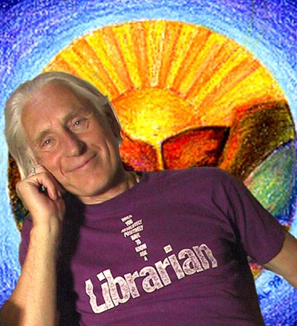

Alfred Ballabene

alfred.ballabene@gmx.at



Fenster des Yogaraumes zur Zeit Guru Anandas

Einleitung

In den Jahren auf die ich zurück schauen kann, hatte sich die Welt sehr stark verändert und auch der Yoga wie ich ihn gelehrt und praktiziert hatte. Durch meinen beruflichen Alltag in den Naturwissenschaften geprägt, sah ich den von mir gelebten Yoga als ein Experiment, eine Methodik der Innenforschung. Das was ich hierbei entdecken konnte faszinierte mich mehr als alle Weisheitsbücher und schien mir auch authentischer zu sein, da es modernen wissenschaftlichen Erkenntnissen angepasst war. Aus der Kombination von altbewährter praktischer Erfahrung und gegenwärtigen Erklärungsmodellen entstanden andere Vorgehensweisen und andere Ergebnisse als jene, die in den konventionellen Schriften gebracht werden. In den vielen Jahren der Praxis hat sich die moderne Vorgehensweise von Experiment > Ergebnis > Suche nach einem Erklärungsmodell bewährt. Es zeigte sich auch, dass die Verknüpfung von Erlebtem mit Verstehen echten Fortschritt bewirkt und nicht die Nachahmung von oftmals dogmatisch erstarrten Vorgehensweisen. Gleichzeitig macht es einen jeden Yogi, der einen experimentellen Weg geht, zu einer einzigartigen Persönlichkeit.
Diese zwei Vorgehensweisen können wir auch in Indien beobachten. Es unterscheiden sich die schweigsamen indischen Yoga-Eremiten wesentlich von den gesellschaftlich integrierten Swamis, von denen ein religiös-gesellschaftlich angepasstes Verhalten erwartet wird.

Der mir gelehrte Yoga entstammt einer direkten Linie, die sich von Ramakrishna, einem indischen Yogi des 19. Jahrhunderts. Er wurde von einem Halbinder, der sich in Deutschland angesiedelt hatte und wie ich den Namen Vayuananda trug, an meine Gurini Ananda weiter gegeben. Meine Gurini überlebte als einzige von 10 Schülern ihres Gurus. Das war zur Zeit des zweiten Weltkrieges. Überlebt hatte Ananda durch Kampfgeist und starken Lebenswillen. Dieser Kampfgeist ist unser Erbe, das wir, ich und meine Nachfolger, von Guru Ananda übernommen haben. Die sich schnell ändernden Gepflogenheiten unserer Zeit erfordern Anpassungsfähigkeit und Durchsetzungsvermögen, um uralte, von Mode unbeeinflusste Ideale einhalten zu können.

Einiges aus der Zeit vor meiner Yogaschülerschaft

Die Jahre vor dem Yoga waren für mich nicht einfach. Das betraf sowohl meine Schulzeit, in der ich ein Außenseiter war und an den Klassenschlachten mit nassem Tafelschwamm keinen Gefallen hatte und auch nicht daran, dass gerade die gutmütigen Lehrer drangsaliert wurden, während die strengen und eher lieblosen Lehrer in Frieden gelassen wurden. Ich fand das ungerecht. Die Klassenordnung verlief eindeutig nach dem Recht des Stärkeren. Zum Glück war ich sehr kräftig und wurde deshalb respektiert, den pubertären Gepflogenheiten der anderen habe ich mich jedoch dennoch nicht untergeordnet.

Nach meinem Abitur war ich etliche Jahre im Ausland. Es war vorgesehen, dass ich die Großgärtnerei meines Vaters übernehmen solle und hierfür sollte ich eine fundierte praktische Ausbildung haben. Im Ausland war ich auf mich selbst gestellt und bekam von den Eltern keine finanzielle Unterstützung. Weshalb weiß ich nicht. Vielleicht dachte mein Vater nicht daran, oder er wollte haben, dass ich lerne mich durch die Härten des Lebens selbst durchzukämpfen. Vielleicht muss man ihn insofern entschuldigen, als ich ihn aus Stolz nie um Geld gefragt hatte. Lieber hatte ich gehungert. Bei allem war ich mit der Situation zufrieden, denn ich fühlte mich als freier Mensch, endlich den Bedrängungen von Schule und Familie entwachsen.

Speziell die ersten Jahre im Ausland waren für mich sehr hart. Doch vieles was ich damals als lästiges Schicksal bewertet hatte, erhielt mit zunehmender Reife neue Akzente. Was zuvor nur als Entbehrung gesehen wurde, habe ich später mitunter als wertvolles Element meiner Persönlichkeitsformung gesehen. Es machte mich stärker und tiefsinniger.
Jedenfalls haben mich die Schwierigkeiten jener Zeit gestärkt und mir zu einem guten Durchhaltevermögen verholfen, denn auch im Yoga gab es immer wieder Tiefphasen, in welchen ich den Eindruck hatte nicht voran zu kommen.

Die Härten meines neuen und endlich freien Lebens zeigten sich gleich in den ersten Wochen. Ich begann im September mit meiner Gärtner-Lehrzeit in Freising, Bayern. Gleich Anfang Oktober war ein Kälteeinbruch auf den ich in Hinblick auf Kleidung nicht vorbereitet war. Ich hatte all die Jahre in der Stadt gelebt, um dort die Mittelschule zu besuchen und dem war die Kleidung angepasst, die ich mitgebracht hatte. Als die Kältewelle kam, fror ich erbärmlich und holte mir hierbei einen Stirnhöhlenkatarrh, der mir mindestens ein Jahr Kopfschmerzen verursachte und erst im Laufe etlicher Jahre langsam abklang. Was noch unangenehmer war, war ein starker Blasenkatarrh, den ich ebenfalls durch Jahre hatte.
Innere Bilder mit Vergleichen zur heutigen Zeit tauchen bei diesen meinen Erinnerungen auf. Wenn ich damals meine Füße dick mit Zeitungspapier eingehüllt hatte, damit ich in den Gummistiefeln bei meiner Arbeit im Freien bei 30 Grad Minus nicht frieren müsse, so empfinde ich hierzu im Vergleich die Probleme gegenwärtiger Schulkinder unverständlich, die ihre Eltern anjammern, wenn diese ihnen nicht Turnschuhe einer ganz bestimmten modischen Trendfirma besorgen.
Ich sehe in der Verweichlichung und den gleichzeitigen hohen Lebensansprüchen eine Gefahr für unsere europäische Zivilisation. Ich erlebe wie gegenwärtig kleinste Entbehrungen als menschlich nicht zumutbar gesehen werden. Eine derart verweichlichte Generation wird es in Konkurrenz mit aufstrebenden Ländern und Kontinenten schwer haben. Und weil niemand auf gewohnte Annehmlichkeiten verzichten will, sind Unruhen und Revolten absehbar, die den Untergang nur beschleunigen.

In dem ebook "Guru und Schülersohn" schrieb ich:
Ich lebte in einem ungeheizten Dachbodenzimmer. Dick eingekleidet mit Pullover, einigen Unterhemden und zwei Hosen legte ich mich schlafen. Am Morgen konnte ich meine Daunendecke wie ein Holzbrett abheben, denn sie war bis in Bauchhöhe von der Atemluft vereist und steif gefroren. Zu Weihnachten bekam ich von meiner Firma einige Äpfel geschenkt. Ein Luxus, hatte ich doch kaum zu essen. Ich habe mich sehr über diesen Schatz gefreut. Wie groß war meine Enttäuschung, als ich die Äpfel am nächsten Morgen hart wie Stein gefroren vorfand. Sie waren auch nach dem Auftauen nicht mehr genießbar.
Ich verdiente als Lehrling nur 20 Mark im Monat (1958). Das reichte gerade für das Quartier und für die verbilligte Kantine. Mehr blieb nicht. Ich konnte mir keine Zahnpaste leisten. Ich war glücklich, als das Geld noch für ein Paar Gummistiefel reichte. Für Essen zusätzlich zu dem von der Kantine hatte ich kein Geld mehr. Da auch am Samstag gearbeitet wurde, hatte ich wenigstens noch Samstag Mittag Essen. Dann war bis Montag zu Mittag Fasten und es reichte nicht für ein Stück trockenes Brot. Tee gab es auch keinen, denn ich hatte keine Möglichkeit Wasser zu wärmen. Zum Glück war ich sehr sehnig und konnte die schwere Arbeit gut bewältigen. Dennoch war ich so geschwächt, dass ich fast jeden Tag Nasenbluten hatte. Ich bekam es dann, wenn ich aus der Kälte in die warme Kantine kam. Ich kann mich erinnern, wie oft unversehens das Blut in den Suppenteller getropft ist. Ich konnte mir nicht leisten auf die Suppe zu verzichten und aß sie dann von meinem Blut rot gefärbt auf.
Nach einem Jahr war es leichter. Ich konnte bei einem Arbeitskollegen arbeiten, der in der Umgebung sich ein Zusatzgeld mit Baumschnitt verdiente. Durch ihn konnte ich über das Wochenende Arbeit finden, um mir zum Beispiel von einem anderen Arbeitskollegen gefütterte Arbeitskleidung aus Ostdeutschland zu einem billigen Preis zu erstehen. Auch konnte ich mir nunmehr Brot als Sonntagsessen leisten.

Nach zwei Jahren war die Lehrzeit vorbei und meine nächste Tätigkeit war die eines Gärtnergehilfen in Holstein. Es war eine große Gehölzgärtnerei mit einem sehr hartherzigen Chef, der seine Arbeiter ausbeutete. Jeden Samstag gab es als Festessen zum Abschluss der Woche eine Suppe aus stinkenden Abfall-Schwarten. Etliche der Gehilfen schütteten regelmäßig die Suppe beim Fenster hinaus. Ich aß es. Dazu gab es Grütze, die ich sehr liebte und die immer zu wenig war. Da man nicht nachschenken konnte, war ich nach dem Essen immer hungrig. Zum Glück blieb ich dort nur ein dreiviertel Jahr. Es gab dort einige Gehilfen, die schon zwei Jahre dort waren. Sie klagten darüber, dass sie ihre Zähne zu verlieren begannen.

Alles in allem war dort in Holstein ein für mich fremder Menschenschlag. Ich hatte mich in der Lehrzeit mit einem in Südafrika geborenen Weißen befreundet. Dieser Freund hatte zusammen mit mir in dieser Holsteiner Firma einen Job angenommen. Mit ihm fuhr ich jedes Wochenende mit dem Zug nach Hamburg. Dort gingen wir durch die Hafenviertel, aßen am Abend eine heiße Suppe, legten uns dann wenn die Lokale um Mitternacht geschlossen hatten auf eine Bank am Kai und schliefen oder ruhten dort solange es die Winterkühle zuließ. Verglichen zu den eiskalten Wintern in Bayern war es für uns in Hamburg nur kühl. Um vier Uhr mussten wir uns dann doch erwärmen und einige Bewegung machen. Um diese Zeit öffneten bereits einige Marktstände in Altona, welche überreifes Obst aus irgendwelchen Schiffsladungen schreiend anpriesen und zugleich das Publikum mit derben Witzen unterhielten. Dort kauften wir unser Frühstück, das zugleich unser Mittagessen sein sollte. Bald dann um 5 oder 6 Uhr öffneten die ersten Kneipen, wo wir ein heißes Getränk bestellten und den Seemannsliedern zuhörten. Dort in diesen Kneipen, wenn ich die Frauen sah, wie sie unter Tränen sich von ihren Männern verabschiedeten, lernte ich die Seemannslieder verstehen, welche von der bedrückten Atmosphäre und dem Abschiedsschmerz ablenken sollten, und die dem letzten Beisammensein über die persönliche Situation hinaus einen für alle Menschen geltenden Schicksalscharakter gaben.
Es gehörte durchaus zu dieser grenzgängigen Atmosphäre, dass ich ohne Verwunderung und gelassen mich mit einer Frau unterhielt, die zugleich einen dritten Begleiter, der ausnahmsweise mitgekommen war, durch eine halbe Stunde mit einer Pistole bedrohte und immer wieder, wenn dieser es wagte eine kleinste Bewegung zu machen, erklärte, dass sie ihn erschießen wolle und die Pistole, die ohnedies die ganze Zeit auf ihn gerichtet war, noch gezielter auf ihn richtete. Sie war hierbei sehr erregt und ich musste alle Mühe aufwenden sie wieder zu beruhigen.
Bei dieser meiner Niederschrift hatte es einige Tage gedauert, bis mir gedämmert war, dass ich bei vielen auf Verständnislosigkeit treffen würde. Ich kann mir vorstellen, dass mich jemand aus der Jetztzeit erstaunt fragen würde wie ich so herzlos sein konnte, um mit dieser Frau zu plaudern und nicht statt dessen die Polizei zu rufen. Nun, bei einer solchen Frage hätte ich mich zumindest damals gewundert. Natürlich musste ich mich mit der Frau unterhalten, um sie zu beschwichtigen. Und wenn ich aufgestanden wäre, um die Polizei zu rufen oder weil ich auf die Toilette hätte gehen wollen, hätte sie mich niedergeschossen.

Nach einem dreiviertel Jahr hatte ich von der Firma in Holstein genug und wollte eine Stelle in Holland annehmen. Leider schickte mich die Grenzpolizei, welcher mein großer Seesack suspekt war, wieder nach Deutschland zurück. In Utrecht, also schon ziemlich weit im Landesinneren von Holland, hatten sie ihre Telefonate mit meiner Zielfirma endlich beendet und wiesen mich aus dem Zug, mich zum nächsten Zug Richtung Deutschland begleitend. Natürlich musste ich für die Rückreise ebenfalls einen Fahrschein lösen, der mein restliches Geld nahezu völlig aufbrauchte. Ich hatte kein Geld mehr, um die weite Strecke nach Wien bezahlen zu können. Zum Glück hatte ich ein kleines Notizheft mit einer Adressliste von Gärtnereien. Ich fuhr zu einer Gärtnerei nahe von Bonn und nahm dort eine Anstellung an. Einige Monate später konnte ich doch nach Holland und verbrachte dort ein wunderbares Jahr. Ich fühlte mich dort glücklich und zu Hause.

Es folgte noch eine Arbeitsstelle in Frankreich bis ich nach Wien zurück kehrte, um dort eine völlig veränderte Familiensituation anzutreffen. Mein Vater war mit einer mir fremden Frau verheiratet, die einen Sohn mitbrachte, welcher die Gärtnerei übernehmen sollte. Ich wurde zu einer unerwünschten Person und wurde dermaßen gemoppt, dass ich mir in Wien eine Arbeitsstelle suchte. Diese Situation mag manchem als ungerechtes Unglück erscheinen. Es erwies sich jedoch als mein großes Lebensglück, denn damit war eine optimale Basis für meinen zukünftigen Yoga gelegt. Ich war frei und ohne Bindungen, hatte weder Freund noch Freundin, keine Familie – meine Mutter war ebenfalls neu verheiratet und ich fühlte mich in der veränderten Familienatmosphäre fremd. Ich hatte im Ausland gelernt mich durchzusetzen und zu kämpfen. Ich war anspruchslos und musste nicht Askese erlernen, denn das Leben hatte es mir beigebracht. Ich hatte gelernt wie vergänglich alles im Leben ist. Alle diese Luxus-Wichtigkeiten, an denen viele kleben, waren für mich unbedeutend. Mit diesen günstigen Voraussetzungen kam ich zu Guru Ananda.

Die ersten Jahre bei meinem Guru

Die ersten Impulse, welche eine Sehnsucht zum Yoga oder zu einem spirituellen Weg erwecken, können sehr unterschiedlich sein. Es gibt die verschiedensten Motive durch die manche vom Yoga angesprochen werden. Meist sind es Motive wie Gesundheit, Wellness, Romantik oder innere Bestimmung. Die letzte Kategorie traf auf mich zu.

Begonnen hatte meine Sehnsucht nach Yoga durch ein tiefes, unerklärliches Heimweh. Das ist nicht selten. Eine Sehnsucht nach einer heilen Welt haben viele Menschen. Meist versuchen sie die Erfüllung dieses Wunsches in dieser Welt hier zu finden. Das galt auch für mich. Ich glaubte diese Sehnsucht in einem fernen Land stillen zu können und war drauf und dran nach einer holländischen karibischen Insel auszuwandern. Es ist nicht geschehen. Ich bin überzeugt, dass mein innerer Lenker, wie ich jene höhere und klügere seelische Instanz in mir bezeichnen will, mich davor bewahrt hat. Mein innerer Lenker hatte mein Heimweh oder Fernweh anders verstanden und es nicht in einem exotischen irdischen Ort gesehen, sondern in einer geistigen Welt, zu welcher der Yoga der Schlüssel sein sollte.
Das Heimweh entstand ganz unerwartet, gleichsam von einem Augenblick zum anderen und zwar durch einen Film. Es geschah, als ich mit 16 Jahren einen Vorfilm zum „Dschungelbuch“ sah, in welchem langhaarige Yogis unter hohen Bäumen eine Hütte bauten. Als ich diese Szenen sah, erfasste mich eine unglaubliche Sehnsucht, die mich nicht mehr los ließ. Es war ein Heimweh nach den Yogis und einem Leben unter den Yogis. Es war ein klares Bild, das ich in mir trug. Sehr romantisch und ein wenig weltfremd – die Yogis lebten in einem glücklich Alltag, in dem sie geheime Übungen praktizierten und die, obwohl die Schneegipfel des Himalaya nahe waren, niemals froren und niemals hungerten. Nun, diese weltfremde Romantik förderte meine Sehnsucht und hatte somit auch ihren Sinn.

Dieser Kurzfilm, der meine Sehnsucht zu erwecken vermochte, war der Anlass, weshalb ich einen Guru gesucht hatte. Gurus waren damals noch sehr selten. Ich fand eine Gurini, die sich "Ananda" nannte. Sie selbst verwendete für sich immer den Ausdruck "Guru" und nicht "Gurini", weshalb ich bei ihrer Nennung ihre Ausdrucksweise verwende.

Als ich zu Guru Ananda kam, hatte sie wohl durch ihre schwere Vergangenheit ähnliche Lebensansichten wie ich, aber sie fühlte sich als Ausnahme und vermutete sie keineswegs bei mir, einem Jugendlichen aus Wien. Das führte zu gelegentlichen Fehleinschätzungen. Ich erinnere mich am Anfang des Yoga, etwa im ersten oder zweiten Jahr durch zirka eine Woche eine starke Hitze empfunden zu haben, wenn ich mich zur Übung der Gedankenstille hingesetzt hatte. Diese Wahrnehmung war mir nicht unangenehm. Dennoch hatte ich dies Guru Ananda erzählt, weil sie mein Guru war und ich dachte, dass ich es ihr erzählen müsse. Ohne viel weiter zu fragen hatte Guru Ananda gesagt: "Die Hitze wird nicht mehr kommen" und seitdem hatte ich die Hitze bei der Übung der Gedankenstille (Mauna) nicht mehr gefühlt. Aber Mauna hatte mir danach auch keine Freude mehr gemacht.

Dann war noch etwas, worum es mir leid tut. Jeden Sonntag am Vormittag meines ersten und teilweise zweiten Yogajahres bin ich in die Natur gegangen, habe mich zu einem Baum gesetzt und an die Satgurus und meine spirituelle Heimat gedacht. Hierbei sind mir die Tränen geflossen - ich hatte das mystische Weinen. Auch das hatte ich Guru Ananda erzählt. Sie hatte mich weder nach der Situation noch nach sonstigen Details gefragt und dachte einfach ich litte unter Einsamkeit. Ab da hatte sie mich aus falsch verstandenem Mitleid am Vormittag immer zu sich bestellt, um mit ihr und ihrem Mann, dem Künstler, den wir nach alter Prager Sitte "Meister" nannten, in ein Kaffeehaus zu gehen, wo der Meister die Tageszeitungen zu lesen pflegte. Solcherart konnte ich mich nicht mehr mystisch verbinden. Wochentags war ich zu müde, weil ich bis zum späten Abend für Guru Ananda geschäftliche Briefe schreiben musste.
Ich wurde vorsichtiger mit meinen Mitteilungen. Einige Male versuchte ich Ananda noch von meinen Astralreisen zu erzählen. Dieses Thema aber war Ananda völlig fremd und sie blockte solche Gespräche sofort ab. Von da ab hatte ich mich ihr in meinem Erleben nicht mehr geöffnet und ging meinen eigenen Weg. So geschah es in der Folge, dass ich meinen eigenen Yoga praktizierte und diesen auch lehrte, einen Yoga, der völlig anders war als der von Guru Ananda. Hiervon wusste natürlich Guru Ananda und sie tolerierte es. Solcherart wurde unser unterschiedlicher Yoga für die Gemeinschaft bereichernd und es konnten die Bedürfnisse verschiedenster Mentalitäten erfüllt werden, von dogmatisch religiös auf Seiten Anandas und einer experimentellen Innenforschung von meiner Seite her. Das aber bezieht sich bereits auf die späteren Yogajahre. In meinen Anfangsjahren gab es völlig andere Probleme, mit denen verglichen die kleinen Missverständnisse unbedeutend waren.

In den ersten Yogajahren hatte ich zwei Aufgaben: Yoga zu lernen und Ananda zu stützen, so dass sie und der Meister das Leben durchhalten konnten. Es war folgende Situation:

Der Meister war leicht geisteskrank und ist von Guru Ananda gepflegt und umsorgt worden. Alle Lebensaufgaben wie die finanzielle Versorgung, Wohnung, Lebensunterhalt, all das musste von Guru Ananda bestritten werden und niemand hatte ihr dabei geholfen.
Als ich in den Yoga gekommen war, hatte sich das Leiden vom Meister verstärkt und es gab es folgende Situation:
Jede Nacht sah sich der Meister von Geistern umgeben, die ihn bedrohten. Er war in panischer Angst und versuchte sich mit einem großen Küchenmesser und einer Axt gegen die Geister zu verteidigen. Natürlich wollte er vor den Geistern fliehen, aber Guru Ananda hatte ihrerseits Angst, dass er sie in seinem Wahn umbringen könne. Deshalb verschloss sie die Türe zu ihrem Zimmer, das aus einer Unterteilung eines Ganges gebildet war, der zwischen dem Zimmer des Meisters und dem Vorzimmer lag. Wenn der Meister in einen anderen Raum hätte wollen, hätte er das Schlafzimmer von Guru Ananda durchqueren müssen. Die trennende Türe war aus Eisenblech. In seiner Panik und Angst vor den Geistern kratzte der Meister jede Nacht mit dem Messer an der Türe. (Das Messer konnte man ihm nicht nehmen, das hätte er nie zugelassen). Guru Ananda hatte Angst, dass die Türe eines Nachts nicht stand halten würde. So bat sie mich dort zu wohnen. Ich quartierte mich im Ashram (Meditationsraum) ein, installierte bei mir eine elektrische Glocke und legte ein Kabel mit einem Druckknopf zu dem Zimmer und Bett von Guru Ananda. Ab da lebte ich im Ashram und mein Schicksal war untrennbar mit dem von Guru Ananda verbunden.

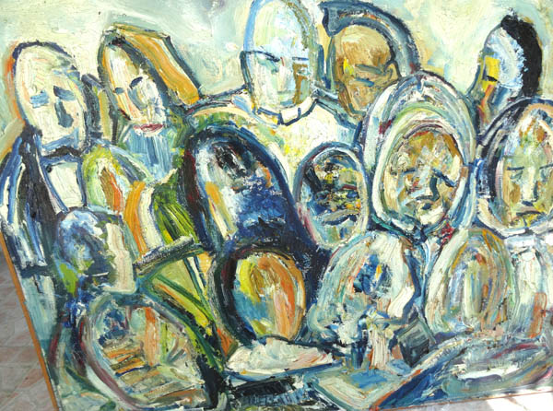

Ölgemälde vom Meister aus meiner damaligen Yogazeit

Die Wohnung selbst war sehr schön, wenngleich sie nur aus einem Zimmer, einem großen Raum, gleich einem Gewölbe und einem kleinem Zimmer, dem Ashram, bestand, abgesehen von dem unterteilten Gang und der Küche.

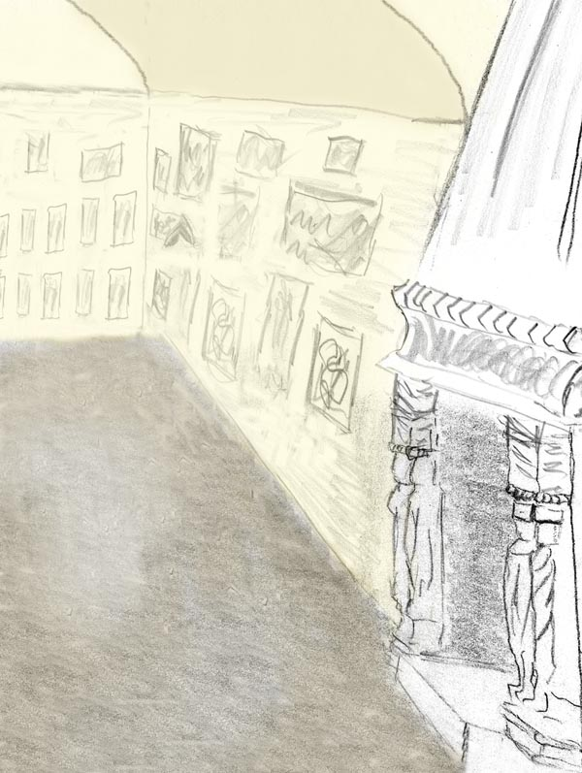

Skizze der gewölbeartigen Halle des Ausstellungsraumes

Die Wohnung war im letzten Stockwerk und hatte eine große Dachterrasse, etwa 400 Quadratmeter. Von hier aus konnte man über die Dächer der Innenstadt sehen.

Die Dachterrasse hatte für mich damals noch eine besondere Bedeutung. Ich hatte damals und auch später noch viele Träume, in denen ich die fünf Stufen zur Türe der Dachterrasse hinauf stieg, diese dann öffnete und dann vor einer jedes mal anderen Landschaft stand. Manchmal konnte ich von dieser Dachterrasse zu einer nächsten gelangen, manchmal war dort eine Parklandschaft und gelegentlich gelangte ich über die Türe zu einem Sandstrand und hatte das endlose Meer vor mir, das sanft seine Wogen herbei trug. Es waren das alles luzide Träume, in denen ich mit Tagesbewusstsein die durch die Terrassentüre betretene Landschaft erkunden konnte.

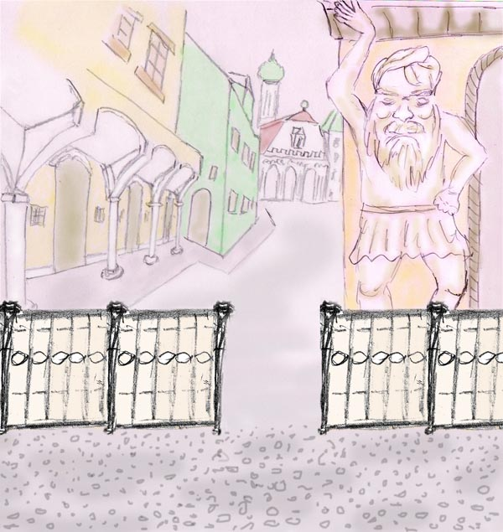

Die Dachterrasse hinter der sich unbekannte Landschaften zeigten

Unser Familienleben zu dritt war harmonisch. Ein Ehepaar und ich als voll akzeptierter Sohn. Der Meister war mir sehr zugetan und ich mochte ihn auch sehr. Er war mein Beschützer und da er hellsehend war, machte er Ananda klar, dass ich sie durch das ganze Leben begleiten und ihr eine Stütze sein würde. Das sagte er ihr bereits drei Monate nach meinem Kommen. Das war für mich durchaus bedeutsam, denn das erste halbe Jahr (ich bin erst nach einem Jahr dort eingezogen) war Ananda mir gegenüber sehr abweisend und mit mir sehr unzufrieden. In meinem Verhalten, meiner Kleidung und der Stoppelfrisur entsprach ich keineswegs ihren sozialen Vorstellungen von einem Yogaschüler. Als der Meister sein Ende kommen sah, war er es, der Ananda eine Adoption vorschlug.

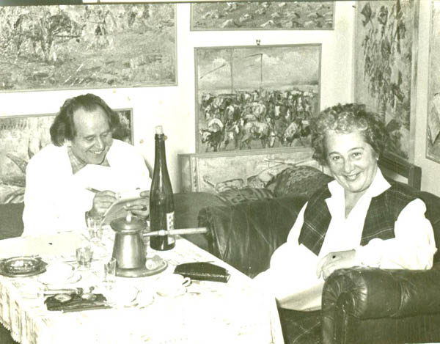

Der Meister und Guru Ananda

Der Meister litt sehr unter seinem schweren Leben. Die letzten zwei Jahre sah ich ihn fast täglich in seinem Zimmer an einem kleinen Tisch sitzen und weinen, einer angezündeten Kerze und mit der Bibel vor sich. Er sehnte sich nach dem Tod und nach einem Ende seines Martyriums. Gegen Abend zog er dann mit Kreide um sein Bett einen Bannkreis, der ihm eine Schutzzone vor den Geistern geben sollte. Bald schon hatten sie sich dann vor dem Bannkreis herum gedrängt. Im Laufe der Nacht steigerte sich in den Halluzinationen des Meisters die Erregung der Geister. Ihre Aggressionen wurden immer stärker, bis sie letztendlich den Bannkreis überschritten und den Meister, der sich nunmehr wehrlos fühlte zur Flucht veranlassten, zu einer Flucht die zu seinem Leidwesen an der Eisentüre zu Anandas Schlafzimmer endete. Es waren dies andere Geister, als die eher freundlichen Geister, welche den Meister tagsüber besuchten. Die Geister des Tages blickten dem Meister aus seinen Bildern entgegen, plauderten mit ihm, machten Spaß und waren witzig. Er stellte mir die einzelnen von ihnen vor. Oft waren sie in einem Bild kaum angedeutet. Ein Betrachter würde sie leicht übersehen. Etwa der Kopf eines Schwarzafrikaners an der Spitze eines Segelbootes. Er war sehr lustig und der Meister übersetzte mir dann gelegentlich den Dialog, den er mit ihm führte.

Vier Jahre nach meinem Eintritt in den Yoga kam es zu einer von uns unerwarteten Situation. Der Meister hatte einen schweren Anfall, es war gegen Mittag. Guru Ananda war glücklicherweise nicht zu Hause. Es war zwar ein Yogaschüler beim Meister, um ihm Tee zu kochen und ihn zu unterhalten, aber einer solchen Situation war er nicht gewachsen. Der Meister nahm das Messer, das sich immer in seinem Zimmer befand, die Klinge war etwa 30 bis 40 cm lang, lief damit außer Haus und suchte Guru Ananda auf der Straße und im Park, um sie zu töten. Zum Glück hatte er sie nicht gefunden und lief wieder nach Hause, mit dem Messer in der Hand, um dort auf sie zu warten. Ich war bei Ananda und mit ihr spazieren, da ich zu jener Zeit wegen der Lebensschwierigkeiten nur halbtags gearbeitet hatte. Letztlich kamen wir zu Hause an. Der Meister war aufs Höchste erregt, als er Ananda sah und schrie wild gestikulierend mit dem Messer in seiner erhobenen Hand. Ich wies Ananda an sofort die Wohnung zu verlassen, aber bei ihr setzte das Denken aus und sie begriff das Ganze nicht. Erst als ich es ihr streng befahl verlies sie die Wohnung automatisch und entscheidungsunfähig. Ich blieb dort (der Yogaschüler hatte schon lange das Weite gesucht), ging mit dem Meister in sein Zimmer, setzte mich in den gepolsterten Stuhl, um Ruhe auszustrahlen. Vor dem Meister sitzend, mit überschränkten Beinen, um einen etwaigen Angriff sofort abwehren zu können, versuchte ich den Meister zu beschwichtigen. Er stand mit dem Messer in der Hand gestikulierend vor mir, sprach wirres Zeug und schrie erregt herum. Nach etwa einer dreiviertel Stunde kam der Krankenwagen mit dem Begleitpersonal in grauer Uniform. Der Meister hielt das Personal für die Polizei, wobei er sofort mitging, damit sie Ananda verhaften mögen.

Der Meister wurde in das Allgemeinen Krankenhauses gebracht. Am nächsten Tag hatte Ananda einen Koffer gepackt, rief ein Taxi und fuhr dort hin, um den Meister heraus zu holen. Sie war nicht ansprechbar und ich konnte nur hinter ihr herlaufen. Schon stürmte sie aus dem Taxi durch den Eingang des Spitals und ich mit dem Koffer hinter her. Sie war nicht zu halten und ich mit dem schweren Koffer in der Hand konnte mit ihr nicht Schritt halten und lief zwei, drei Meter hinter ihr nach. Schon riss sie die Türe zu einem Krankenzimmer auf. Das waren damals große Zimmer mit zwanzig Betten oder mehr, mit einem Mittelgang und die Betten auf der Seite aufgereiht. Guru Ananda lief durch den Saal wild um sich blickend und bei der gegenüberliegenden Tür wieder hinaus. Ein Stiegenhaus und hinein wieder bei der nächsten Türe. Eine Krankenschwester stellte sich in den Weg, Ananda rannte an ihr vorbei als wäre sie nicht existent und ich außer Atem mit dem schweren Koffer hinterher durch den Saal wieder durch. Ich glaube es folgte noch ein Saal, genau weiß ich es nicht mehr. Jedenfalls hatte ich Ananda beim nächsten Stiegenhaus eingeholt und mit irgend einem Argument brachte ich sie dazu die Anstalt zu verlassen.

Zu Hause setzte Ananda telefonisch alle Hebel erfolgreich in Bewegung, nachdem sie den Meister aus der Klinik nicht frei bekommen konnte, dass er in die Baumgartner Höhe, Steinhof, verlegt werde. Dort hatte sie anscheinend Bekannte.
Sie kannte den Primarius. Am selben Tag noch war ich beim Primarius vorstellig, erwirkte ein Besuchsverbot für Guru Ananda und besuchte den Meister. Er saß dort an einem kleinen Tisch am Gang, zeichnend mit ein paar Blatt Papier vor sich. Er war nicht ansprechbar, erkannte mich nicht und sprach dort abwechselnd in Ungarisch und Griechisch und auch Latein. Ein deutsches Wort konnte ich ihm nicht entlocken und auch niemand vom Personal. Zum Glück gab es unter den Patienten einen Ungarn, der sich um ihn bemühte.
Den Tag darauf fiel der Meister in ein Koma und kam einen Monat lang aus dem Koma nicht mehr heraus. Guru Ananda hatte zu dieser Zeit schwere Herzbeschwerden, weshalb ich einen Karenzurlaub nahm.

Nachdem der Meister gestorben war, war Guru Ananda gebrochen. Es war sehr viel Mühe sie nach Tagen zum Essen zu bewegen und sie überhaupt am Leben zu erhalten. Ohne mich hätte sie sich hingesetzt und auf den Tod gewartet. Ich habe mir auf ein halbes Jahr in meiner Arbeitsstelle frei genommen, um mich Guru Ananda widmen zu können. Ohne meinen Beistand hätte sie nicht überlebt.

Diese wenigen Jahre waren meine erste Bewährungsprobe im Yoga. Ich kam zwar zu Guru Ananda, um unterrichtet zu werden, die wichtigste Aufgabe jedoch war sie am Leben zu erhalten. Im weiteren Verlauf der Jahre, war mir Guru Ananda auf meinem Yogaweg eine Stütze durch ihre tiefe Religiosität und ihren unbeirrbaren Glauben an ihre Helfer und den Yoga. Durch sie lernte ich Yoga in seiner Tiefe verstehen. Sehnsucht und unbeirrbarer Glaube sind jene Kräfte, durch welche Übungen, welcher Art auch immer sie sein mögen, im Yogapraktizierenden etwas zu bewirken imstande sind.

Eine Yogagemeinschaft entsteht

Während meiner ersten Yogajahre gab es kaum eine Hand voll Schüler und auch diese wechselten. Nach dem Tod vom Meister übersiedelten wir aus der Innenstadt von Wien in einen Randbezirk. Ananda wollte durch einen Umgebungswechsel besser ihren Kummer um den Tod des Meisters verarbeiten. Das gelang auch. Sie stürzte sich mit vollem Eifer in den Aufbau einer neuen Yogagemeinschaft.

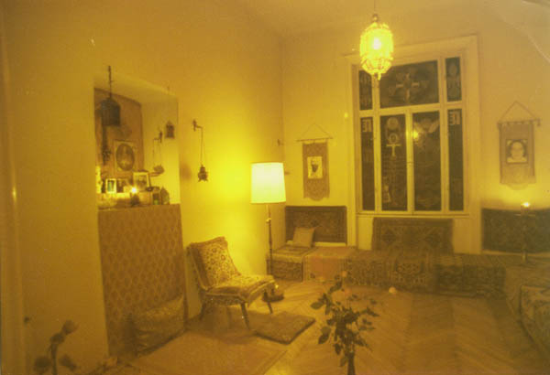

Der Yogaraum in unserer neuen Wohnung in Döbling

Unter Anandas Führung erlebte die neue Yogagemeinschaft durch gekonntes Management eine Hochblüte. Ananda war im Organisieren und Auftreiben von Resourcen geschult. Sie hatte es die Jahre zuvor geschafft die Gemälde des Meisters durch Ausstellungen und Artikel bekannt zu machen. Ebenso hatte sie sich durch einige Jahre als Managerin für den Salesianerorden bewiesen und durch Spendenaktionen den Aufbau eines Wohnturmes für Kinder finanziert.

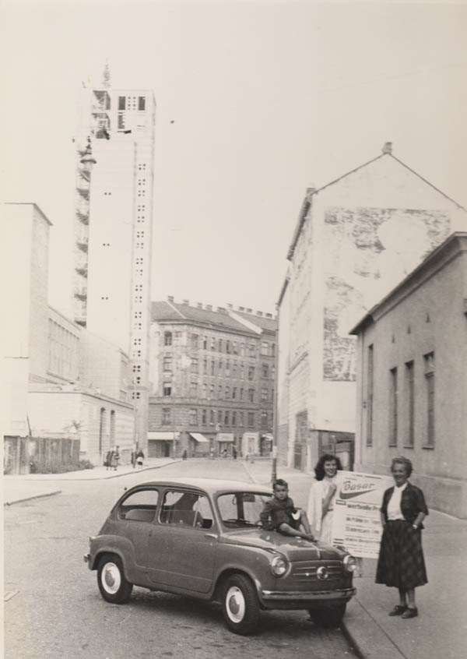

Im Hintergrund der Wohnturm, den Ananda gemanagt hat

Zunächst begann sie wie gewohnt in Zeitschriften zu inserieren und sehr bald, als wir genügend ortskundig waren, gingen wir in nahegelegene Studentenheime und hängten dort Yoga- und Meditationsangebote mit unserer Adresse aus. Später kümmerten sich unsere Yogapraktikanten darum. Auch kamen viele neue Interessenten durch Mundpropaganda.

Ein weiterer Punkt, der für dieses wunderbare Gedeihen der Yogagemeinschaft entscheidend war, war die Möglichkeit vieler Yogis sich in unmittelbarer Nachbarschaft ansiedeln zu können. Ananda erkundigte sich nach frei gewordenen Kleinwohnungen in der Nachbarschaft und vermittelte diese an ihre Yogaschüler. Es waren dutzende solcher Wohnungen, die sie ausfindig machte und in denen dann Yogasschüler wohnten. Bei der Suche nach freien Wohnungen halfen ihr einige Serviererinnen aus Kaffeehäusern und Konditoreien. In der Pantzergasse, zwei Gassen weiter von unserer Wohnung, lebten zirka 20 Yogis. Weitere 20 in der näheren Umgebung.

Es entstand eine Yogaansiedlung mit Freundschaften, gemeinsamem Sport und gegenseitiger Lebenshilfen von der Selbstversorgung bis zum Beruf.
In der Pantzergasse waren Straßenabschnitte, in welchen in jedem der Häuser einer oder mehrere Yogis lebten. Dadurch waren solche Kuriositäten möglich wie Mini-Seilbahnen aus Schnüren, die zwischen benachbarten Fenstern gespannt waren. In ihnen beförderten die Yogis mittels Körbchen Eier, Käse oder Brot zum Nachbarhaus, wenn der Yoganachbar/in gerade nichts zum Essen hatte und beide vermeiden wollten die Stufen rauf und runter zu gehen.

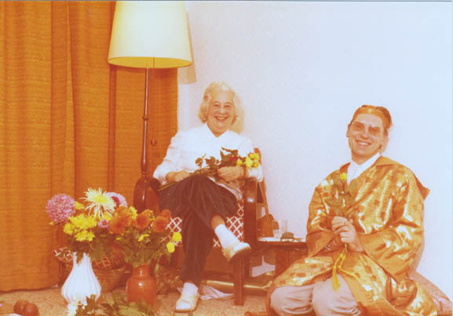

Ananda und ich

In ihren Stunden vermochte Ananda bei ihren Schülern starke Begeisterung zu erwecken. Sie hatte eine faszinierende Ausstrahlung. Dies zog immer mehr Leute herbei. Letztendlich waren im Ashram mehr als hundert Schüler, kurzfristig sogar über zweihundert. Das war in jenem Zeitraum insofern machbar, als in der Yogagemeinschaft etwas über zwanzig gut ausgebildete Yogalehrer tätig waren.

Rückblickend lässt sich feststellen, dass jene Studenten, die Kreise geführt hatten, ihre Persönlichkeitsentwicklung durch diese Tätigkeit stark gefördert hatten. Sie hatten an Selbstvertrauen und Auftreten gewonnen und die Fähigkeit entwickelt andere zu führen. Das half ihnen später bei der Berufswahl und im Berufsleben. Soweit sie nicht ihre eigenen Firmen hatten, waren die meisten in ihren Jobs sehr erfolgreich.

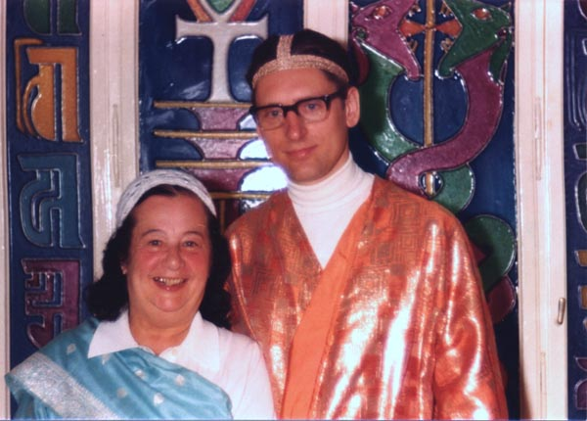

Ananda und ich ergänzten uns in den Yogastunden. Unsere unterschiedliche Art wirkte belebend.

Yogis, die Kreise führten, gestalteten ihre Stunden selbst. Es gab hierbei keinerlei Kontrolle oder Vorschriften. Es gab Skripten, von denen Gebrauch gemacht werden konnte oder auch nicht. Auch gab es einen Diaprojektor, dazu sehr viele Dias, einen Overheadprojektor (Beamer) und viele Musikkassetten.

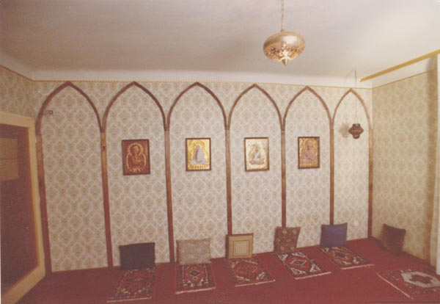

Es gab viele Yogis, die ihre eigenen Yogaräume eingerichtet hatten und dort unterrichteten

Unter den Yogis gab es etliche, die schon verheiratet waren und Kinder hatten.
Ananda liebte die Kinder ihrer Yogis und gab für sie Kinderstunden, zumindest in den ersten Yogajahren, als die Gemeinschaft noch klein war und noch nicht so sehr Anandas Zeit in Beschlag nahm. Die Kinder waren zwischen 4 und 7 Jahre alt.

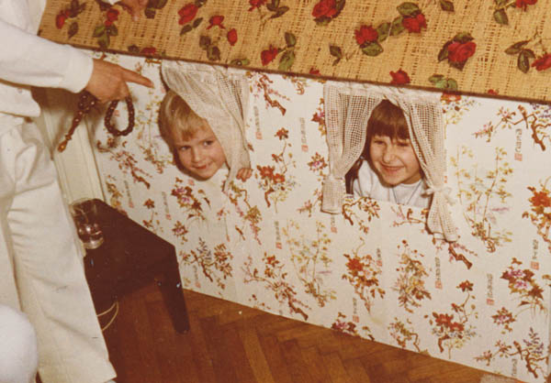

Kinderyoga mit Georg und Barbara, den zwei Kindern meiner Frau

Die Stunden des Kinderyoga waren gut vorbereitet. Ananda informierte sich bei ihren Yogis bezüglich Ideen und Beiträgen und traf dann eine Auswahl. Die Kinderstunden waren im Gleichgewicht zwischen Bewegung, Darbietungen und Geschichten, welche Ananda mit Begeisterung selbst erzählte.

Im Sommer hielten wir unsere Yogastunden gerne im Grünen. Es gab genug Autos, so dass alle die Möglichkeit hatten in den Wienerwald zu unserem jeweiligen Treffpunkt zu kommen. Eines der Lieblingslokale war der „Hübner“ am „Himmel“, so hieß dieser Hügel vor Grinzing. Das Gebäude gibt es leider nicht mehr. Der Besitzer war ein guter Bekannter von Ananda und tolerierte es, dass wir zur Verwunderung der anderen Gäste lauthals sangen, so dass man es bis weit nach Grinzing hinunter hören konnte. Ich wunderte mich immer wieder über die Unbeschwertheit Anandas vierzig Leute mit voller Lautstärke im Gastgarten singen zu lassen.

Ein zweites Lieblingslokal war die Windischhütte. Wie man aus dem Begriff „Hütte“ bereits entnehmen kann, handelte es sich hierbei um ein Lokal auf einem schon zumindest kleinen Berg, kaum 2o km von Wien entfernt. Auf der Wiese weideten die Kühe und rundherum waren Wälder. Die Hütte nahe dem Gipfel und bot einen schönen Ausblick. Das Panorama bot Hügel und Wälder. Man sah von dort aus keine Siedlungsgebiete und erst recht nicht Wien.
Dort übten wir zum Beispiel Runen. Diverse Körperhaltungen mit gleichzeitiger Intonierung von Vokalen, mit der Absicht verschiedene Körperstellen zu beleben und vibrieren zu lassen. Das Ganze gleichzeitig mit einer symbolisch-kosmischen Ausrichtung.

Ich liebte es mit kleinen Schülergruppen an Kräutern und Blumen ein verändertes Sehen zu trainieren. Aufgabe war es Schattierungen, Durchlichtung und Konturen deutlicher wahr zu nehmen, die Einmaligkeit und Schönheit der jeweiligen Objekte zu erfassen, das Staunen zu erlernen und Liebe für die Schöpfung zu entwickeln. Auch Geruchs- und Tastübungen wurden gemacht.

Vor und nach den Yogastunden legte man sich ins Gras, genoss die Natur oder ging im Wald spazieren. Das galt auch für das Lokal am Himmel, denn auch dort gab es Wälder und Wiesen.

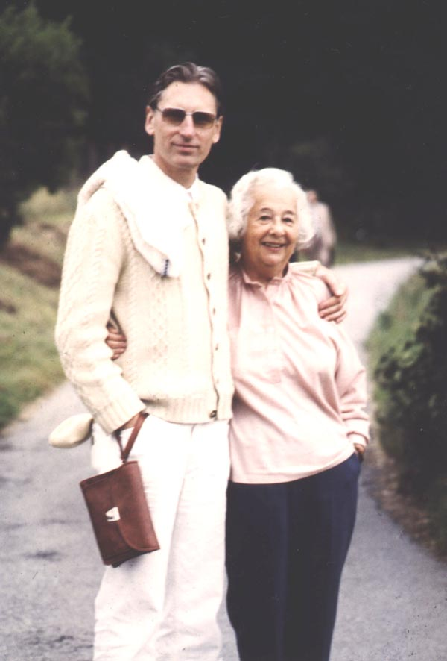

Spaziergang entlang der Rohrerwiese (Wienerwald)

In den Wochenendstunden waren Ananda und ich immer gemeinsam anwesend. Am Samstag war meistens eine Schweigestunde und am Sonntag wurden sehr oft Biographien vorbildhafter Menschen gelesen.

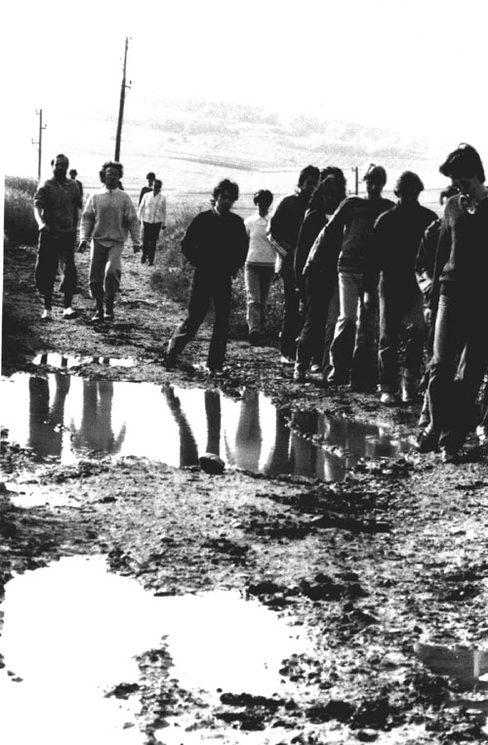

Ebenfalls eine Einrichtung am Sonntag waren Wandertouren

Ein Swami ohne Ashram

Scheinbar während der Hochblüte der Yogagemeinschaft, wir hatten zu dieser Zeit an die 200 Schüler, kollabierte die gesamte Gemeinschaft innerhalb eines halben Jahres. Durch viele Jahre habe ich nicht verstanden was da vor sich gegangen ist, zumal es eine Reihe von Anlässen gab, die alle gleichzeitig kamen: die Yogis als ehemalige Studenten hatten ihr Studium abgeschlossen, verließen Wien und siedelten sich in der alten Heimat in diversen Bundesländern an, andere gründeten eine Familie und hatten keine Zeit mehr. Vielleicht gab es noch andere Gründe, fast möchte ich es glauben, aber wozu soll ich darüber grübeln, es ist schon lange her und hat gegenwärtig keine Bedeutung mehr.

Vor einiger Zeit schrieb mir ein Yogi aus jener Zeit, der nunmehr in Paraguay lebt. Hier seine Gedanken zu dem damaligem Ereignis:
Hab gerade in deinem Buch gelesen, wollte nur ein bisserl stöbern. Ja, viele alte Erinnerungen kommen da hoch, eigentlich nur Schöne. Es war ja auch eine super Zeit und immer noch schade, dass der damalige Ashram so auseinander gegangen ist.
Warum? Ich hab es damals nicht verstanden und verstehe es heute auch nicht so wirklich.
Genau genommen war das alles kindischer Kleinkram, was wir Schüler als Gründe fürs Fernbleiben angegeben haben. Am ehesten trifft für mich noch immer die Erklärung zu, dass der Ashram sehr gekonnt von ein paar unguten Gestallten aus dem Jenseits oder dieser Welt ausgehebelt wurde. Es war eine Prüfung und viele Yogis und Schüler haben sie einfach nicht bestanden. Es hat nichts oder kaum was mit euren, Guru Anandas und Deinen, divergierenden Sichtweisen zu Leitung und den Unterweisungsmethoden des Ashrams zu tun. Das war nicht der Punkt. Es hat uns ganz einfach an bodenständiger Charakterstärke gefehlt. An Eigenschaften wie Treue, Durchhaltevermögen, an einer Haltung wie man sie ja auch bei einem furchtbaren Gewitter hat:
Durchhalten, es wird schon vorbei gehen.
Und vielleicht auch noch, das denke ich mir jetzt gerade, ist es gekommen so wie es gekommen ist, weil bei Vielen die Schüler-Guru Beziehung nicht so war wie wir es geglaubt haben. Wenn man wen tief liebt, da rennt man nicht weg, schon gar nicht wegen irgendeines oberflächlichen Blödsinns, wie Studium fertig, auch nicht wegen Sai Baba, Medugorje oder sonst etwas... Wir waren damals ja alles junge "Hupfer" und haben gesehen und gespürt, dass ihr Zwei all euer Bestes gebt, der Yoga was unglaublich Grosses ist und ihr uns liebt. Auch die Schüler haben euch geliebt aber wohl zuwenig. Man hat als Schüler versucht das Beste zu geben, versuchte Schwächen zu verstecken, es war auch eine Portion "Schüler-Professor-Verhältnis" da, bei Anderen war eine gewisse Portion "Kriechertum" da und das passt mit echtem Bhakta nicht zusammen. Hab den Eindruck gehabt, du hast das auch so oder so ähnlich gesehen, es hat dich manchmal enorm gestört; aber wie kann man so etwas ändern? Bei über 100 Schülern? Die man teilweise nur 1-2 x pro Woche sieht. Wüsste auch nicht wie. Natürlich, hatte wer genügend Persönlichkeit, gab es nirgends Probleme. Man ist auch bei Guru Ananda mit fast allem durchgekommen. Glaube, dass es bei vielen Schülern an "Tiefe und Wurzeln" gefehlt hat, so wie Charakter - und dann kam halt ein starker "Sturm" und hat alles umgeblasen.
Lieber Swami, Du hast jetzt wohl schon dein Frühstücken hinter dir und vor mir liegt jetzt bei mir das Bett wo ich mich jetzt noch ein wenig zum Schlafen rein lege. Ist ja hier auf der anderen Seite vom Globus schon 3 h vorbei. ;-)
Eine feste Umarmung Dir, vom Sampad

Nun, jedenfalls, dieser große und lebendig-dynamische Ashram kollabierte und es blieb lediglich ein kleiner Scherbenhaufen davon über. Da ich an diesen Ashram Herz und Seele gebunden hatte, war meine seelische Erschütterung nach diesem plötzlichen Ereignis, das innerhalb eines halben Jahres die Mühen von zwanzig Jahren zerstört hatte, sehr groß.

Ananda war bestrebt einen neuen Ashram wieder aufzubauen und sammelte neue Interessenten um sich. Innerhalb sehr kurzer Zeit war ein neuer Kreis von etwa 20 bis 30 Yogaschülern beisammen. Ich aber weigerte mich diese Schüler zu unterrichten, aus Angst sie wieder zu verlieren. Einer der verbliebenen Altyogis nahm meine Stellung ein, assistierte Ananda und führte den Kreis, wenn Ananda krank war, was jetzt immer öfters der Fall war. Zwei Jahre nach der Erschütterung der Gemeinschaft starb Guru Ananda.

Im Nachklang an diese für mich tragischen Ereignisse und auch aus liebevoller Verbundenheit zu der großen Mystikerin Lalla (Lal Ded) möchte ich die Zeit des Unterganges der Yogagemeinschaft mit einem ihrer Verse kommentieren:

28. JK, 5. BNP (Lal Ded)
Ertrage mit Gleichmut Blitz und Donner,
erwarte geduldig die Dunkelheit am Abend,
Schreite unberührt durch das Mahlwerk der Welt -
Was immer Du ertragen musst,
zweifle nicht an der Gewissheit, dass Er (Shiva) zu Dir kommt.



Ein Mönch ohne Orden
Das Zeichen in der Mitte ist das Zeichen der Yogagemeinschaft Ananda, wie es Guru Ananda bei Einweihungen vergab.

Was von jener Zeit blieb war ein Mönch ohne Orden und das war ich.

Zu Lebzeiten von Guru Ananda konnte man unsere Wohnung mit einem Bienenstock vergleichen. Es war ein Kommen und Gehen – ca. 30 Yogis hatten die Schlüssel zu unserer Wohnung und konnten zu jeder Tageszeit kommen wann immer sie wollten. Es wurde gekocht, beraten, Stunden vorbereitet oder einfach nur vorbei geschaut. Außer mir gab es zwei weitere Swamis (Yogamönche) und ca. 6 Swami-Anwärter. Zusätzlich gab es noch weitere Yogis mit insgesamt 25 eigenen Kreisen. Unter uns gab es eine Musikgruppe und Yogis mit vielfältigen Aufgabengebieten. Es gab sogar ein eigenes Lokal namens „Speckschwatl“ zum Essen, Plaudern oder Lernen. Einige Gruppen brachten sogar ihre eigenen Monatschriften heraus, in denen Anschauungen und Probleme von Yogaangehörigen geschildert oder Abschriften interessanter Artikel gebracht wurden.

Ein Jahr später, nachdem die Yogagemeinschaft zerfallen war, erkrankte Guru Ananda an Krebs. Sie wurde zu Hause gepflegt und unsere Wohnung wurde zu einer Krankenstation. Es war nun wesentlich ruhiger, aber ein halbes Dutzend Yogis war dennoch immer anwesend. Es waren die alten Yogis, die den Ashram verlassen hatten und die nun wieder kamen, um von Ananda Abschied zu nehmen.

Dann mit dem Tod von Ananda war es schlagartig still. Ich hatte kein Bedürfnis die Organisation um Haushalt und Küche aufrecht zu erhalten. Ich war auch in der Arbeit und nicht zu Hause, um das zu können. Die Stille um mich war das untrügliche Zeichen, dass für mich eine neue Zeit begonnen hatte.

Es war für mich ein sehr ungewöhnliches Gefühl am Nachmittag in eine Wohnung zu kommen, die ich erstmals überhaupt bewusst sah, nachdem keine Menschen in ihr meine Aufmerksamkeit in Anspruch auf sich zogen. Die Wohnung erschien mir unglaublich leer und unbelebt. Ihre verstaubten Wände waren für mich düster wie die Wände einer Gruft.
Ich saß in der leeren Wohnung, gewohnt dass sie von Stimmen erfüllt sei, doch sie war tot und ich hörte keinen Laut. Niemand benötigte mich, niemand fragte nach mir. Es war als wäre ich gestorben und lebte als Geist in einem Grabmal. Depressionen schlichen sich ein und die innere Düsternis schien sich von Tag zu Tag zu steigern. Ich glaube ich bin eine Flucht-Type. Als solche neige ich dazu in schwierigen Lagen mich in Aktionen zu stürzen und seien sie völlig hirnlos. Ich neige auch dazu statt mich hinzusetzen und zu grübeln in Eilschritten durch die Gegend zu laufen.

So war es auch damals. Ich begann die Wohnung umzugestalten, löschte sozusagen die alte Zeit und stürzte mich in eine neue Zeit, von der ich keine Ahnung hatte wie sie sein sollte. Sie musste nur anders sein, um dem Schmerz, den die Vergangenheit hinterließ, entfliehen zu können. An allem Alten, an den Wänden, den Möbeln und was immer es auch sein mochte, hafteten Erinnerungen an. Ich versuchte sie durch neue Tapeten und neue Möbel zu löschen.

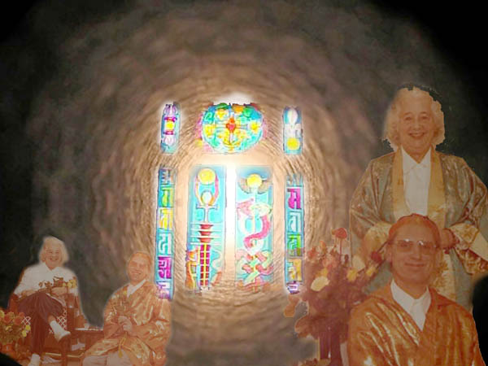

In der Mitte das Fenster des Yogaraumes und überall hafteten die Erinnerungen

Ein neuer Arbeitseifer erfasste mich und in der Wohnung wurde alles verändert, neue Möbel kamen, tapeziert wurde, Teppiche wurden gelegt und vieles mehr. Nur der Yogaraum blieb wie er war.

Ich gab nach wie vor Yogastunden und führte drei Kreise, so wie bislang gewohnt außer Haus. Allerdings erhielt jeder Kreis nur ein oder zwei mal in der Woche eine Stunde und nicht jeden Tag. Da es nicht mehr nötig war Traditionen zu wahren, wendete ich mich bei einem Kreis spiritistischen Themen zu und da es in der Gruppe hochmediale Personen gab, entwickelten sich daraus hoch interessante Abende mit Botschaften mittels medialem Schreiben und für aus meiner Warte fantastisch schönen Zeichnungen, die innerhalb weniger Sekunden durch ein Malmedium aufs Papier gebracht wurden. Es gab eine solche Überfülle an schönsten Zeichnungen mit den unterschiedlichen Unterschriften verschiedenster Maler, dass ich gar nicht auf die Idee kam wenigstens einige dieser Zeichnungen aufzubewahren. Das tut mir nunmehr sehr leid, denn gerne hätte ich einige von ihnen hier gezeigt.

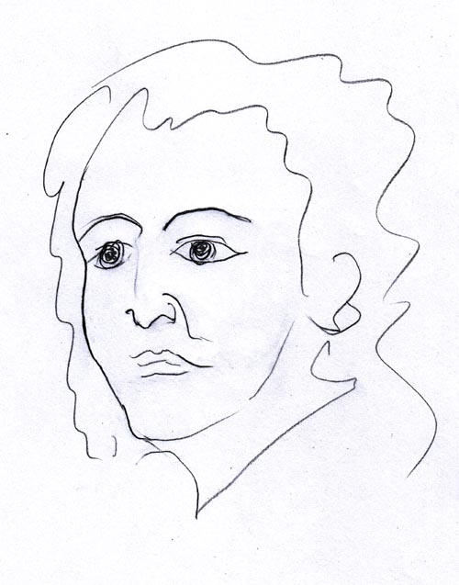

Hier eine eigene mediale Zeichnung, die bei weitem nicht an die damaligen Kunstwerke heran kommt

Die Atmosphäre in den Kreisen war gelöst und schön, dennoch hatte ich keine Lust mehr mich organisatorisch eingehender im Yoga zu engagieren. Ich wollte keinen neuen Ashram aufbauen, weil ich die alten Yogis geliebt hatte und neue Enttäuschungen fürchtete. Gelegentlich traf ich auf der Straße Altyogis, von denen ein Großteil nach wie vor in der Umgebung wohnte. Wenn wir uns begegneten umarmten wir einander und hatten Tränen in den Augen. Da es nicht meine Art war alleine zu leben, bin ich, ob Swami oder nicht, mit einer Frau (die fast genauso lange schon im Yoga war wie ich) eine Verbindung eingegangen. Es entstand eine sehr glückliche und liebevolle Partnerschaft daraus, was mich der Welt geöffnet hatte, ohne dass ich der Welt verfallen wäre.

Nebenbei, ohne dass es mir sonderlich auffiel, lernte und entwickelte ich breit gestreute Fähigkeiten. Es waren intellektuelle und handwerkliche Errungenschaften, die für einen Swami (Yogamönch) in seinem gleichbleibenden klösterlichen Alltag in der Regel unbekannt sind. Das führte dazu, dass ich später ein noch nicht fertiges Haus am Land in seiner Innenausstattung selbst fertig zu stellen imstande war, von Elektro- und Wasserinstallationen bis zum Fliesenlegen und dem Gießen von Balustern für den Zaun.

Aus „Ephides Gedichte“ von Hella Zahrada:

Du stehst an einer Wende,
ein Weg ist nun zu Ende,
ein neuer Weg beginnt.
Doch der den Faden spinnt,
den Faden deines Lebens,
macht mächtig dich des Gebens
zum Lohne deines Strebens
im ewig reichen Jetzt.

Stets stehst du an der Wende,
stets ist ein Weg zu Ende,
und jeder Augenblick
verwandelt dein Geschick.
Oh wanderfrohe Seele,
nicht Tag noch Stunden zähle,
erkenne und erwähle
der Gottheit ew’ges Jetzt.

Aus: Die Ephides Gedichte
Von Hella Zahrada, Adyar-Verlag Graz
ISBN 3 85005 061 0, 1. Auflage 1978

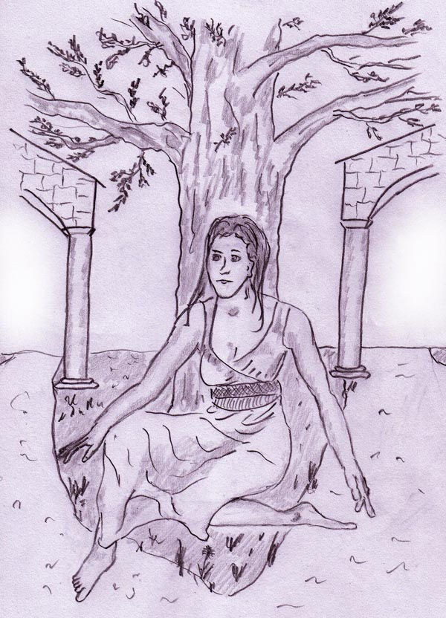

Das Leben trat mir in vielen neuen Aspekten entgegen. Was bringt die Zukunft? Werde ich den Yoga vertiefen oder vergessen?

Neue Lebenserfahrungen

In der Mittelschulzeit und den Jahren danach bis zur Zeit des Yoga war Biologie mein liebstes Hobby. In der Zeit, in welcher ich als Swami an der Seite Anandas im alten Ashram lebte, trat die Biologie was Tiere anbelangt in den Hintergrund. Ich hatte mich in dieser Zeit einzig mit Pflanzen befasst. Das hatte seinen Grund hierin, dass in meiner Wandergruppe, wie schon erwähnt, ein Yogi war, der Botanik als Teil seines Studiums erlernt hatte und mit mir während der Wanderungen fachsimpelte. Es gab keine seltene Pflanze, die wir nicht sofort unter Augenschein genommen hätten.

Solcherart musste sich die Zoologie als Stiefkind durch all die Jahre mit einer untergeordneten Rolle abfinden. Tiere traten in den Hintergrund. Doch, wenn ich das so bedenke, traf dies doch nicht ganz zu. Es gab eine Ausnahme:
Ein Gebiet, das mich im Yoga interessierte hatte, war Trance. Da Trance bei Schamanen eine wichtige Rolle spielt, interessierte ich mich auch für das Schamanentum und ihre Methoden. Ihre Heilmethoden interessierten mich wenig, aber ihre inneren Reisen schon. Deshalb hatte ich damals mit dem ältesten Kreis von Yogis durch ein oder zwei Monate an einem Abend in jeder Woche ein Treffen in einem schalldichten Keller arrangiert, wo wir bei Trommelschlägen in Tiefenversenkung zu kommen versuchten. Ein Schamane unterrichtete uns im Reisen und erklärte uns die Details.
Wir begannen mit Reisen in die Unterwelt Die Unterwelt hat bei den Schamanen nichts mit der Hölle zu tun wie im Christentum, sondern sie ist die Welt der Verstorbenen und entspricht in ihrem Aussehen und den dortigen Gepflogenheiten der irdischen Welt. Über ihr steht die Welt der Götter, die zu bereisen nur fortgeschrittenen Schamanen empfohlen wird.
Unsere erste Aufgabe war die Unterwelt aufzusuchen, um da unserem Krafttier zu begegnen. Tatsächlich sah ich bei einer meiner ersten Reisen ein wunderschönes Pferd auf einer Wiese vor einer Scheune stehen. Gemäß den Anweisungen umkreiste ich das Pferd, um es von vier Himmelsrichtungen her zu erblicken. Durch ein solches symbolische Geschehen würde sich eine magische Verbindung zwischen dem Tier und dem Schamanen aufbauen und dadurch das Tier als Krafttier mit dem Schamanen in Verbindung kommen, so wurde uns gelehrt.

Um einen besseren Einblick in solche Schamanenreisen zu geben, will ich hier einen solchen Vorgang genauer schildern – aus dem unveröffentlichtem Roman "Die blaue Jurte" von A. Ballabene:
Die imaginäre Induktion für den Trance-Einstieg entnahm Jochen den Methoden der nordamerikanischen Schamanen. Der Beginn der Trance fängt mit einen für jede Trance gleichbleibenden rituell-religiösen Pilgerweg an. Dieser führt zu einem imaginären oder real existierenden heiligen Ort. Jochen stieg bei seinen Reisen auf einem schmalen, ausgetretenen Fußpfad einen Hügel empor. Der Weg führte über eine Wiese mit Blumen und überdacht vom blauen Himmel. Singvögel belebten zusätzlich mit ihren Liedern die Umgebung. Bewusst langsam, um die Imagination zu vertiefen und hierbei immer tiefer in eine innere Bilderwelt einzusteigen, ging er den Hügel hinauf. Nach dem Wiesenweg kam ein Wald. Es war ein lockerer, sommerlicher Mischwald. Er gab Schatten und doch waren in ihm sonnige Inseln mit üppig wachsenden Kräutern und großen Schmetterlingen. All das machte den Weg abwechslungsreich und gab die Möglichkeit verschiedenste Sinneseindrücke in die Übung einzubauen. Das Dämmerlicht des Waldes sollte das Eintauchen in die Dunkelheit des Übergangzustandes zur Trance allmählich einleiten.
Im Wald musste Jochen nicht weit gehen, um zu zwei großen Felsblöcken zu gelangen. Die Felsen waren mit Moos und Blumeninseln in den Nischen und Ritzen des Steines bewachsen. Die blauen Blüten der Waldblumen lockten ein vielfältiges Volk von Schmetterlingen und Insekten herbei.

Durch einen großen Spalt zwischen den zwei Felsblöcken führte ein kaum sichtbarer Pfad, dicht umsäumt vom Strauchwerk, das mit seinen Ästen den Weg überdeckte, so dass der Weg beinahe einem Tunnel glich. Einige wenige Schritte weiter, an einer seitlichen Stelle, stand eine immergrüne Eibe, unter der man durchschlüpfen konnte, ohne von Brombeerranken behindert zu werden. Das war der geheime Zugang zu einer Felsenhöhle. Niemand schien sie zu kennen oder je zu betreten. Es war die durch Ritual und Räucherwerk geheiligte Höhle Jochens.

Noch im vorderen Teil der Höhle sprudelte eine Quelle aus einem Felsspalt. Darunter hatte sich ein kleines Becken gebildet. Für Jochen war es heiliges, gesegnetes Wasser. Nie versäumte er es einige Schluck hiervon zu trinken, mit dem Empfinden durch das kristallklare Nass innerlich gereinigt und geheiligt zu werden. Anschließend betupfte er sich Gesicht und Hände, nunmehr innerlich und äußerlich gereinigt. Dann kniete er sich nieder und neigte seinen Kopf zur Erde. Nach kurzem Gebet machte er sich auf, um durch den geheimnisvollen Höhlengang zu gehen, der mit seinem ebenen Boden, in mattes Licht getaucht, in scheinbar endlose Weite führte.

Der Gang erschien in den Tiefentspannungen manchmal länger manchmal kürzer. Irgendwann sah Jochen dann in der Ferne ein Licht. Das war ein gutes Zeichen. Wenn sich das Licht zeigte war seine Erwartung bereits so groß und seine Vertiefung so stark, dass der Erfolg der Versenkung nicht mehr gefährdet war. Das Sonnenlicht am Ende des Tunnels kam dann schnell näher.

Nach dieser obigen Einleitung erfolgt in dem Buch die Schilderung einer konkreten Reise, genau genommen eine Schilderung meiner tatsächlichen Begegnung mit meinem Krafttier. Die rituellen Handlungen bei der Quelle vor der Höhle waren in Anklang und Erinnerung meiner Besuche der Lourdes Grotte in der Anfangszeit des Yoga entnommen.

Jochen schildert dann in Ich-Form (Protokoll einer Reise):
Ich trat aus dem Höhlenausgang und sah vor mir eine Wiese und neben einem uralten Baum eine hölzerne Hütte. Davor graste ein schwarzes Pferd. Ich blieb stehen und beobachtete durch einige Augenblicke das Pferd. Es schien meinen Blick zu bemerken, denn plötzlich warf es den Kopf hoch und sah aufmerksam zu mir herüber. In kleinen Schritten ging ich etwas näher. Das Pferd schien keine Scheu vor mir zu haben.

Schritt für Schritt näherte ich mich vorsichtig dem schwarzen Pferd. In diesem Augenblick fiel mir die Überlieferung nordamerikanischer Indianerschamanen ein und ich orientierte mich danach und übte das bewusste Sehen, meinen Weg in einer Umrundung fortsetzend. - Das Sehen aus allen Hauptrichtungen des Himmels, ist bei Schamanen ein magischer Ausdruck der Ganzheit. Durch dieses rituelle Wahrnehmen entsteht nach dieser Auffassung eine feste Seelenverbindung zu jenem Tier. Es wird zu einem magischen Helfer und überträgt dem Schamanen seine besonderen Fähigkeiten.

So war ich damals, lange vor Anandas Tod und zu Glanzzeiten des Ashrams, meinem Krafttier, einem Pferd begegnet.

Reiten war damals eine für mich ferne Angelegenheit und außer beim Schauen von Cowboyfilmen begegnete ich nie einem Pferd. Das änderte sich viele Jahre später, nach Anandas Tod. Hierbei kam ich durch meine Lebenspartnerin mit mir bislang unbekannten Aspekten des Lebens in Berührung. Das, was mich am meisten an den neuen Eindrücken begeisterte, waren, außer Reisen die Pferde.

Mein von mir geliebter Pferdefreund hieß Igor.

Igor war ein eleganter Sommerrappe, er gehörte zum Reitstall, jedoch war ich der einzige, der ihn geritten ist, außer Kindern, die allesamt von Igor akzeptiert wurden. Ihm fremde Erwachsene aber duldete er nicht als Reiter und warf sie ab. Die wenigen unserer kleinen Reitergruppe und ich waren ausgenommen und wurden als zu seinem Stall gehörig akzeptiert.

Um Igor vorzustellen, will ich erzählen, wie er zu uns in den Reitstall kam, fast gleichzeitig mit mir. Er war nicht zu reiten und wurde an einen Fleischer verkauft. Da er jedoch ein sehr schönes Pferd war, rief der Fleischhauer den Reitstallbesitzer an und bat ihn sich das Pferd anzusehen. Igor wurde in den Hof des Fleischers geführt und die Tochter des Stallbesitzers setzte sich auf Igor, um seine Gänge zu sehen. Igor rührte sich nicht vom Fleck. Da nahm der Stallbesitzer die Peitsche und schlug kräftig auf den Hinterteil von Igor. Ein jedes Pferd wäre mit einem Sprung davon geschossen. Nicht so Igor. Er legte die Ohren nach hinten und bewegte sich nicht vom Fleck. Auch nicht als der Reitstallbesitzer seine Schläge fort setzte. Staunend nahm dieser dieses ungewöhnliche Verhalten zur Kenntnis: "Dieses Pferd hat Charakter, das nehme ich", sagte er und ab da war Igor bei uns.

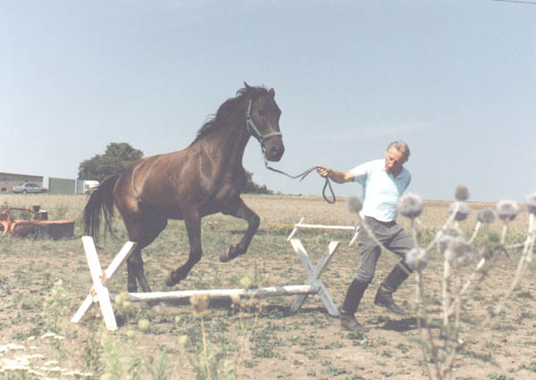

Gemeinsames Laufen mit Igor

Durch all die Jahre machten wir immer wieder Wanderritte von jeweils ein bis zwei Wochen. Da wurde so manches Abenteuer bewältigt, denn es wurde nach der Karte geritten und die Wege konnten zuvor nicht erkundet werden. Es sollten ja nach Möglichkeit weiche Wege sein und gerade solche Wege sind für Autos schlecht befahrbar, um die Route auszukundschaften. Es gab immer wieder Überraschungen, einbrechende Brücken, in der Wiese verborgener Stacheldraht und Beregnungsanlagen natürlich. Beregnungsanlagen werden an und für sich von Pferden ignoriert, aber Igor geriet bei ihrem Anblick in Panik. Wenn ich ihn unter oftmaligem Aufbäumen und im Kreis drehend doch dazu bringen konnte die Richtung einzunehmen, dann sausten wir in gestrecktem Galopp der Gruppe davon, irgendwo hin ins Weite. Bisweilen ritten wir in glühender Hitze über das Plateau vom nördlichen Burgenland. Ein Pferd starb hierbei durch Hitzschlag, obwohl die Reiterin abgestiegen war und zu Fuß ging, als sie erste Anzeichen einer Schwäche ihres Pferdes bemerkte. Ein anderes Mal suchten wir durch eine Viertelstunde im Gras nach einer Fingerspitze, die der Reiterin von ihrem Pferd Rasputin abgebissen wurde, als sie Rasputin während dem Ritt ein Schleckerchen geben wollte. Trotz emsiger Suche fanden wir die Fingerspitze nicht, Rasputin hatte sie geschluckt.

Wir waren auch in Spanien und Frankreich reiten. Ein besonders schöner Ritt war zusammen mit meiner Frau entlang der Loire Schlösser in Frankreich.

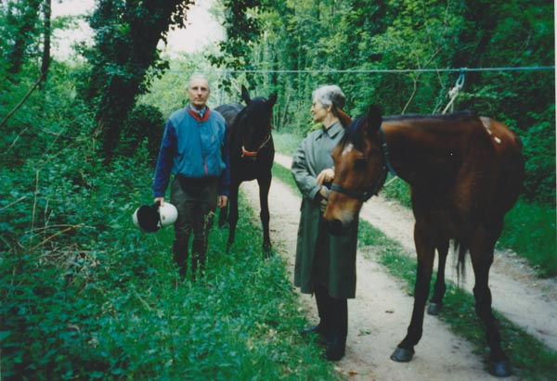

Wanderreiten mit meiner Frau Astrid

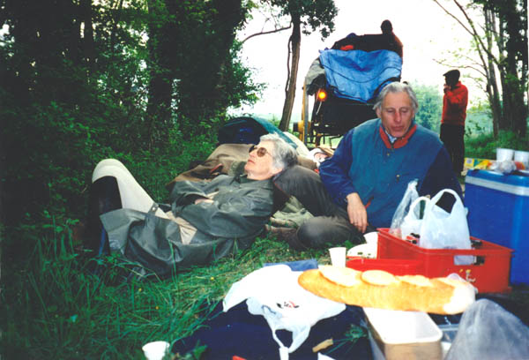

Igor ist nun schon lange tot. Aber wenn ich hier in meinem jetzigen Zuhause mit meiner Frau spazieren gehe, da gelangen wir auf unserem Lieblingsweg, etwa dreihundert Meter von unserem Haus entfernt, zu einer Holzbrücke, die über eine sumpfige Stelle des Leitha-Flusses führt. An dieser Stelle sind wir einmal, meine Frau, eine Bekannte und ich mit unseren Pferden auf einem Wanderritt vorbei gekommen. Damals gab es noch keine Holzbrücke und der Sumpf schien eine trockene Sandbank zu sein. Jedenfalls war es festes Gelände und man konnte bestens darauf gehen. Unser Weg hatte uns in eine Sackgasse geführt und wir standen vor der Wahl umzudrehen oder das weglose Gelände zu durchqueren. Wir entschlossen uns durch den schütteren Auwald zu reiten – es war ja für uns durchaus üblich einen Weg durch das Gestrüpp zu suchen. Nun gut, ich ritt voraus und auf die scheinbar feste Sandbank. Auf einmal brach Igor mit allen vier Beinen durch die trockene Schicht bis zum Bauch durch. Ich rollte mich ab, stand auf dem für mich festen Boden und war ratlos was zu tun sei. Da schaffte es Igor mit enormer Kraftanstrengung in Sprüngen sich auf eine Bauminsel zu retten. Ich eilte zu ihm und dort standen wir dann beide und wussten nicht weiter. Auf der Bauminsel, einen halben Meter höher als das übrige Gelände, waren so zirka drei oder vier armdicke Bäume. Rundherum die verräterische Sandbank. Nach etwa drei bis fünf Minuten der Erholung für Igor entschloss ich mich von der Insel zu steigen, um einen möglichen Weg von der Sandbank zum Festland zu finden. Ich bat meine Frau bei Igor zu bleiben. Als ich von der Insel gestiegen war, dachte Igor ich wolle ihn verlassen und eilte mir nach. Hierbei durchbrach er die Bäume als wären sie Zahnstocher und schaffte den Weg von der Insel, ohne sich den Bauch aufzuspießen. In hohen Sprüngen arbeitete er sich die zirka 10 Meter von der Sandbank zum Festland durch. Am ganzen Körper zitternd untersuchte ich danach seine Wunden. Wir waren gerettet.

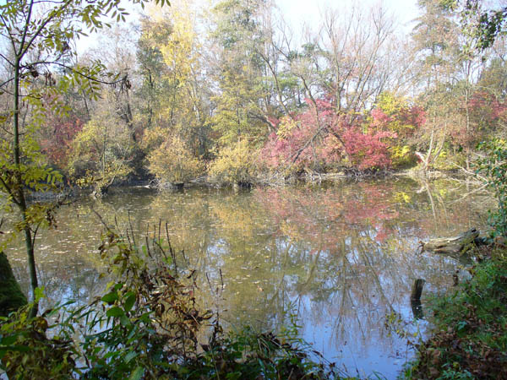

Drüben am anderen Ufer bei tieferen Wasserstand ist Igor damals während des Wanderrittes eingebrochen

Es waren wunderschöne Ritte, die ich mit Igor machte. Die Umgebung vom Reitstall war eine flache Gegend mit viel Brachland, das zu verschiedenen Jahreszeiten sich in ein buntes Blumenmeer verwandelte.

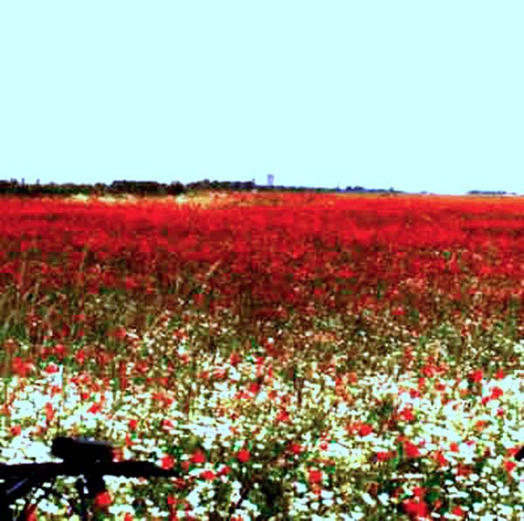

Unsere Reitgegend - Mohn- und Kamillenblüten

Es gehörte zu meinem Bestreben möglichst viel verstehen zu lernen. Von den Pferden lernte ich, dass man ihnen offen und deutlich verständlich sein muss. Dann kennen sie sich aus und werden nicht durch unerklärliches Verhalten eines Menschen irritiert. Vieles spielt sich hierbei in körperlichem Verhalten ab. Wenn man ein Pferd mit der Schulter aneckt, damit es zur Seite weichen soll, so mag das vielleicht einem Menschen rüpelhaft erscheinen, aber ein Pferd ist einen leicht rüden Umgang innerhalb seiner Artgenossen gewohnt und auch bei einem Menschen damit eher zufrieden, als mit einer unverständlichen Lautfolge, der anschließend, nachdem die Laute nicht verstanden wurden, eine für das Pferd irrationale Reaktion folgt. Dabei würde das Pferd ja gerne das Erwünschte tun. Ich habe gelernt, wenn ich mich durch eine Herde drängte, mich wie ein Pferd zu verhalten. Ich wurde auch in gewisser Weise wie ein Pferd aus der Gruppe bewertet, keineswegs jedoch wie ein hoch dominantes Wesen. Den anderen Pferden, die eine andere Bezugsperson hatten und von mir nie etwas bekamen, war ich nämlich schnupp egal und sie machten mir Platz, weil ich mir Platz verschaffen konnte und nicht aus Ehrfurcht vor mir als einem übergeordnetem Menschen. Dominanz musste ich mir durch Kraft verschaffen und mit Tricks natürlich, etwa mit dem Wissen, dass ein Pferd seitlich eher aus dem Gleichgewicht zu bringen ist, oder durch Imponierverhalten, oder Schlauheit.
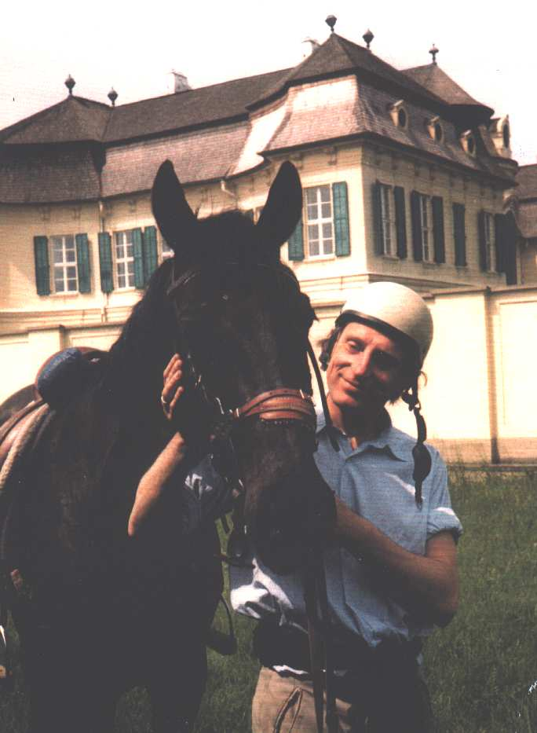

Mit Igor bei einem Wanderritt vor Schloss Niederweiden

Eines Tages wurde Igor von einem hengstischen jungen Wallach auf der Vorderhand getroffen und ihm diese durchgeschlagen. Einem Pferd kann man nicht das Bein eingipsen. Es könnte auch nicht zu lange liegen ohne einen Darmverschluss zu bekommen. Igor musste erschossen werden und man ließ ihn bis zum nächsten Tag liegen, damit ich von ihm Abschied nehmen konnte. Ich habe viele Tränen geweint. Da kam ein Hund des Stallbesitzers zu uns beiden, ein kohlschwarzer, großer Schnauzer und leckte das Blut von Igor. In diesem Augenblick vernahm ich Shiva, wie er zu mir sprach: "Nichts geht verloren, alles kehrt zum Leben wieder". Wenn ich nunmehr ein Bild von Shiva Bhairava mit seinen schwarzen Hunden sehe, denke ich auch jetzt noch immer an meinen damaligen Abschied von Igor.

Die nach dem Tod Igors folgende Zeit ritt ich ein Pferd namens Decisa. Wir lernten uns akzeptieren, aber wir liebten uns nicht. Kein anderes Pferd konnte mehr den Platz in meinem Herzen einnehmen, den Igor hatte. Außerdem war Decisa Männern gegenüber abweisend. Natürlich kämpften wir am Anfang darum wer das Sagen haben würde. Decisa testete mich indem sie versuchte ohne Anlass durchzubrennen. Ich meinerseits lenkte sie dann sofort als ich merkte, dass sich der Rücken verspannt in einen weichen Acker, wo ich sie getrost galoppieren ließ. Ein solch weicher Boden ist für ein Pferd furchtbar ermüdend und die Galopp-Strecke auf einem frisch gepflügten Acker ist dann sehr kurz. Wenn es keinen Acker gleich am Anfang gab, dann musste ich sie laufen lassen bis sie genügend ermüdet war, um sie dann aufzufangen.

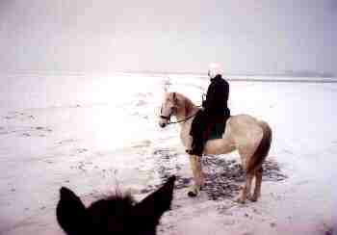

Mit Decisa auf den verschneiten Äckern, dahinter der Kopf von Curare dem Pferd meiner Frau. Hier hatte meine Frau ihren Reitunfall.

Es war in der ersten Januarwoche als wir zu zweit, meine Frau und ich, ausritten. Hinaus in die winterlich verschneiten Felder, überall um uns eine weiße Ebene, auf der man weder Wege noch Äcker erkennen konnte. In weiterer Entfernung waren kurze Streifen von Windschutzhecken, ebenfalls gleichmäßig wie sonst das Land.
Wir ritten in einem langsamen Galopp, als das Pferd meiner Frau stolperte und diese mit dem Kopf voran stürzte. Vielleicht war an dieser Stelle gerade ein Stein oder eine Ackerunebenheit, jedenfalls war der Sturz, den ich mit den Augen mitverfolgt hatte und der harmlos aussah, verheerend. Meine Frau lag am Boden und konnte sich nicht mehr bewegen. Ich eilte sofort zu ihr. Bei ihr hörte ich einige gehauchte Worte wie anheben und atmen. Meine Frau, war gelähmt und war am Ersticken. Ich hob sie an, stützte sie ab und zum Glück bekam sie jetzt Luft und konnte sogar sprechen. Ihr Pferd war fort gelaufen. Meines hielt ich, während ich meine Frau abstützte, doch Decisa wurde unruhig, trippelte, bäumte sich immer wieder leicht auf und drohte meine Frau nieder zu trampeln. So streifte ich Decisa das Kopfzeug ab und ließ sie laufen. Ich war mit meiner Frau allein, zu allen Seiten weißes, flaches Land bis zum Horizont, wo es sich im Dunstschleier verlor. Weit und breit kein Haus, kein Mensch. Es gab auch kein Handy damals, um Hilfe herbei zu holen. Wir waren beide in der Ebene verloren. Nie in meinem Leben hatte ich mich derart verlassen gefühlt.
Ich wusste nicht was ich tun solle. Ich konnte meine Frau nicht liegen lassen, weil sie dann erstickt wäre. Aber halten konnte ich sie auch nicht, denn wie hätte ich dann Hilfe holen können. Kurz hatte ich in meiner Verzweiflung versucht sie zu heben, um sie zu tragen, aber es war mir nicht möglich. Da kam meine Frau auf die Idee, dass ich Schnee herbei schaffen möge, um daraus eine Liege für sie zu schaffen. Die Schneedecke war zwischen 5 und 10 Zentimeter dick. So legte ich mich auf den Bauch, meine Frau gleichzeitig abstützend, und scharrte mit meinen Beinen Schnee herbei, stopfte ihn hinter den Rücken meiner Frau und schaffte so eine Schräge. Für das letzte Stück verwendete ich ihren Helm als Kopfstütze. Sie lag nun bewegungslos da und konnte zum Glück atmen. Mit verklärtem Blick und entspanntem Gesicht sah sie zum Himmel. Später erzählte sie mir, dass sie sich in überirdischen Frieden eingebettet fand. Es war ein sehr schöner Zustand, ohne Gedanken, erfüllt von Frieden und Glück, in dem sie einfach nur da war, ohne Zukunft und ohne Vergangenheit.

Ich verabschiedete mich von ihr, um Hilfe herbei zu holen.
"Wenn Du wieder kommst, bin ich schon tot", sagte sie zu mir.
Ich begann Richtung Straße zu laufen. Nach zwanzig Metern bekam ich keine Luft mehr, denn das Laufen im Schnee überforderte meine Kräfte. So stapfte ich so schnell ich konnte weiter und ignorierte den Schmerz des Seitenstechens und der überforderten Beinmuskeln. Die Zeit verging unendlich langsam und es schien mir als würde ich kaum weiter kommen. Als ein verzweifeltes Bündel erreichte ich die Landstraße, an der nur selten ein Auto vorbei kam. Endlich kam ein Auto. Ich winkte heftig, doch das Auto blieb nicht stehen und fuhr weiter. Es dauerte eine Weile, da kam wieder ein Auto. Dieses blieb stehen und brachte mich zum Reitstall. Dort wurde per Telefon, damals gab es nur Festnetz, die Rettung und ein Hubschrauber bestellt. Dann fuhren wir die Straße zurück, um zu meiner Frau zu gelangen. Doch ich fand die richtige Windschutzhecke nicht, alle Hecken hatten das gleiche Aussehen und überall dahinter war die gleiche weiße Weite. Meine Frau lag ja im Schnee und war deshalb aus der Ferne kaum sichtbar. Ich war aus Verzweiflung beinahe am Durchdrehen. Die Panik steigerte sich beim Gedanken meine Frau überhaupt nicht mehr wiederfinden zu können. Wir fuhren von einer Windschutzhecke zur nächsten, ich weiß nicht wie viele es waren, und dann wieder zurück. Dann endlich, ich weiß nicht wie lange es gedauert hatte, zehn Minuten oder eine viertel Stunde, sah ich am Horizont einen schwarzen Punkt. "Das muss sie sein", schrie ich und wir eilten hin. Meine Frau lebte noch. Dann kam ein Hubschrauber und sie wurde nach Wien geflogen, in das Allgemeine Krankenhaus, das mit der Universität verbunden ist.
Niemand hatte sich dort nach der Erstuntersuchung und den späteren genaueren Untersuchungen Hoffnung gemacht, dass sie jemals wieder Arme oder Beine würde gebrauchen können. Sie war ab dem Hals Querschnitt gelähmt. Es war ein Wunder, das niemand für möglich gehalten hätte, aber nach einem Monat konnte meine Frau mit Unterstützung die ersten zaghaften Schritte gehen. Meine Frau und ich waren gleichsam neu geboren.

Um wieder zu meinem Pferd Igor zurück zu kommen. Igor, nunmehr schon lange verstorben, wurde zu meinem astralen Seelengefährten. Ich konnte nicht umhin bei meinen Schilderungen über Einblicke in frühere Leben in der Mongolei an Igor zu denken. Schon deshalb, weil bei den Mongolen das Pferd eine besondere Beziehung zur Seele hat.

Die Turkmongolen, von den Turkvölkern an bis zu den Mongolen und Tibetern, kennen ein magisches Pferd, das sie "Windpferd" nennen. Ihrem Glauben nach ist jenes geheimnisvolle Windpferd imstande den Schamanen in den Götterhimmel und in das Reich der Ahnen zu tragen.

Eine mongolisch-türkische Legende erzählt von einem magischen Pferd, das als Fohlen mit acht Beinen und der Fähigkeit zum Fliegen geboren wurde. Die Legende von diesem Pferd machte ihre Wanderung bis in Europas hohen Norden, wo es als Sleipnir, dem Pferd Odins, bekannt wurde. Von den Griechen wurde es geflügelt als Pegasus dargestellt.

Mit dem Seelenpferd (mongolisch Hiimori), oder Odins Pferd Sleipnir, schließt sich wieder ein Kreis. Odin ist eine mir sehr nahe Gottheit, was ich in meinem ebook "Odin" zum Ausdruck brachte.
Dort gibt es ein Gedicht über Sleipnir, Odins Pferd, und in diesem Gedicht wird einiges über das Geheimwissen, das sich um Odin rankte gebracht. Das Seelenpferd ist bei den Mongolen jene Kraft, welche den Seelenflug ermöglicht. Der Seelenflug kommt durch einen ekstatischen Zustand zustande. Da, um in diesen Zustand zu kommen, in früheren Zeiten speziell zubereitete Fliegenpilze verwendet wurden, berichtet die Legende, dass aus dem ekstatischen Schaum, der von Sleipnirs Maul tropfte, die Fliegenpilze entstanden sind.

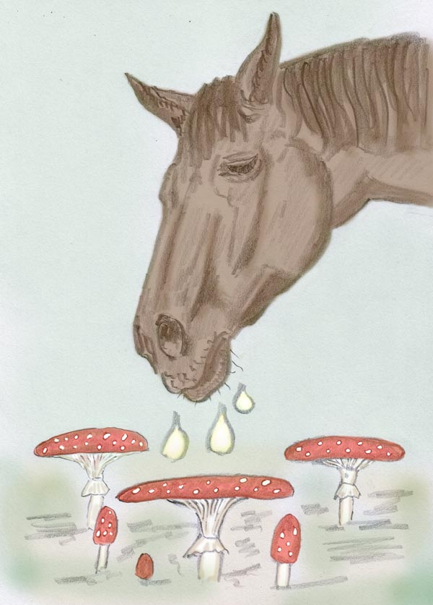

Sleipnir mit dem Aussehen Igors

Sleipnirs Flug

Sleipnir, schneller als ein Adler, bestes aller Pferde,
mit Deinem Reiter Odin durchquerst Du die Lüfte,
durchbrichst die Grenzen zwischen Götterwelt und Erde.

Ekstase ist's, was hoch Dich in den Lüften hält,
wild ist Dein Flug und nicht zu bremsen,
weißer Schaum aus Deinem Maul zu Boden fällt.

Aus Deinem Schaum entsprießen Pilze leuchtend rot.
Ein Geheimnis bergen sie, einst heilig, nun vergessen,
sie brachten Götterflug, doch oft auch nur den Tod.

Odins Knotenträger wisse, es braucht Schulung und viel Mut.
Tief in Versenkung musst hinab du gleiten,
dann wird die Seele frei, derweil dein Körper ruht.

Auch ohne Pilz kannst du den Seelenflug erlangen,
was dich frei macht ist Sehnsucht und Erhebung,
dann bist nimmermehr im Körper du gefangen.

Und wenn die Seele frei, dann flieg!
Erhebe dich, erkunde fremde Seelenwelten,
als Odins Kind hast Du errungen einen Sieg!

Aus „Eine Kette aus roten Perlen“, A. Ballabene, ebook

Der letzte verbliebene Yogakreis

Hier einige Notizen über den Kreis in den neunziger Jahren von Tara, die nach vielen Jahren noch immer meine Yogabegleiterin ist:

Wir waren ein bunt gemischtes Grüppchen, das sich regelmäßig 1 - 2 Mal wöchentlich in Döbling, Wien, traf. Dort war der Ashram, den unser Yogalehrer Swami Vayuananda führte.
Der Yogaunterricht begann um 19 Uhr und endete um 21 Uhr. Die meisten kamen aber schon etwas früher, ganz individuell, so wie es jedem passte. Die Zeit vor dem Yogaunterricht verbrachten wir mit Plaudern, Teetrinken und Austausch von Neuigkeiten.
Nach getaner geistiger Arbeit in der Yogastunde, stellten einige immer wieder fest, dass sich da auf einmal ein Hungergefühl meldete. Jetzt gab es zwei Optionen: Entweder in das chinesische Lokal zu gehen, das auf dem Weg zur U-Bahn lag, oder nur ein paar Meter weiter zu einem Yogafreund in dessen Wohnung zu gehen, um dort den Kühlschrank zu plündern.
Nachdem dieser Haushalt ein Singlehaushalt war, war der Yogi auch nicht auf eine Gruppe hungriger Mäuler eingestellt. Na ja, Brot und Käse hatte er meistens und wenn nicht, so ging er zur Nachbarin und borgte sich all das, was benötigt wurde und wir ließen es uns schmecken.
Ein weiteres kulinarisches Highlight waren seine Palatschinken (Pfannkuchen). Damals erinnerte man sich gerade wieder an den von Hildegard von Bingen so sehr gepriesenen Dinkel und so war es natürlich klar, die Palatschinken mit Dinkelmehl zu machen, besser gesagt unser Yogafreund probierte sie zu machen. Anfangs hatte er seine Schwierigkeiten und die Palatschinken wurden ziemlich dick. Das machte uns nichts aus, denn sie schmeckten ja sehr gut. Aber nachdem wir ja immer wieder zu ihm kamen, bekam er schnell Übung darin und so wurden seine Dinkelpalatschinken genau so dünn, wie jene aus Weizenweißmehl und für uns waren sie ein Hochgenuss.
Nach der Yogastunde waren wir immer sehr aufgeschwungen, froh und heiter und so genossen wir unser Beisammensein sehr. Wir in unserem Hunger lernten aufeinander Rücksicht zu nehmen, jene Lebensmittel, die da waren, wurden redlich geteilt, sodass eben alle etwas zu essen hatten und der Hausherr hatte die Möglichkeit sich im Palatschinken machen zu üben und zu perfektionieren.
Mit sehnsuchtsvollem Herzen denke ich an diese schöne Zeit.

Es gab damals auch ein Yogaretreat im Waldviertel und zwar bei meiner Cousine Dorit. Dorit war eine der Yogapraktizierenden in meinem spiritistischen Kreis. Sie war ein begabtes Schreibmedium und pflegt ihre Fähigkeit bis zum heutigen Tag.
Das Waldviertel ist ein mit Fichtenwäldern überzogenes Granitplateau, eine sehr mystische Landschaft. Dorit bewohnte dort einen sehr großen Bauernhof mit vielen freien Zimmern als Unterkunft für die verschiedensten Leute mit esoterischen Vorlieben, die sich regelmäßig an den Wochenenden einquartierten.
Um einen Eindruck über die dortige Naturstimmung zu geben bringe ich ein nach wie vor unerklärliches Erlebnis von Tara:

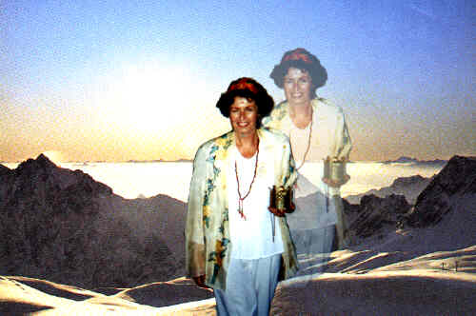

Tara

Bei meinem zweiten Besuch im Waldviertel entschließe ich mich, im Freien zu schlafen. Es ist die Nacht nach dem Vollmond. Eine große Müdigkeit überfällt mich und ich schlafe rasch - in meinen Schlafsack eingepackt - ein. Während der Nacht werde ich wach und total durchkühlt horche ich in mich hinein. Da höre ich ein eigenartiges Geräusch. Ich erschrecke, öffne den Schlafsack - sehe jedoch nichts. Da beschließe ich, nachdem der Mond die Landschaft hell erleuchtet, spazieren zu gehen. Nach einigen Minuten sehe ich auf der rechten Seite des Weges einen großen Stein und ich denke bei mir: "Der Hüter der Schwelle". Ich überschreite die Schwelle, so als würde ich ein Tor durchschreiten und nach einigen Metern ist es mir, als würde ein für mich unsichtbares Wesen neben mir, mich warnen. Ich empfinde die Worte: "Geh nicht weiter". Ich gehe trotzdem noch einige Meter. Da habe ich das Gefühl, dieses Wesen ist nun in mir, denn ich empfinde nun die Worte: "Geh nicht weiter" nunmehr als warnende Stimme in mir. Schon höre ich Pferdegalopp und ich denke mir: "Im Waldviertel reiten SIE in der Nacht durch den Wald - eigenartig, na ja, es ist ja eine schöne Vollmondnacht und ganz hell. "Das Geräusch wird immer lauter und da höre ich auch nicht nur ein Pferd, sondern viele Pferde. Ich sehe nichts, aber ich höre wie viele Pferde an mir vorbei galoppieren. Bevor ich mich nun endlich umdrehe und zurück zu meinem Schlafplatz gehe, möchte ich noch wissen, an welcher Stelle sich dieses Geschehen ereignet hat: Ich schaue auf einen ganz bestimmten Platz und erkenne ihn als meinen "Lieblingsplatz". Anschließend gehe ich, immer müder werdend - wie wenn mir jemand alle meine Energie abgedreht hätte - zu meinem Schlafsack zurück und schlafe auch sofort ein. Am nächsten Tag, als ich den "Ort des Geschehens" - damit meine ich die Stelle, also einige Meter nach dem "Hüter der Schwelle" - aufsuche, stelle ich fest, dass es unmöglich ist, von hier aus meinen ,,Lieblingsplatz" zu sehen.

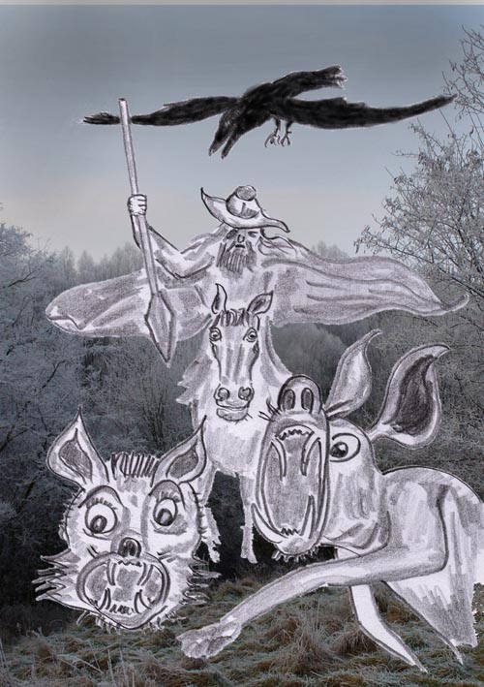

"Die wilde Jagd" aus meinem ebook Odin

Das beginnende Computerzeitalter und weltweite Kontakte

In meiner Tätigkeit in der Forschung hatte ich natürlich von Anfang an mit Computern zu tun. Sie waren ein unentbehrliches Hilfsmittel bei den Berechnungen und kurz darauf zur Steuerung von Geräten. Zunächst war das Speichermedium noch primitiv und bestand aus Lochkarten. Der Computer selbst war eine riesige, den Raum ausfüllende Maschine. Da ein solches Gerät sehr kostbar war, verfügte unser Institut über kein eigenes Gerät, sondern es gab nur eines für die gesamte Universität. Dann kamen die ersten Kleingeräte mit sehr wenig RAM. Wir verwendeten sie zur Gerätesteuerung, zu Berechnungen und auch, was für mich wichtig war, zur Textverarbeitung. Es machte mir Freude Texte schreiben zu können mit der Möglichkeit sie zu ergänzen und zu korrigieren. Ich muss zugeben, ich bin in meinen Texten eher ein Chaot. Ein Text wird von mir nicht von A bis Z niedergeschrieben, sondern fügt sich aus Ideen zusammen, die einmal hier und dann wieder dort eingefügt werden müssen.

Ich hatte im Institut ein eigenes, sehr schönes Zimmer mit goldfarbenem Parkettfußboden aber auch kleinen Schönheitsfehlern – oberhalb meines Schreibtisches verlief an der Zimmerdecke eine breite Schiene mit vielen Kabelsträngen, die jeweils zwei bis drei Finger dick waren. Die Leitungen stammten noch aus der Zeit des zweiten Weltkrieges und waren aus einer Aluminium-Zinn-Legierung. Kupfer benötigte man damals für die Patronen. Die Leitungen aus den Aluminium-Zinn-Legierungen hatten zwar durch Jahre ihren Zweck erfüllt, bekamen aber eine nach der anderen die Zinnpest und fielen damit aus. Als Isolation dienten Teer getränkte Stoffstreifen. Auch diese Isolation erfüllte ihren Zweck, hatte aber einen Nachteil: im Sommer begann das Teer herabzutropfen – auf meinen Schreibtisch und auch auf den Fußboden wo die Sohlen daran kleben blieben und die Teerflecken mit jedem Schritt weiter getragen wurden. Das zur Beschreibung meines Schreibzimmers.

Es war eine Zeit, in der Altes noch existierte und Neues bereits seinen Einzug hielt. Zu dem Neuen gehörten erste primitive Computer aber auch viele neue Geräte, welche durch die sich immens schnell entwickelnde Elektronik beinahe im Jahresrhythmus einander in ihren Möglichkeiten übertrafen. Während wir für die ersten Behelfe noch unsere Kupferplatinen mit Tusche zeichneten und ätzten, später belichteten und ätzten, wurden bald die Platinen und Bauteile so kompliziert und in der Herstellung aufwändig, dass eine Eigenfertigung nicht mehr lohnte und die Geräte gekauft wurden. Bald waren es ihrer viele, schon deshalb weil jedes der Geräte, auf das man ursprünglich furchtbar stolz war, weil es die Spitze der Entwicklung darstellte, innerhalb von zwei Jahren veraltet war und durch eine neues Gerät ersetzt wurde. Natürlich warf man die alten Geräte nicht weg, denn sie waren nach wie vor mit einem Wertdenken verknüpft. Man platzierte sie weniger zentral im Labor und stellte sie in peripheren Räumen ab, die nun ihrerseits zu Labors wurden. Auch mein Zimmer wurde zur Hälfte zum Labor. Als nächstes wurde mein Zimmer durch eine Klimaanlage temperiert, um zu verhindern, dass Temperaturschwankungen auf die Messergebnisse Einfluss nehmen könnten. Das veranlasste mich das Zimmer zu verlassen und ich zog in das Zimmer eines Kollegen ein. Zunächst bedauerte ich den Verlust eines eigenen Raumes, doch das anfängliche Empfinden auf ein luxuriöses Einzelzimmer verzichten zu müssen, wurde durch ein anderes Faktum positiv kompensiert. Nicht nur, dass ich mich mit dem Zimmerkollegen bestens verstand und ich ihn sehr mochte. Er erwies sich für mich als eine einmalige Hilfe - er hatte ein herausragendes Wissen auf dem Gebiet der Computerprogrammierung. Nie hätte ich damals gedacht, dass sich dies einmal auf mein gesamtes spätere Yoga-Leben derart bestimmend auswirken würde.

Als das Internet das engere Territorium von CERN verließ, sich in den Universitäten der USA und bald darauf auch bei uns etablierte, war die Universität von Wien eine der ersten in Europa, die sich dieses neuen Mediums intensiv annahm. Die Universität erkannte sofort die Zukunftsmöglichkeiten und förderte das Internet mit allen ihr zur Verfügung stehenden Möglichkeiten. Die Wiener Universität wurde zum Internetknoten der Leitungen nach Osteuropa. Natürlich hatte mein Zimmerkollege von erster Stunde an eine Internetverbindung. Interessiert schaute ich ihm über die Schulter und staunte über die neuen Möglichkeiten. Bald darauf stand auch auf meinem Schreibtisch ein Computer, selbstverständlich mit Internetanschluss. Der Browser damals hieß Lynx und vermochte nur über einfachen Textmodus zu kommunizieren. Bilder in den Textseiten einzubauen waren eine utopische Vorstellung. Aber auch das war bald über Mosaik und dann später über Netscape möglich. Das war im Jahr 1994.

Die Internetsprache war damals selbstverständlich Englisch. Die Ansprechpartner allesamt Universitätsangehörige. Alle dachten idealistisch. Information war für alle gratis, jeder half jedem. Kommerz oder gar Viren und Spam waren unvorstellbar. Niemand hätte es damals für möglich gehalten, dass dieses kostbare Geschenk der Wissenschaft derart beschmutzt werden könnte.

In der ersten Phase als das Internet noch sehr neu war und es für uns hier an der Universität noch keinen eigenen Speicherplatz für einzelne Mitarbeiter gab, nahm ich Kontakt zu einem Amerikaner in Hawai auf, der meine Artikel in seine Homepage aufnahm. Ich hatte mich auf die Thematik des Astralreisens spezialisiert und das blieb auch mein Schwerpunkt, als ich ein dreiviertel Jahr später Speicherplatz zugewiesen bekam, um eine eigene Homepage aufzubauen. Diese Homepage war natürlich den damaligen Gepflogenheiten gemäß ebenfalls auf Englisch. Wenn ich so zurück denke, so steckte erstaunlicher Pioniergeist dahinter. In der Mittelschule schwebte ich im Gegenstand Englisch durch all die Jahre zwischen Nichtgenügend und Genügend und ich schaffte es jedes Mal nur knapp ohne Nachprüfung. Sicherlich hatte ich mein Englisch durch das Lesen von Fachartikeln innerhalb meiner Arbeitstätigkeit verbessert, aber es war sicherlich nie gut.
Wie auch immer, ich zählte zu den Pionieren und meine Seite war die weltweit dritte Seite auf diesem damals sehr ausgefallenem Sachgebiet – Astralreisen, eher bekannt als OBE und OOBE (out of body experience), deutsch AKE (außerkörperliche Erfahrung).



Startseite meiner englischen Homepage

Als Kuriosität einige Geschichten, die sich um meine englische HP gebildet hatten (übersetzt):

12 Sep 2000
Hallo Alfred,
danke für Deine Webseite. Sie ist sehr informativ und gut gestaltet. Ich fand Deine Seite vor ein paar Tagen. Ich möchte Dir von einer Vision während meiner Meditation berichten und dann auf meine Frage zurück kommen. Ich praktizierte eine Meditation in welcher ich seit ca. einem Jahr die CDs des Monroe Instituts verwendete. Während einer Meditation vor kurzem sah ich ganz klar einen vibrierenden plastischen blauen Ring schräg über mir. Alles war sehr klar und ich stieg in den Ring und erfuhr dabei eine Ausweitung meines Bewusstseins.
Es gab noch einiges mehr bezüglich meiner Meditation, aber das hier reicht, um zu meiner Frage zu kommen. Du kannst Dir vorstellen wie erstaunt ich war, als ich eben diesem Ring zwei Tage später in Deiner Homepage begegnete.
Meine Frage lautet: was ist der tiefere Sinn weshalb Du diesen blauen Ring auf die Startseite gegeben hast? Was bedeutet er Dir? Kannst Du mir mitteilen was Du an tieferen Einblicken bezüglich dem Ring hast?
Danke Dir sehr herzlich,
Will

12 June 2001
Subject: Blauer Ring!!!! (übersetzt)
Dieser Ring erscheint auf meinem Computer jedes mal wenn ich eine genealogische Anfrage auf der MSN Suchmaschine starte. Ich kam zu der festen Überzeugung, dass mich mein verstorbener Vater hierdurch kontaktieren wollte.
Es begann damit als ich den Computer meiner Mutter startete, der im Schlafzimmer meines Vaters steht, in dem er starb. Ab dann erschien er täglich auf meinem eigenen Computer bei mir zu Hause. Er ist unter den Seiten und bleibt da bestehen auch dann, wenn ich die Seiten rauf oder runter scrolle. Ich habe mir nach einer Erklärung den Kopf zerbrochen und es traf mich wie ein Schock als ich den Ring auf deiner Homepage sah. Ich will dir das mitteilen und habe Verständnis, wenn du mir nicht antwortest.
Mit Grüßen
Carol

Das waren Botschaften, aber die Betroffenen hatten sie nicht verstanden. Sie begriffen nicht, dass sie auf eine Kontaktmöglichkeit hingewiesen wurden, die ihr Leben in spiritueller Hinsicht verändern hätte können.

Da ich damals der einzige war, der sich bereit gefunden hatte emails anzunehmen und zu beantworten, bekam ich viele Zuschriften. Es waren tausende. Damit war für mich nicht nur viel Arbeit verbunden, sondern es war auch ungemein bereichernd. Meine eigenen Erfahrungen wurden durch die vielen mir zugesendeten Erlebnisse vertieft und statistisch belegt, das heißt Subjektives und Objektives klärte sich dadurch.

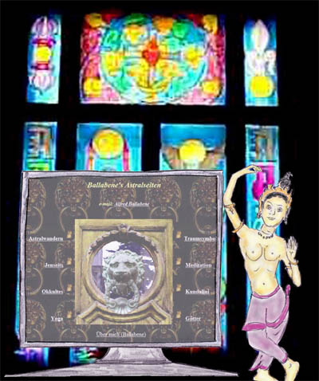

Mein Computerschirm mit meiner Startseite und eine Figur von Mayadevi zur Seite

Aus den vielen Zuschriften begann ich die interessantesten anonym zu publizieren unter der Rubrik „letters“. Das kam bei den Besuchern meiner Homepage sehr gut an. Die Briefe wurden von vielen gelesen und das förderte die Zusendung von zahlreichen Zuschriften. Hierin wurde mir gesagt, dass die gebrachten Fallbeispiele eine große Hilfe darstellten, indem sie das belastende Gefühl aus der Norm zu schlagen und eventuell sogar psychisch krank zu sein zum Schwinden brachten. In den Briefen wurde beteuert, dass die ähnlichen und gleichartigen Erlebnisse so vieler Menschen, sie, die Schreiber, aus der Isolation und zum Verständnis der eigenen Situation geführt hatten. Die Sinnhaftigkeit meiner Korrespondenz hat mich natürlich sehr gefreut und angespornt.
Als ich etwas mehr als 700 Briefe publiziert und im Anschluss besprochen hatte, stellte ich die „letters“ ein. Sie waren einerseits mit viel Arbeit verbunden und waren andererseits inhaltlich ziemlich gleichartig und begannen sich zu wiederholen. Positiv betrachtet wies die Gleichartigkeit der Erlebnisse auf statistisch erfassbare Grundregeln hin und widerlegte das Argument, dass es sich hierbei um reine Fantasien handeln würde, da Fantasien eine größere Streubreite haben müssten als jene Berichte hatten.

Um einen Eindruck wieder zu geben, seien einige dieser Zuschriften gebracht. Es handelt sich hier um deutschsprachige Zuschriften, von denen ich später ebenfalls eine größere Menge bekam. Die deutschsprachigen Briefe habe ich hier bevorzugt, weil ich mir dadurch das Übersetzen ersparen konnte. Ich bringe auch Briefe, die nichts mit außerkörperlichen Erfahrungen zu tun haben, wohl aber außersinnlich sind, um zu zeigen wie spannend sich das gesamte Thema mir anbot.

OBE-Brief 12
"Heut ist mir was Tolles passiert, (wir haben heute frei). Ich bin so gegen 10.00 aufgewacht, weil ich einen Traum hatte (aber sehr real - Astralwandern?) Ich saß am Computer und habe mein Gästebuch angeschaut (B. HP) und habe einen neuen Eintrag gesehen. Bei dem Mädel hatte ich mich vor einigen Tagen ins Gästebuch geschrieben. Aber ich sah im Traum den Namen und den Text, was sie mir ihrerseits reingeschrieben hat. Nachdem ich im Bett hoch geschreckt war (weil ich den Bildschirm plötzlich ganz groß vor mir sah), bin ich natürlich sofort an meinen Computer und Tatsache, alles stand so da wie ich es kurz zuvor geträumt hatte.....verrückt :o)))"

OBE-Brief 43
Vor ungefähr 7 Jahren hatte ich das erste Erlebnis. Es war nach dem ich sehr lange geschlafen hatte. Ich sah mich plötzlich von Oben auf meiner Schlafcouch liegen und fand es irgendwie sehr unheimlich, aber ein richtig mulmiges Gefühl hatte ich eigentlich erst beim "Aufwachen". Zuerst hatte ich ziemliche Schwierigkeiten überhaupt meine Augen auf zu bekommen und mich irgendwie zu bewegen und als ich dann endlich "wach" war, stellte ich plötzlich fest, dass ich genau so da lag wie ich mich von oben gesehen hatte. Ich dachte erst es wäre ein Traum, aber es war so realistisch, vor allem, weil ich um mich herum alles wahr genommen habe und das kann ja eigentlich nicht sein wenn man träumt.
Nachdem ich ein paar Erlebnisse dieser Art hatte hörte ich auf es zu verdrängen und fing an mich damit zu beschäftigen, wobei mir ein Freund wie oben genant sehr geholfen hat. Dadurch, dass er das Gefühl kannte, konnte ich offen mit ihm darüber reden.
Dann änderte es sich plötzlich wieder als mein Sohn 1,5 Jahre alt war. Er war ziemlich krank und ich habe mir immer Sorgen gemacht, dass ich ihn trotz Babyphon vielleicht nachts nicht hören würde, wenn etwas mit ihm ist.
Es war ganz merkwürdig fast wie beim ersten Mal: mein Sohn fing an zu weinen und ich war plötzlich in seinem Zimmer. Er saß in seinem Bett. Ich wollte ihn trösten, doch es ging nicht und dann "wachte" ich plötzlich auf und hörte übers Babyphon, dass er wirklich weinte und ging in sein Zimmer.
Er saß genauso in seinem Bett wie ich ihn kurz zuvor gesehen hatte. Da wurde mir bewusst, dass es doch kein Traum gewesen sein kann.

OBE-Brief 77
"..Mein feinstofflicher/Beta Körper befand sich dann im Null komma Nichts über dem Schlafzimmer meiner Freundin, die mit ihrer Nichte im Bett lag... ich hatte eine raumgekrümmte Sichtweise des Schlafzimmers, wie aus einem Oval... und wollte meine Freundin auf mich aufmerksam machen. Diese jedoch erschrak und schrie "geh weg"! In jenem Moment wurde die Bilokation aufgehoben und mein Ätherleib sank wieder in den normalen Körper hinab, durch diese abrupt verängstigte Reaktion.
Am nächsten Tag teilte ich dies der Freundin mit, die immerhin 150 Kilometer von mir entfernt wohnt! Und sie bestätigte das Angstgefühl um genau die Uhrzeit, in der ich die Astralwanderung erlebt hatte! Das Phänomenale daran ist, dass ihre 13 jährige Nichte schon während der Nacht fühlte, dass sich jemand im Raum befinde, obwohl natürlich nicht optisch zu erkennen... später sagte sie zu meiner Freundin, dass sie glaube es sei ihr Freund. Anfangs dachte sie sich nichts dabei, aber nun war sie natürlich erstmal baff und ohne Worte als ich ihr meine Astralwanderung schilderte..."

Brief von Wolfhard, 18 Nov 2001
Seit ich über die Link-Liste auf Herrn Zurfluhs Seite auf die Ihre gestoßen bin, suche ich mit großem Interesse nach Hinweisen auf ein tatsächliches Wandern der Seele im Raum bzw. in der Zeit. In meinen eigenen Erfahrungen findet diese Suche seit meiner ersten bewussten OBE vor ca. elf Jahren statt. Der Erfolg dieser Suche lässt dabei stark zu wünschen übrig, bis auf eine bemerkenswerte Ausnahme die ich im Folgenden aus meiner Erinnerung rekonstruieren werde, da ich mir bisher leider keine Aufzeichnungen gemacht habe. Diese Erfahrung gehört jedoch zu den wenigen vermeintlichen Träumen und OBE's, an die ich mich noch nach Jahren recht lebhaft erinnern kann.
In diesem Fall sind es nun ca. drei Jahre. Den Ablösungsvorgang erinnere ich nur sehr vage als ein plötzliches, fast ruckartiges aus dem Körper "herausgewuppt" werden, mit gleichzeitigem Gewahrwerden der Außerkörperlichkeit. In Rückenlage werde ich wie von Magneten mal hierhin mal dorthin gezogen, ohne die Richtung trotz großer Willensanstrengung wesentlich beeinflussen zu können. Bis hierhin findet das Ereignis in meinem Schlafzimmer statt. An dieser Stelle geschieht ein "Sprung" oder einfach eine Erinnerungslücke. Ich schwebe nun in Bauchlage im Treppenhaus in Richtung der Mietwohnung meiner Mutter, wobei mir die Kontrolle der Flugrichtung, wie üblich, sehr schwer fällt. Es erscheint mir eher wie schon zuvor in meiner eigenen Wohnung, als würde ich automatisch irgend wohin gezogen. Dabei ist das Tempo und sind auch die seitlichen Taumelbewegungen beunruhigend hoch. Es sind noch viele andere Wesen im Treppenhaus, die jedoch wohl auch aufgrund der hohen Geschwindigkeit der Ereignisse nur schemenhaft zu erkennen sind. Ich erkenne jedoch einen Bekannten, einen Freund von einem meiner Brüder. Dieser Bekannte steht mit einer Matratze oder etwas ähnlichem an der Tür und bittet um Einlass, was bei meiner ebenfalls anwesenden Mutter für deutlich spürbare Besorgnis oder auch Ärger sorgt.
An dieser Stelle reißt meine Erinnerung ab, ich erwachte am Morgen in der Realität und wunderte mich über die Intensität der Erfahrung und die merkwürdige Vermischung derselben mit scheinbaren Traumelementen. Als ich später an dem Tag meine Mutter in ihrer Wohnung besuchte, erblickte ich sehr schnell, weil ungewohnt, eine Matratze im Wohnzimmer auf dem Boden liegen. Eigentlich hätte ich sie nicht fragen brauchen, weil mir schlagartig alles klar war. Ich fragte sie trotzdem nach den Begebenheiten des letzten Abends, worauf sie mir erklärte, dass eben dieser Bekannte nachts geklingelt, und um eine Übernachtungsmöglichkeit gebeten hatte, weil es eine kalte Winternacht gewesen ist. Meine Mutter war vom Besuch von einem Wohnungslosen alles andere als begeistert, hat ihn aber aufgrund ihrer Herzensgüte eingelassen.
Ich habe dann darüber nachgedacht, ob ich den Bekannten möglicherweise schon vor dem nächtlichen Ereignis irgendwo in Hamburg gesehen haben könnte, worauf mein UBW einen entsprechenden Traum hätte stricken können, oder eine beiläufige Bemerkung eines Familienmitglieds am Telefon und dergleichen. Ich bin mir sehr sicher solche Hinweise vorher nicht gehabt zu haben.
Nun noch einige erklärende Bemerkungen:
Ich habe den Bekannten vorher ca. ein Jahr nicht gesehen, er ist erst an diesem Abend von einem halbjährigen Berlinaufenthalt nach Hamburg gekommen, auch deswegen der Übernachtungswunsch. Die Matratze hat er natürlich nicht mitgebracht, sie war im Haus meiner Mutter.
Ich kann mich nicht erinnern jemals zuvor von ihm geträumt, bzw. besonders viel über ihn nachgedacht zu haben.
Die Wohnung meiner Mutter liegt in der gleichen Straße wie meine damalige Wohnung, ca. 150 Meter entfernt.
Meine Mutter und ich haben oft Vorahnungen und dergleichen, was das Schicksal des jeweils anderen betrifft. Abgesehen von dieser potenziellen Verifikation, ist diese OBE durchaus vergleichbar mit vielen anderen spontanen Ablösungen, die ich erlebt habe. Die Umgebung war durchaus nicht deckungsgleich mit der alltäglichen, eher ziemlich variabel, die Flugrichtung ist nur sehr schwer oder überhaupt nicht zu beeinflussen, Begegnungen mit Bekannten, auch Verstorbenen Verwandten aus der alltäglichen Welt sind äußerst eindrücklich. Oft sind andere Wesenheiten dabei, von sehr einfach gestrickt, vielleicht isolierte Emotionen oder so etwas, bis komplex.
Wenn Sie dieses Erlebnis auf Ihrer Homepage verwerten möchten, habe ich nichts dagegen einzuwenden.

Brita
16. März 2001
Sehr geehrter Herr Ballabene!
Mit großem Interesse habe ich Ihre Berichte gelesen. Mir selbst ist schon häufiger etwas passiert, was ich für mich gar nicht richtig deuten kann:
Vor 8 Jahren waren wir, mein Mann, unser Sohn und ich in Griechenland. Wir waren am Strand, und alle in guter Verfassung - Sorgen und Probleme waren unendlich weit weg. Ich hatte eigentlich nur ein schlechtes Gewissen, weil ich meinen Eltern versprochen hatte sie anzurufen. Das hatte ich noch nicht getan. Plötzlich überfiel mich eine bleierne Müdigkeit, und ich musste intensiv an meinen Vater denken. Ich ging in unser Wohnmobil und legte mich zu einem kurzen Nickerchen hin. An meinen Traum konnte ich mich sehr gut erinnern:
Ich befand mich im Garten meiner Eltern, betrat durch den Hintereingang das Haus meiner Eltern, meine Mutter starrte mich fassungslos an. Ich ging weiter in das Schlafzimmer meiner Eltern und war erstaunt, meinen Vater bei herrlichem Sonnenschein im Bett liegend zu sehen. Mein Vater zitterte ganz schrecklich und nahm seine Umgebung nicht wahr. Ich setzte mich auf sein Bett und rezitierte unendlich oft ein Mantra. Dann ging ich wieder hinaus, vorbei an meiner Mutter - in den Garten, wo einige Nachbarn am Zaun standen. Dann wachte ich auf.
Mein erster Gedanke galt diesem Traum - ich suchte das nächste Telefon, das auch geeignet war ins Ausland zu telefonieren.
Meine Mutter meldete sich und war sehr verärgert, weil ich grußlos an ihr vorbeigegangen war. Sie regte sich furchtbar auf und warf mir vor, gar nicht im Urlaub zu sein. Ich sollte sofort kommen, da mein Vater wieder einen starken Malaria-Anfall hätte und der Arzt geraten hatte, ihn nach Gießen in die Uni-Klinik zu bringen. Sie bräuchte mich jetzt mehr denn je. Alle meine Versicherungen, ich sei tausende von Km von Ihr entfernt, glaubte sie mir nicht. Sie hätte mich im Garten gesehen. Ich sei an ihr grußlos vorbeimarschiert, sei zielstrebig ins Schlafzimmer gegangen und hätte mich auf das Bett meines Vaters gesetzt. Ich solle jetzt nicht weiter lügen - schließlich hätten mich auch etliche Nachbarn gesehen.
Mein Vater ist übrigens nicht ins Krankenhaus gekommen. Meine Mantras - oder vielleicht die Medikamente? - haben gewirkt.
Ich habe nicht die geringste Ahnung wie ich diesen "Doppelgänger" erschaffen habe. Scheinbar scheine ich häufig aus meinem Körper "auszureißen". Jahre später passierte etwas ganz ähnliches. - Aber dazu vielleicht mehr zu einem späteren Zeitpunkt.
Ich habe mich vorher nie mit esoterischen Themen befasst, sehe jetzt aber eine Notwendigkeit darin.
Ich würde mich freuen von Ihnen zu hören, vielleicht können Sie mir helfen, diesen Zustand bewusst zu erreichen?
Herzliche Grüße
Brita

Brita
17. März 2001
1999/ 2000 Jahreswechsel. Ich hatte ein Urlaubs-Top-Angebot. 14 Tage Ägypten. Wir luden unseren Sohn zu diesem Urlaub ein. Aber er hatte seine "Party-Löwen-Zeit" und wollte zu Hause und Weihnachten und Sylvester ohne seine Eltern verbringen. Irgendwie waren wir gar nicht traurig darüber und freuten uns, endlich mal wieder in Zweisamkeit zu verreisen.
Die Zeit in Ägypten war herrlich. Wir gingen tauchen, bestaunten die enormen, monumentalen Tempelruinen und genossen 3 Tage die Faszination der Wüste.
Als wir von unserer Wüstentour ins Hotel kamen, waren wir beide total erschossen. Wir wuschen uns, gingen zum Abendessen und legten uns nach einem angeregten Gespräch - doch recht spät ins Bett. Es war ja schließlich Jahreswechsel. Ich schlief, wie immer, recht schnell ein. Jetzt kommt eine Sache - die kann ich gar nicht beschreiben. Wenn ich mich recht erinnere - war ich mir meiner selbst plötzlich wieder bewusst - aber ich schlief - und war doch auf eine eigenartige Weise wach. Ich befand mich urplötzlich in unserem Wohnzimmer. Ich hörte die laute Musik aus dem Zimmer meines Sohnes - das Stimmengewirr, hörte wie Flaschen geöffnet werden. Ich roch sogar die Zigaretten. - Ich nahm meine Umwelt sehr real war. Mich verwunderte die Tatsache, das sich alle Gäste meines Sohnes in seinem Zimmer aufhielten. Im Wohnzimmer stand ein Mädchen und betrachtete die kleinen Buddha-Statuen, die im Vitrinenteil der Anrichte meiner Großmutter stand. Sie öffnete die Vitrine und nahm einige Buddhas heraus und wollte sie in ihre Handtasche stecken. Ich war darüber sehr empört. Sollte sie doch selbst nach Thailand fliegen und sich welche kaufen. Ich trat auf das Mädchen zu und ohrfeigte sie. Sie geriet aus dem Gleichgewicht und hielt sich an der Anrichte fest. Ich sah einen ihrer Ohrringe fliegen und bemerkte, dass sie stark blutete. Erschrocken stellte sie die kleinen Statuen wieder in die Glasvitrine und rannte aus der Wohnung.
Als wir vier Tage später nach Hause kamen war dieses Erlebnis noch immer sehr präsent. Also fragte ich Kai, meinen Sohn, nach besonderen Vorkommnissen in der Sylvesternacht. Der erklärte mir grinsend es habe eine Schlägerei gegeben - aber - das sei ganz komisch - niemand außer einem Mädchen habe Prügel bezogen oder sonst etwas bemerkt.
"Stell dir vor", sagte Kai "die blöde Ziege hat behauptet sie habe im Wohnzimmer gestanden, da sei jemand auf sie zugekommen und hätte ihr eine Ohrfeige versetzt. Wir waren doch alle in meinem Zimmer!"
Beim Aufräumen am nächsten Tag fand ich einen Ohrring.

Die Beschäftigung mit außerkörperlichen Phänomenen und vor allem das, was ich daraus lernte, war eng mit meinen Yogavorstellungen verknüpft. Der Integrale Yoga, wie ihn meine Gurini Ananda lehrte, der auf das Leben ausgerichtet war, bedurfte keiner Verifikation. Er war eine Hilfestellung für das Leben und bereichernd und die teilweise psychischen Ansätze sprachen für sich selbst. Ich war jedoch im Grunde genommen Mystiker. Mich interessierte was dahinter war, hinter dieser greifbaren und sichtbaren Welt. Für mich galten solche Fragen wie: „welchen Sinn hat das Leben?“ „Gibt es ein Leben nach dem Tod?“ „Hat der Mensch eine unsterbliche Seele?“ Es sind für mich sehr wichtige Fragen, die durch den Yoga in seiner üblichen Form zwar als selbstverständlich erachtet aber nicht verifiziert werden. Es ist Glaubensgut und niemand im Yoga kümmert sich um Beweise. Ich aber wollte sehr wohl das was ich glaubte bewiesen haben. Von daher bekamen für mich die Außerkörperlichen Zustände einen besonderen Stellenwert.

Es ist klar, dass ich mich nicht damit zufrieden gab meine eigenen Erlebnisse und die der Zuschriften durchzuarbeiten. Ich suchte auch in der Literatur nach Beispielen und Erklärungen. In der Folge einige der für mich interessantesten Beiträge aus der Literatur, welche Beobachtungen von Zweitpersonen bringen, womit ein scheinbar subjektives Innen-Erlebnis zu einem von Außenstehenden beobachteten Erlebnis wird. Die Bezeichnung für diese Phänomene laufen meist unter dem Begriff „Doppelgänger“. Doppelgänger sind meist unbewusst sich vollziehende Erscheinungen, die sich bei stark medialen Menschen zeigen können.

Dass unbewusste Seelenwanderungen möglich sind, können wir auf Grund von Beobachtungen von Zweitpersonen postulieren. Meist handelt es sich in diesem Zusammenhang um Poltergeistphänomene im Sinne des Phänomens mit der Bezeichnung "Vorbote". Weitere Bezeichnungen sind:
Doppelgänger
Double
Vorbote (in Norwegen allgemein bekannt als Vardögr)
Bilokation - wird bisweilen irrtümlich verwendet. Unter Bilokation versteht man eine materialisierte Manifestation eines Doppelgängers.

Der wohl bekannteste Bericht über eine Doppelgänger Erscheinung ist wohl jener von Emilie Sagée.

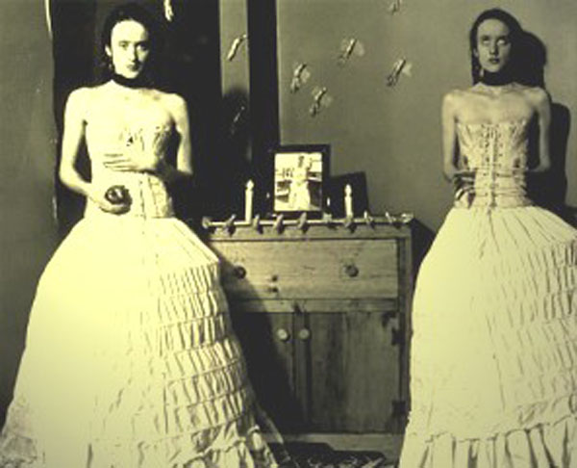

Angeblich Emilie Sagée (nicht verifiziert)
(Bild aus dem Jahre 1845)

Es ist eine der berühmtesten Überlieferungen eines Doppelgänger Phänomens. Sie stammt aus dem Jahre 1845 von eben jener Emilie Sagée.
Die Geschichte von Emilie Sagée wurde von Julie von Güldenstübbe überlieferte. Mit 13 Jahren war sie in einem Mädchenpensionat in Wolmar im damaligen Lettland. Eine ihrer Lehrerinnen war die 32 jährige Französin Emilie Sagée. Von ihr wurde gesagt, dass sie mehrmals an verschiedenen Orten zugleich gesehen wurde und das nicht etwa von einzelnen Personen, sondern sogar von einer ganzen Klasse.
An einem Schultag etwa, es war gegen Mittag, schrieb die Lehrerin etwas an die Tafel. Da tauchte zum Schrecken der Schülerinnen neben der Lehrerin ihr exaktes Doppelbild auf. Es waren 13 Schülerinnen, die das bestätigten.
Das gleiche passierte noch einmal bei einem Abendessen im Pensionat als Emilie's Doppelgänger hinter ihr auftauchte und jede Essensbewegung die sie machte, genauso vollführte ohne etwas in der Hand zu haben.
Während eines Unterrichts in Handarbeit wurde sie von 42 Schülerinnen doppelt gesehen.
Und in ähnlicher Weise gab es noch etliche weitere Vorfälle dieser Art. Letztlich wurde Emilie Sagée wegen Beunruhigung der Schülerinnen gekündigt.

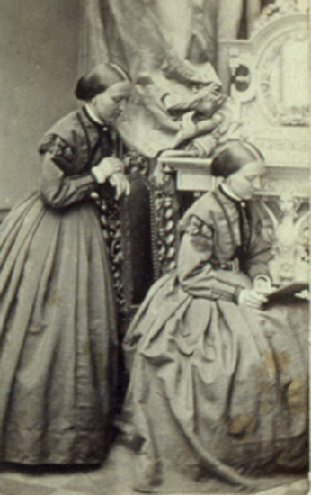

Altes, nicht verifiziertes Bild eines Doppelgängers, Emilie Sagée zugeschrieben
(Bild aus dem Jahre 1845)

Bei Sagée handelte es sich nicht um einen üblichen Doppelgänger, der eher Spuk artig in Erscheinung tritt, sondern um eine Materialisation (oder Bilokation). Um mich herum gab es in meiner Jugend ein paar wenige Geschichten, die ebenfalls auf eine (unbewusste) Bilokation hinwiesen. Es fallen mir dazu zwei Beispiele ein:
In der Mittelschule war ich ein Außenseiter und weil ich mich unter Menschenansammlungen und Plaudereien nicht wohl fühlte mied ich Schulausflüge. Es gab nur wenige, an denen ich teilnahm. Da war auch ein Schulausflug, an dem ich garantiert nicht teilgenommen hatte. Das wäre auch nicht besonders aufgefallen, wenn sich da nicht etwas Bemerkenswertes ereignet hätte, von dem meine Mitschüler noch Jahre danach erzählten. Bei diesem Schulausflug wurde im Wald ein Erhängter gefunden und zwar von mir. Aufgeregt wurde diese Geschichte allen möglichen Professoren in der Klasse erzählt, die Erzähler zeigten dann auf mich unter Beistimmung der Klasse, während ich so tat als wüsste ich das auch, es jedoch vermied auch nur ein Wort dazu zu sagen. Natürlich werden Skeptiker sogleich dazu sagen: „aha, ein traumatisches Erlebnis, das unterdrückt wurde“. Eine Leiche zu sehen war für mich jedoch nicht traumatisch. Ich habe bei den Kämpfen des zweiten Weltkrieges als Kind vom Fenster aus zugesehen, wie im Tal unten geschossen wurde und Granaten einschlugen. Ich habe endlose Züge von Kriegsgefangenen gesehen und darunter auch deutsche Kriegsgefangene, die nicht mehr gehen konnten und vor meinen Augen erschlagen wurden. Ich kann mich an all das genau erinnern, sogar an die Worte eines Gefangenen „ich kann nicht mehr“. Ich schaute seinem reglosen Körper nach, der wie ein Kartoffelsack auf einen Pferdewagen geworfen wurde, wo er liegen blieb und sich nicht mehr rührte. Langsam rollte der hölzerne Wagen weiter und entschwand meinen Blicken. Traumatisch war da nichts.

Als ich 27 Jahre alt war gab es einen weiteren Fall, wo ich bei einem Besuch zwei Kindern die Hand gab, die ich noch nie gesehen hatte, die mich aber freudig begrüßten und mir zu erkennen gaben, dass sie mich sehr mochten, nachdem ich unlängst mit ihnen als sie draußen gespielt hatten geplaudert hatte.

Um Bilokationen (verdichtete Doppelgänger) zu ermöglichen, sind starke ektoplasmatische Verdichtungen nötig. Derlei geschieht sehr selten. Im Vergleich zu Bilokationen scheinen unbewusste Reisen unseres Astrals häufig zu sein. Es gibt sie in unterschiedlicher Verdichtung. Meistens werden von anderen Personen nur die dichteren Aussendungen (Doppelgänger) wahrgenommen.

Solche Doppelgängerphänomene, also ohne Materialisation, gab es von mir viele. Ich will einige davon erzählen:

Ant.: "Es war die erste Stunde im Yogikreis bei Guru Ananda als ich während der halbstündigen Maunaübung (Schweigeübung) folgendes Erlebnis hatte:
Ich war gut in die Stille eingeschwungen, konnte den Bewusstseinsschwerpunkt die meiste Zeit über im Brustraum halten, doch in einen wirklich tieferen Maunazustand konnte ich nur für einige Minuten eintauchen. Ich habe ähnliche Zustände erst selten erlebt. Ich war mir des physischen Körpers nur mehr schwach bewusst und besonders wach. Plötzlich sah ich ganz deutlich den Ashram in dem wir saßen, doch war er leuchtender und heller; und dann nahm ich erfreut aber auch etwas erstaunt wahr, wie Swami Vayuananda von nebenan vom Stammashram kommend durch das Esszimmer in den Ashram trat und sich neben Guru Ananda setzte, wie es seine Gewohnheit ist. Seine Gestalt war aber so natürlich und fröhlich wie immer, alles war ganz selbstverständlich, nur hielt er einen Strauß goldgelb leuchtender Blumen in der Hand, die er für Guru Ananda mitgebracht hatte.
Als ich über das Geschehens zu überlegen begann, und mir das Ganze merkwürdig vorkam, da ja Swami Vayuananda zur gleichen Zeit nebenan Stunde haben musste, wollte ich genauer hinblicken und schon war alles verschwunden."

Guru Ananda: "Doppelgänger von Swami Vayuananda besucht das Kino"
"Am 19.6.1977 beschlossen Guru Ananda und Swami Vayuananda ins Kino zu gehen. Es spielte "Der Graf von Monte Christo". Kurz vor der Vorstellung entsann sich Guru Ananda etwas zu Hause vergessen zu haben und der Swami eilte deshalb nach Hause. Dann, einige Augenblicke bevor der Swami das Kino betrat, sah Guru Ananda diesen den Saal betreten, auf sie zukommen und sich neben sie niedersetzen. Hierbei hatte Swami Vayuananda, d.h. sein Doppelgänger, genau dasselbe Aussehen wie sonst, bot also eine natürliche physische Erscheinung, nur mit dem Unterschied, dass er mit einem hellen Schein umgeben war, etwa eine Handbreite stark. Als weitere Eigenart schien der Körper auch größer zu sein. Einige Augenblicke, nachdem sich der Doppelgänger neben Guru Ananda gesetzt hatte, öffnete sich die Türe und Swami Vayuananda kam herein. Swami Vayuananda empfand in der Zwischenzeit keine Veränderung seines Bewusstseins."

Ein Bericht eines Bekannten, viele Jahre nach Anandas Tod:
Vöslau - ich bin im Lehnstuhl gesessen, habe recht unangenehme Rückenschmerzen gehabt, so dass ich mir einen großen Polster ins Kreuz habe schieben müssen und habe mich mit meiner Freundin unterhalten - über ein psychologisches Thema, das sie gerade in ihrer Diplomarbeit behandelt. Die Tür zum Garten stand offen. Mitten ins Gespräch vertieft, hatte ich auf einmal das Gefühl, dass jemand vor der Türe steht. Zwei Sekunden später war mir klar, dass Du es warst. Ich habe Dich in Gedanken begrüßt, "Servus Vayu" habe ich gesagt, dann die Augen geschlossen - Maria, meine Freundin, hat mir nachher berichtet, dass sie geglaubt hat, ich wäre mitten im Gespräch eingeschlafen - und dann bist Du auf mich zugegangen und direkt in meinen Körper hinein geschlüpft. Das hat mir ein sehr warmes und angenehmes Gefühl vermittelt. Ich habe mich schlichtweg riesig gefreut, dass Du da bist und mir gar nicht überlegt, dass ich Dich eigentlich nicht sehen kann. Nach kurzer Zeit hast Du meinen Körper wieder verlassen, bist noch ein wenig im Raum geblieben und dann wieder fortgewandert. Zwei Minuten später bin ich aufgestanden und habe bemerkt, dass meine Rückenschmerzen wie weggeblasen waren. Ich war sehr beeindruckt von allem und habe es gleich Maria erzählt, die auch sehr verwundert war.

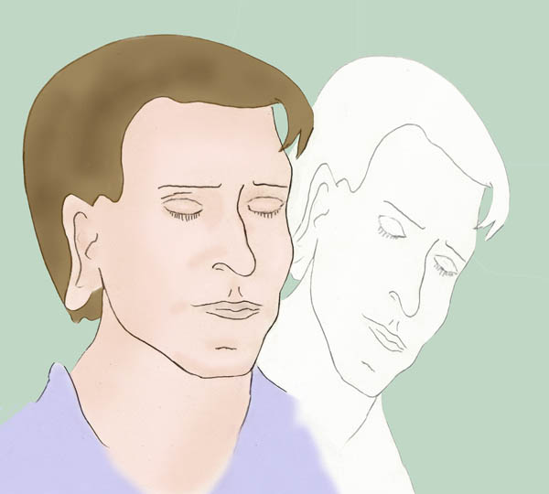

Darstellung einer beobachteten Dedoublierung

Noch häufiger als im oben geschilderten Fall bin ich verschiedenen Leuten im Traum erschienen. Bei den Yogaangehörigen geschieht dies sogar sehr häufig.
Parvati zum Beispiel hat einen geistigen Lehrer gesucht und mich dann im Traum gesehen. Natürlich wusste sie nicht wer ich sei und wusste erst recht keine Adresse von mir. Dann, ein oder zwei Monate später machte sie mit ihrem Freund ein Spiel. Dieser hatte aus dem Internet einige Porträts heraus kopiert und bat nun Claudia (Parvati) die jeweils dargestellten Personen in ihrem Charakter zu beschreiben. Unter diesen Bildern war auch eines von mir dabei und Parvati (Claudia) erkannte in mir sofort ihre Traumbegegnung. Sie schrieb mich an und wir sind auch jetzt nach mehr als 15 Jahren nach wie vor eng im Yoga verbunden.

Das Kundaliniressort

Im Zuge meiner Internettätigkeiten leitete ich in paranormal.de unabhängig von meiner Homepage verschiedene Ressorts, darunter das Kundaliniressort. Deshalb der Titel von diesem Kapitel.

Im Laufe der folgenden Jahre in denen das Internet sehr schnell Verbreitung gefunden hatte, verschob sich der Schwerpunkt meiner Internettätigkeiten auf die deutsche Homepage, die ich in paranormal.de aufgebaut hatte. In dieser Homepage kamen zu den Seiten über außerkörperliche Phänomene noch Seiten über Kundalini und Yoga hinzu. Eine Kundalini Seite war eine logische Ergänzung zu den Seiten über Astralreisen. Beides, die Loslösung des fluidalen/astralen Körpers als auch die Kundalini sind feinstoffliche Bewegungsvorgänge. Deshalb treten beide Phänomene sehr oft gleichzeitig auf. Töne, Vibrationen, Wellen, Lichterscheinungen, alle diese Symptome, welche der Kundalini zugeordnet werden, sind für außerkörperliche Erlebnisse Standard. Bei vielen sind Vibrationen und Töne (zu beachten: Töne sind Vibrationen höherer Frequenz) die Voraussetzung zur Loslösung des feinstofflichen Körpers.

OBE-Brief 103: "Seit ca. 2 Jahren habe ich sehr intensive Träume die meistens nach einiger Zeit in Vibrationen übergingen, die jedoch so stark sind, dass ich immer Panik bekam und mich zum Aufwachen zwingen musste. Damals wusste ich noch nicht was diese Vibrationen zu bedeuten hatten, doch seit letztem Sommer hatte ich eine Reihe von OBE`s und Astralreisen, die positiv und negativ waren .... doch was mich wundert ist, dass die Vibrationen manchmal angenehmer sind und dann meistens zu Erfolgen führen und an anderen Tagen so stark sind, dass ich mich ihnen nicht hingeben kann. Bei meinen Vibrationen ist immer eine sehr intensive Kraft vorherrschend, die so stark und mächtig ist, dass es unmöglich ist, nicht Angst davor zu haben und sich dem Ereignis hinzugeben. Ich habe Deine Berichte über Vibrationen gelesen, doch die Information ist mir ein bisschen zu wenig. Ich habe noch nie eine Methode verwendet, um meinen Körper bewusst zu verlassen, da es immer alleine passiert durch die Hilfe von Vibrationen. Um welche Vibrationskraft handelt es sich da? Ist es Kundalini Energie?

OBE-Brief 101: Bei einem nachmittäglichem Nickerchen passierte das Folgende: ich war bereits eingeschlafen, wurde aber geweckt – bzw. mein Bewusstsein wurde geweckt und zwar von meinem Körper. Ich spürte zum einen, dass ich ruhig und sehr entspannt (geradezu gelähmt) dalag, zum anderen kam es mir so vor wie in einem Maschinenraum eines großen Schiffes oder einer Fähre. Ich wurde richtiggehend durchgerüttelt und hörte auch sehr laute maschinenraumähnliche Geräusche.

OBE-Brief 69: Es war bereits mitten in der Nacht und ich schlief schon. Doch plötzlich wurde ich wach, weil ich ein komisches Geräusch über mir hörte. Es war wie Flügelschlagen. Ich war mir sicher, dass es eine Fledermaus war. Ich bekam total die Angst, und befürchtete, dass die Fledermaus mir auf den Kopf fliegen wollte.

OBE-Brief 149: Jedes mal wenn ich in den Astralzustand "übergehe" hab' ich ein schreckliches Pfeifen in den Ohren...etwa so als würde der Zahnarzt seinen Bohrer einsetzen...nur dass das Ganze um ein vielfaches lauter ist....nebenbei scheint es mir als vibriere mir der ganze Kopf.....

OBE-Brief 88: Was mich noch leicht irritiert ist, dass dieser Anfangszustand, der hier von den meisten als ein Ziehen oder Rauschen beschrieben wird, sich bei mir in einem anfangs sehr angenehmen, warmen Kribbeln im Solarplexus-Bereich äußert, das dann über meinen ganzen Körper ausstrahlt und dabei dann so heftig wird, dass ich das Gefühl habe auf dem Epizentrum eines Erdbebens zu liegen und mein ganzer Körper wie unter Strom zu vibrieren beginnt. Das Vibrieren meines Körpers ist so stark, dass ich bis vor kurzem jedes Mal völlig fertig aufgewacht bin und froh war, dass alles nur ein Traum war. Eine so starke Energie in mir habe ich im Wachzustand noch nie auch nur annähernd empfunden. Ich fühle mich wie eine lebendige Starkstromsteckdose. Das hört sich vielleicht lustig an, ist aber tatsächlich so. Dementsprechend bin ich dann jedes Mal nach dem Aufwachen angenehm überrascht gewesen, dass mein Körper entspannt ist und mein Puls ruhig schlägt. Und meist schlafe ich danach auch seelenruhig weiter.

Die Ähnlichkeiten oder Wechselwirkungen zwischen der Kundalini und den Anfangssymptomen des Astralreisens finden ihre Krönung in Astralreisen mit euphorischen Glückszuständen, tiefen Frieden, kosmischen Einheitserlebnissen. Oft erstrahlt hierbei die Umgebung in hellem Licht oder besonderen Farben. In der Folge seien hier einige Beispiele gebracht:

Letter 105, Ron 4 Sep 1999
Ich hatte mein erstes Erlebnis auf den Philippinen während einer Tätigkeit mit einer Filmgruppe mitten im Dschungel. Es kamen Vibrationen, ich ließ es zu und ging raus (aus meinem Körper). Ich sah meinen Freund im benachbarten Zelt schlafen und mich auch, wie ich unbeweglich am Boden des Zeltes lag. Das störte mich in keiner Weise und ich schwebte in den Dschungel hinaus. Obwohl es Nacht war, waren die Bäume in ein wunderschönes Licht getaucht. Ich fühlte mich erhoben, voll Frieden und in keiner Weise über mein Erlebnis beunruhigt. Dieses Erlebnis lief noch eine Weile weiter als ich mich entschloss wieder zurück zu kehren. Wieder wach geworden dachte ich "hmmm, das war schön". Das war im Jahr 1978.

Seit dieser Erfahrung lernte ich meine OBEs zu kontrollieren und machte sehr oft solche Reisen. Einmal fühlte ich eine starke Sehnsucht nach meinen Eltern in den USA. Ich flog von den Philippinen los und überquerte den Ozean. Ich dachte bei mir wie langsam dieser Flug über den Ozean wäre und wie ich ihn beschleunigen könnte. Es wähnte mich, dass ich mich nur dort hin denken bräuchte, dort wo ich sein wollte und ich war dort. Ich war zu Hause und meine Mutter kam vom Wohnzimmer die Stufen herab und weinte hierbei. Ich bemühte mich sie zu beruhigen, als sie plötzlich ihren Kopf erhob, herum sah und dann direkt zu mir hin sah. Sie hörte zu weinen auf und ein Lächeln erschien auf ihrem Gesicht. Ich rief sie dann noch innerhalb der gleichen Woche aus den Philippinen an, sobald es mir möglich war an ein Telefon heran zu kommen, um zu hören wie es ihr gehen würde und erfuhr, dass sie eine tiefe Depression hatte. Sie erinnerte sich noch genau an das Ereignis, in welchem sie Wärme und Liebe aus einer Präsenz im Raum erfühlte (sie konnte es nicht eindeutiger beschreiben). Der Zeitpunkt als ich von den Philippinen aus zu meinen Eltern reiste und als sie den Raum betrat war exakt identisch. Das war ein weiteres wunderschönes OBE Erlebnis und der Möglichkeiten, die uns dadurch gegeben sind.

Die letzte Erfahrung, die ich noch mit dir teilen möchte, geschah ebenfall auf den Philippinen. Ich ging mit meinem Astral zu einer Party in Door County, Wisconsin, USA, einfach indem ich mich dort hin dachte, wo ich sein wollte. Weshalb ich gerade dort hin wollte, weiß ich nicht, abgesehen davon, dass ich einmal dort ein sehr schönes Erlebnis hatte. Wie auch immer, es waren dort eine Menge Freunde von mir und wir unterhielten uns durch die ganze Nacht. Dann geschah etwas Seltsames. Ich wurde in meinem Astralkörper müde und legte mich schlafen. Die Vibrationen kamen wieder und ich verließ diesen ersten Astral und kam auf einer anderen Ebene des gleichen Ortes heraus. Es waren keine Leute dort. Der Raum befand sich in Lake Michigan. Ich erinnere mich von einem unglaublichen Gefühl von tiefstem Frieden erfüllt gewesen zu sein und ging auf den Kai des Sees hinaus, als ich ein unglaublich staunenswertes Panorama sah. Alles war in leuchtende Schattierungen von unglaublicher Schönheit getaucht. Die Farben ergänzten einander zu einem perfektem Konzert. Es war wirklich unbeschreibbar und es gibt keine Worte, welche das zum Ausdruck bringen könnten, was ich vor mir sah. Ich fühlte mich mit allem in harmonischem Einklang und einer alles erfüllenden Liebe. Ich weiß keine besseren Worte, um dies zu beschreiben.

Das Wissen um das Astralreisen hat sich in Europa und Amerika, inklusive Südamerika und dort vor allem Brasilien, als eine westliche esoterische Wissenschaft entwickelt. Die Interessensgruppen, die mit dieser Thematik befasst waren, hatten zumeist keinerlei Interesse an Yoga und hatten deshalb auch nicht die Kundalini und ihre Begleitphänomene in ihr Forschungsgebiet des Astralreisens miteinbezogen.
Bei mir war die Situation anders – ich kam aus dem Yoga und das Astralreisen entwickelte sich bei mir unerwartet und überraschend bereits im ersten Jahr meiner Yogapraxis. Ich hatte zwar in diesen frühen Anfangszeiten meines spirituellen Weges noch keine Ahnung von der Kundalini oder ihren Begleiterscheinungen, doch änderte sich dies sehr bald, sobald Kundaliniübungen als Standardübung des Yoga von mir praktiziert wurden.

Eine der bekanntesten und wichtigsten Kundalini-Übungen im Yoga ist der Ida-Pingala-Atem und das Soham-Mantra. Diese Übungen sind im Yoga derart elementar, dass ich sie hier kurz wiedergeben mag.
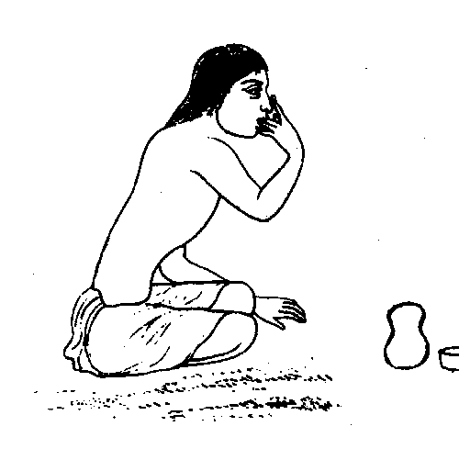
Yogi den Ida Pingala Atem durchführend
Aus: "Fakire und Fakirtum" von Richard Schmidt, 2te Auflage,
1921, Hermann Barsdorf Verlag, Berlin
Abb.: S. 185

Ida Pingala Atem im Hatha Yoga
Text aus dem ebook von A. Ballabene, "Das innere Feuer", Untertitel: "Lehrgedichte der Yoga-Asketin Lalla, Teil 3.
Ida und Pingala sind zwei Kanäle für subtile Energien. In Indien nennt man einen Energiekanal "Nadi", in der aus China stammenden Akupunktur nennt man ihn "Meridian".
Ida und Pingala verlaufen zu beiden Seiten der Wirbelsäule. Nach der Lehre des älteren Hatha Yoga verlaufen sie in mehreren Windungen verschlungen um den zentralen Kanal "Sushumna", welcher sich innerhalb der Wirbelsäule befindet. Nach den Lehren des Tantra Yoga verlaufen Ida und Pingala gerade und parallel zur Sushumna.

Ida ist dem Mond zugeordnet.
Die Energie, welche durch den Energiekanal Ida fließt wird als kühl beschrieben. Sie wird dem Mond zugeordnet und fließt von oben nach unten. Diese Energie wird "Prana" (im engeren Sinne) genannt (Prana gilt auch als Sammelbezeichnung für alle 5 Energievarianten des indischen Systems). Im Tantra der Himalayaregion und im tibetischen Buddhismus verläuft Ida links von der Wirbelsäule. Die symbolische Farbe ist weiß.

Pingala ist der Sonne zugeordnet.
Die Energie, welche durch den Energiekanal Pingala fließt, wird als warm bis heiß beschrieben. Pingala wird der Sonne zugeordnet und die Energie, welche durch diesen Kanal fließt heißt "Apana". Pingala verläuft rechts von der Wirbelsäule. Die symbolische Farbe ist rot.

Die eigentliche Übung, der Ida/Pingala Atem, verläuft nach orthodoxen Übungsanleitungen im Hatha Yoga folgender maßen:
Der Yogi atmet nach vorgegebenen Zeitmaßen abwechseln mit dem linken und dem rechten Nasenloch ein und aus, wobei jeweils das andere Nasenloch mit einem Finger zugehalten wird. Man stellt sich vor wie der Atemstrom kühl bzw. warm entlang der Wirbelsäule ab und auf strömt. Um den gesamten Vorgang wird eine komplexe Philosophie gebildet, die auf ein ehrwürdiges Alter schließen lässt aber so manchen modernen Vorstellungen nicht mehr gerecht wird.
Im Tantra Yoga findet sich die Übung wesentlich vereinfacht. Der Schwerpunkt liegt nicht mehr in äußeren Vorgängen wie Vorgabe der Atemdauer, Fingerstellung, Körperhaltung etc. Das Hauptaugenmerk im Tantra Yoga wird darauf gelenkt, dass man die inneren Energien möglichst intensiv in der Vorstellung oder einer subtilen Wahrnehmung erlebt.

Meine Gurini Ananda hatte diese Übung geliebt und regelmäßig in ihren Yogastunden gebracht. Ich bevorzugte das Kreisen von Energie bzw. von Wärme zum Anregen der Kundalini in einer anderen Version.

Je nach Vorliebe bevorzugten die Yogapraktizierenden des alten Ashrams den Ida-Pingala-Atem oder die Übungen des Energiekreisens wie ich sie lehrte. Jedenfalls waren Kundalinierfahrungen allen im alten Ashram geläufig und es gab bei den Besprechungen oder Übungsprotokollen jede Menge Kundalini-Erfahrungen.
Ein Beispiel:
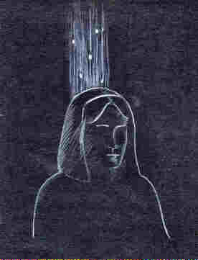
Bild aus einem Protokoll um das Jahr 1980

Protokoll So.: Als ich Ende Oktober den Yogi Sunam besuchte und ich mich selbst in einem entspannten und eher angeregten Zustand befand, fiel mir auf, dass bei mir ein gewisser Grad von Aurasicht spontan auftrat, und zwar gleich beim Betreten der Wohnung, bei normaler Beleuchtung und normaler Tätigkeit. Die Sinneseindrücke waren deutlich und intensiv. An Sunam war eine deutliche hellgrüne (grasgrüne) leuchtende Zone zu erkennen und etwas schwächer ein helles Gelb. Um Sunam war eine geflammte tiefblaue Zone, etwa ultramarinblau. Im Raum waren außerdem Ratnavat, Mandsana und Amra. Ich sah mir während des Gespräches alle unauffällig an. Sämtliche Farbeindrücke waren mit unmissverständlichen seelischen Qualitäten verbunden.
Das auffälligste Phänomen war ein von Mandsanas Kopf aufsteigender Strom, eine Säule, wie der Strahl eines Springbrunnens, von etwa 20 cm Durchmesser. Die Flussgeschwindigkeit war etwa 30cm/sec. In dieser bündelig fließenden Säule stiegen ebenso kleine kugelartige Gebilde von etwa ein bis zwei Zentimeter Durchmesser auf. (So)

Jetzt in der Zeit des Internets war es durch die reichhaltigen Erfahrungen im alten Ashram für mich kein Problem, um im Kundalini-Ressort, das ich 1996 in paranormal.de zusätzlich zu meiner deutschsprachigen Homepage eröffnet hatte, die Zuschriften zu beantworten. Da sich die Leute eher bei größeren Problemen und nicht bei minimalen Kundalini-Symptomen an mich wendeten, war diese Korrespondenz für mich auch interessant und spannend.

Aus den vielen Zuschriften ergab sich folgendes, das mit vielen Yoga Lehrmeinungen nicht übereinstimmt: die Kundalini erwies sich nicht als eine heilbringende Kraft, sondern als eine Vitalenergie, die sich auf Menschen, die nicht im Gleichgewicht sind destruktiv auswirken kann. Es gab Fälle, wo sich die Kundalini nur negativ auswirkte und man den Leuten nur raten konnte, von Übungen oder Erweckungstechniken, die sie aus Büchern oder in Seminaren erlernt hatten Abstand zu nehmen. Es gab auch viele Fälle, in welchen die Kundalini durch wildes Ausleben der Sexualität erweckt wurde. Da jene Leute weiterhin nur Interesse am Sex hatten und keine Intentionen hatten die körperlichen und psychischen Ressourcen auf ein höheres Niveau zu heben, endete dies meist in psychischen Komplikationen. In allen diesen Fällen schrieben mich die Leute mit der Bitte um Hilfestellung an, aber meist war die Situation schon viel zu verfahren und eine Hilfe durch Yogamethoden nicht mehr möglich. Hier konnten wirklich nur noch Psychotherapeuten oder Psychiater helfen.

Ein Fall war besonders herzergreifend für mich. Es war eine sehr liebenswerte Frau, die unter anderem unter enormen Hitzephänomenen litt. Sie sandte mir Zeichnungen und Aquarelle, von denen viele ein lebendiger Ausdruck ihres Leidens waren. Sie hatte eine sehr große Sehnsucht nach dem Göttlichen, konnte diese aber in keiner Weise ausleben, weil sich dann sofort ihre Beschwernisse steigerten. In unserer Korrespondenz klammerten wir deshalb Yogathemen oder gar Yogaübungen aus. In erster Linie erzählte mir die Frau über ihr Leben und ich versuchte ihr Mut zuzusprechen. Sie suchte eine Klinik auf und verblieb dort einige Monate. Das brachte ihr eine bleibende Linderung.

Ein weiterer freundschaftlicher Kontakt bestand mit einer Frau, die unter Besessenheit litt. Die Besessenheit zeigte sich erstmals, nachdem diese Frau mit einer Magierin zusammen experimentierte, indem beide die Stirne des Gegenüber anstarrten, um dort das Stirnchakra („drittes Auge“) zu öffnen. Eines Tages leuchtete für jene Frau in der Stirne eine grelle Sonne auf, die bleibende Schäden hinterließ. Ab da fühlte sie einen Geist in sich, der mit ihr laut kommunizierte. Die Frau hatte ein schweres Schicksal. Sie war gesellschaftlich geoutet und fand keinen Job. Sie hatte ein Kind von einem Afrikaner, der sie wieder verlassen hatte und da sie auf dem Land unter konservativer Bevölkerung lebte, war sie mit ihrem Mischlingskind ausgestoßen. Der Besessenheitsgeist, und das ist das Tragische, war der einzige „Mensch“ zu dem sie Kontakt finden und mit dem sie sprechen konnte. Aus dieser Vereinsamung heraus wollte sie ihn auch nicht los werden.

Es waren Schicksale, herzergreifend und voll Tiefe, mit denen ich in Berührung kam. Menschen, denen ich nicht oberflächlich „Guten Tag“ und schon im nächsten Brief „Auf Wiedersehen“ sagte, sondern Menschen zu denen sich tiefe Freundschaft gebildet hatte und mit denen ich teilweise auch jetzt noch in Kontakt stehe.
Noch nie zuvor hatten mir derart viele Menschen ihr Herz geöffnet.

Alle diese Begegnungen haben sich mir eingeprägt und mich weicher gemacht. Was Meditationen im früheren Yoga nicht geschafft hatten, hatten jene Begegnungen vermocht. Es waren Menschen, die im Leben mitunter völlig unauffällig waren und die, nachdem sie mir ihre Seelentiefen geöffnet hatten, sich mir als einmalig und großartig erwiesen.

Allmählich begann ich mich über die große Anzahl der mir berichteten Kundalini-Phänomene zu wundern. Früher hatte ich gedacht, dass Fähigkeiten und eine erwachte Kundalini Symptome eines spirituellen Erwachens wären. Ebenso ein geöffnetes drittes Auge als Verbindung zu Jenseitigen, zu kosmischen und veränderten Bewusstseinszuständen. Ich hatte gedacht, dass dies alles das Ergebnis vieljähriger Meditationen und harter Arbeit an sich selbst sein müsse. Es wurde mir klar, dass etwas nicht an den konventionellen und orthodoxen Auffassungen stimmt! Wie sehr unterschieden sich die lebensnahen Berichte mit jenen mancher indischer Gurus und Weisheitslehrer.

Ich dachte darüber nach was die Ursache dieser Unstimmigkeit sein könnte: Der Fehler meiner alten Auffassung lag darin, dass ich im Rahmen eines einzigen Lebens gedacht hatte. So denken die meisten Menschen unserer Zivilisation und es trifft in gewisser Weise auch für die Hindus zu. Ich war von einer Situation ausgegangen nach der jeder Mensch vom Stand Null beginnen würde. Was aber, wenn ein Mensch schon durch viele Inkarnationen auf dem spirituellen Weg gewesen war, sich damals schon viel erarbeitet hatte und nun ein hohes Potential mitbrachte?
Wie sah dies aus der Warte eines solchen Menschen aus? War jemand mit solch einem Erbe überhaupt imstande hier in unserem Westen einen Lehrer zu finden? Die meisten von ihnen sind sicher auf sich alleine gestellt und müssen sich über Seminare und Kurse durch einen Dschungel diverser und oft widersprüchlicher Angebote einen Weg finden. Zu diesen Menschen fühlte ich mich nun hingezogen, fühlte mich mit ihnen verbunden.

Keineswegs bedeutet es, dass Menschen, die in früheren Leben spirituelle Wege gegangen sind und nun mit ererbtem Potential ihr gegenwärtiges Leben fortsetzen, dieses Leben problemlos und unter Behütung liebevoller Engel ablaufen muss. Im Gegenteil, sehr oft sind das sehr schwere Leben. Wie immer man das begründen mag, das Gesamtbild solcher Menschen ist weniger heil und schön als man glauben würde und ist oft dramatisch. Genau genommen passen sie auch nicht mehr so ganz in diese Welt hinein.

Obige Überlegungen und die durch das Kundalini-Ressort neu gewonnenen Erkenntnisse führten dazu, dass ich Yogainteressenten in einer anderen Richtung zu suchen begann. Ich nahm mir vor meine zukünftigen Schüler nicht mehr unter üblichen Yogainteressenten zu suchen, sondern unter Leuten, die mit inneren Erlebnissen konfrontiert waren und diese verstehen und handhaben wollten. Menschen mit dem Bestreben sich selbst in voller Tiefe verstehen zu lernen.

Kali

Im Mai 2001 bekam ich einen Brief, welcher der erste Kontakt zu einer Frau wurde, von der ich genauso viel lernte wie sie von mir. Aus meinen Korrespondenzen mit Leuten, die mir über Kundalinierfahrungen schrieben, hatte sich in mir allmählich ein Bild heraus kristallisiert, demzufolge ein Yoga möglich sein müsse, der von Anfang an auf sehr hohem Niveau starten könne. Diese Frau brachte alle die Voraussetzungen mit und bestätigte mir, dass meine Annahme richtig war. Durch ihre Mithilfe entwickelte sich ein Yogasystem, das ich später "Maha Yoga" nannte.

Hier sind Ausschnitte aus diesem ersten Brief:
Ich arbeite seit 5 Jahren in einer Elternselbsthilfegruppe mit, die sich mit den Problemen und der Förderung von hochbegabten Kindern befasst. Dort stelle ich immer wieder in Erstinfogesprächen fest, dass Hochbegabte anscheinend eine besondere spirituelle Begabung haben. Auch mit erwachsenen Hochbegabten hatte ich einige Gespräche, die meinen Eindruck verstärkt haben.

Nun bin ich vor ca. 3 Jahren nach einigen recht ungewöhnlichen Erlebnissen, zu dem persönlichen Schluss gekommen, dass ich wohl auch in diese Gruppe gehöre, zumindest kann ich mir so viele Schwierigkeiten, die ich in meinem Leben hatte, erklären. Mein Weltbild hat sich nach diesen Erlebnissen komplett gewandelt (zum Besseren für mich ;-) ) und ich lebe mein Leben sehr viel bewusster, zufriedener und intellektuell sehr viel anspruchsvoller als vorher, da ich mich vorher immer für dumm gehalten hatte.

Ich habe damals eine Hypnose nach Milton Erikson bei einem Psychologen gemacht, weil ich abnehmen wollte. Das war das erste Mal in meinem Leben, dass ich so etwas gemacht habe. Schon nach zwei, drei Worten, welche die Hypnose einleiten sollten, war ich "weg". Ich war sehr kritisch, weil ich den Psychologen nicht mochte und das was er sagte fand ich auch nicht gerade berauschend. Ich war also gleichzeitig so weg, dass ich mich nicht bewegen konnte und mir klar war, dass ich weit, weit weg bin und habe trotzdem alles kritisch bewertet, was er gesagt hatte. Ein sehr merkwürdiger Zustand. Die Hypnose dauerte 1 1/2 Stunden. Als ich aufwachte, hatte ich ein Glückgefühl wie noch nie zuvor in meinem Leben. Eigentlich bin ich der Meinung, dass ich mich an alles erinnern kann, was er gesagt hatte, einschließlich des Satzes: "Sie werden jetzt alles wieder vergessen, was ich Ihnen erzählt habe." :-) Aber wieso hatte ich dieses unglaublich starke Glücksgefühl? Das war durch nichts zu rechtfertigen, an das ich mich erinnern konnte. Noch den ganzen nächsten Tag "zog" es mich weg. Ich war nur damit beschäftigt, nicht wieder in Hypnose zu fallen, weil ich Angst hatte, alleine nicht wieder herauszukommen. Ich lief in Trance durch die Gegend und der Drang wegzudriften war wie eine Sucht. Soviel Selbstbeherrschung habe ich glaube ich noch nie in meinem Leben aufgebracht wie in diesen zwei Tagen.

Kurz danach fuhr ich nach Schottland und wohnte dort bei einer Bekannten in einem uralten Farmhaus. Ich schlief im ersten Stock des Hauses und jede Nacht hörte ich eine Türe knarrend auf- und zugehen. Tagsüber war das Geräusch nicht zu hören. Wir untersuchten dieses Phänomen und versuchten herauszufinden, woher es kam, aber wir fanden keine verursachende Tür dazu. Die Bekannte erzählte mir, dass im Badezimmer immer wieder Wasser aus der Wand lief und der Installateur, nachdem er mehrfach gerufen worden war, sagte, dass in dieser Wand überhaupt keine Rohre verliefen, da alle Rohre außen an der Wand verlegt waren. Er meinte, dass dort wohl ein Geist am Werk sei. Ich lachte darüber und machte Witze, da das so schön mit der knarrenden Tür zusammenpasste.

Zwei Nächte danach lag ich schon vor den beiden anderen anwesenden Frauen im Bett und bin nach einer Weile eingeschlafen. Plötzlich packte mich jemand im Nacken und zog mich hoch, so dass ich im Bett saß. Mir standen alle Haare hoch und mir schoss sofort der Gedanke durch den Kopf. "Du hast dich über mich lustig gemacht, jetzt will ich dir zeigen, dass ich doch hier bin." Es war sonst niemand im Zimmer zu sehen. Mir war auch klar, dass er mir nichts tun würde, aber ich bin fast gestorben vor Angst. Ich weiß, das hört sich ziemlich abgedreht an. Die beiden anderen Frauen konnte ich unten im Haus hören, sie unterhielten sich ruhig, sie können nicht oben gewesen sein und mir einen Streich gespielt haben, so etwas ist auch überhaupt nicht ihre Art.

Ich habe dann panische Angst bekommen und ständig Licht durch mich geschickt und einen großen Engel (warum nun ausgerechnet einen Engel weiß ich auch nicht, da ich nicht gläubig, im Sinne der Kirche bin ;-) ) vor mein Bett gestellt. Dessen Gesicht änderte sich aber immer wieder in eine Fratze. Ich traute mich nicht mal aufzustehen und hatte die Decke bis über die Ohren hochgezogen.
Am nächsten Tag habe ich davon erzählt und die Hausmieterin erzählte, dass zwei andere Jungs die zu Besuch dort waren, in diesem Zimmer übernachten sollten und nach kurzer Zeit mit ihren Matratzen nach unten gekommen waren und gesagt hatten: "Da ist irgendwas nicht in Ordnung in dem Zimmer, wir schlafen da nicht."
Die Glühbirne, der Lampe im Flur vor meinem Zimmer brannte ständig durch, sie hielt immer nur ganz kurz, das fanden wir auch sehr merkwürdig und es gab ein Geheimzimmer mit einem separaten Geheimaufgang. (sehr spannend!) :-)
Als wir wieder zu Hause waren, rief die Hausmieterin ganz aufgeregt an und erzählte mir, dass ihr kleiner Sohn (ich glaube er war da 8 Jahre alt) zu ihr gesagt hat: "Mama, unser Hausgeist ist aber doch nett, oder?" Sie hat einen Schrecken bekommen und ihn gefragt, wie er denn darauf kommt, dass sie einen Hausgeist haben. Er hat gesagt, dass er den spürt und unter der Lampe im oberen Flur würde er ihn am besten spüren.

Die Hausmieterin (meine Bekannte) hat dann im Dorf gefragt, ob irgendjemand etwas über die Vorbewohner des Hauses weiß, aber keiner konnte dazu etwas sagen, obwohl alle sehr interessiert waren (in Schottland wird das Thema "Geister" ganz locker gesehen, das wäre hier wohl undenkbar :-) ). Puhh, *Gänsehaut*. Die krieg ich immer noch wenn ich davon erzähle. Ich habe die letzten Nächte in dem Haus bei brennendem Licht unten geschlafen.

Wieder zu Hause habe ich eine Nabelschnur aus meinem Bauch raus kommen sehen, in der es pulsierte. Sie ging in den Bauch eines Menschen, der mir zu der Zeit ganz viel bedeutet hat. Es floss Energie durch die Schnur. War die Person weiter weg, sah ich die Schnur irgendwo in der Ferne verschwinden.

Dann habe ich in einer Situation, in der ich sehr aufgeregt im Auto saß und ganz schnell irgendwo hin musste, plötzlich eine durchsichtige milchige Schutzhaube um das Auto gesehen und war dann total ruhig und sicher, dass ich heil ankomme und niemanden umfahre. Ein durch und durch tolles Gefühl von totaler Zufriedenheit und großem Glück.

Dann habe ich, weil ich die ganze Zeit so unter "Strom" stand, angefangen in einer Gruppe zu meditieren. Hab ich vorher noch nie gemacht. Beim zweiten Mal, bin ich einfach so aus meinem Körper rausgeschwebt und in der gleichen Lage, wie mein richtiger Körper (liegend auf dem Boden), nur einen oder zwei Meter höher schwebte ich rum. War auch wieder ein tolles Gefühl, aber es hat leider nicht allzu lange angehalten, weil die Therapeutin die Meditation beendet hat. Ich habe dann noch zweimal meditiert. Das brachte des weiteren keine allzu intensive Erfahrung, weil die Therapeutin eine Tanztherapeutin war und ich es hasse auf Anordnung rumzutanzen. Dann verspanne ich immer komplett. :-)) Bei den letzten beiden Meditationen bin ich leider nicht mehr aus dem Körper rausgetreten.

So und nun ist in der Zwischenzeit leider Schicht mit tollen Erlebnissen. Ich hab mich wieder anderen rationaleren Sachen zugewandt (na ja, den obigen Sachen habe ich mich ja auch nicht zugewandt, sie sind halt einfach passiert) aber im Moment habe ich den starken Drang, dass ich da wieder hin will.

Immer wieder in meinem Leben (eigentlich sehr häufig) habe ich über Stunden, Tage, im Moment sogar schon seit Wochen, einen tranceähnlichen Zustand. Ich bin dann wie abgetaucht, gar nicht in der Wirklichkeit, die wie ein Film um mich rum abläuft. Das ist vergleichbar mit einer Milchglasscheibe, hinter der das richtige Leben abläuft. In diesem Zustand kann ich mich nur mit Mühe auf eine Sache konzentrieren und das meiste läuft an mir vorbei. So als ob ich gar nicht hier bin. Wenn ich so weg bin, fahre ich irgendwohin und weiß überhaupt nicht mehr, wie ich das Ziel erreicht habe, auch bin ich schon öfters knapp an einem Unfall vorbeigeschrammt. Das macht mir Angst. Weißt du vielleicht, was mit mir los ist?

Auch habe ich Schlafzustände, in denen ich so weit weg bin, dass ich mich richtig hinauskämpfen muss, so als ob ich im Moor feststecke und nur mit ganz großer Mühe wieder herauskomme, aber wenn ich dann wach bin, bin ich immer noch über Stunden in diesem "Trance-Zustand". Das finde ich auch sehr merkwürdig. Ich kann mich in diesem Zustand innerhalb von Sekunden selbst hypnotisieren (mittlerweile traue ich mich, da ich die Erfahrung gemacht habe, dass ich mich auch wieder herausholen kann).

Nun habe ich angefangen zu "üben" aus meinem Körper bewusst herauszukommen. Auch da habe ich wieder sehr seltsame Erlebnisse gehabt. In den Briefen, die ich auf deiner Seite gelesen habe, steht nichts drin von diesen starken sexuellen Gefühlen, die bei mir meistens auftreten, wenn ich versuche aus dem Körper zu kommen. Ich habe allerdings auch nicht alle Briefe gelesen. Ich kopiere hier mal rein, was ich mir dazu aufgeschrieben habe: ...........

Mit diesem Brief fing der Kontakt zu jener Frau an, die später in ihrem Einweihungsnamen Kali hieß und die Anfangsstadien des Yoga in riesigen Schritten absolvierte.
Im weiteren Verlauf erfuhr ich genaueres über ihre Vorgeschichte, welche ich Kalis Buch „1001 Mail“ entnehme:

Ich möchte sie nicht mit indischen Fachbegriffen verwirren, deshalb beschreibe ich meinen Kundaliniaufstieg hier so, wie ich ihn erlebt habe.
Andere werden es vielleicht völlig anders erleben, ich will hier keinen Anspruch auf „die Wahrheit“ erheben. Trotzdem denke ich, dass es Parallelen geben wird.

Als ich 1998 diese ungewöhnlichen Erfahrungen machte, die ich schon in der Einleitung kurz beschrieben habe, sagte eine Bekannte, die sich viel mit Esoterik beschäftigt, zu mir: „Das was du da beschreibst, hört sich für mich nach dem Erwachen der Kundalini an.“ Ich konnte mit dem Wort „Kundalini“ nichts anfangen. Sie gab mir auch ein Buch zu lesen, mit dem ich aber auch nichts anfangen konnte, ich hatte nicht das Gefühl, dass ich mich darin wiederfinden konnte. Also habe ich die Sache beiseitegelegt und drei Jahre lang nicht mehr daran gedacht.

In diesen drei Jahren, hatte ich über eine längere Zeit immer wieder ein starkes Kribbeln in den Beinen und Füssen, so als ob eine Ameisenarmee darüber läuft, dagegen habe ich Magnesium genommen, was auch geholfen hat. Ich habe plötzliche starke Schwitzanfälle bekomme, Hitzewellen, die ich auf die Wechseljahre geschoben habe (es ist natürlich möglich, dass sie wirklich daher kamen). Meine Hände und Füße wurden immer wieder glühend heiß. Dagegen habe ich nichts genommen. Dann bekam ich starke Beschwerden an meinen Augen. Meine Sehfähigkeit reduzierte sich drastisch, die Augenränder waren immer trocken und juckten, ich bekam zeitweise Sehstörungen, so dass alles vor meinen Augen verschwamm. Meine Augenärztin konnte keine direkte Ursache feststellen, nur meine Brillengläser wurden erheblich stärker.
Na ja, das waren alles Sachen, die man in meinem Alter nun mal bekommen kann, kein Grund zur Sorge.

Dann Anfang 2001 passierte es hin und wieder, dass mich auf einmal extrem starke sexuelle Gefühle überfielen. Ich saß beim Mittagessen, unterhielt mich mit meinen Kindern und von einer Sekunde zur anderen zog sich mein ganzer Körper in Embryostellung zusammen. Ich war weit davon entfernt gewesen, irgendwelche sexuellen Gedanken zu haben. Diese „Anfälle“ bekam ich immer öfter. Im Supermarkt an der Fleischtheke (besonders peinliche Situation), vorm Fernseher, während mir bald die Tränen kamen, weil der Film so traurig war, beim Essen, nachts, oft in den unmöglichsten Situationen. Es waren sehr schöne und angenehme Gefühle, aber sie kamen nicht am richtigen Platz zur richtigen Zeit. Ich konnte mir keinen Reim darauf machen.

In den Osterferien, im gleichen Jahr, war ich „elektrisch geladen“. Auch das kommt öfters mal vor, aber ich hatte keine neuen Schuhe, es gab keinen Teppichboden im Haus, auch keinen neuen Teppich. Buchstäblich alles was ich anfasste sprühte Funken. Sogar Gummihandläufe im Kaufhaus. Meine älteste Tochter fing schon bald an sich Sorgen zu machen. „Was ist denn mit dir los, Mama, das ist doch nicht mehr normal, man kann dich ja fast nicht mehr anfassen, ohne einen „gewischt“ zu bekommen.“

Nach den Osterferien wurden diese sexuellen „Anfälle“ immer stärker. Der innere Drang einen Lehrer für spirituelle Dinge zu finden wurde auch immer stärker. Zum Glück fand ich dann Vayu, der sich auch nachdem wir einige Tage verbal „umeinander geschlichen“ sind, vorläufig bereit erklärte mir zu helfen. Wir hatten uns die ersten Tage gegenseitig ausgelotet.
Jeder stellte seine persönlichen Bedingungen, um in ein Lehrverhältnis einzuwilligen. Vayu forderte, dass ich besondere, von ihm nicht genauer definierte Fähigkeiten, in der Art eines Hellsehens einbringen müsse. Ich hatte keine Ahnung, was er genau meinte, aber ich wusste nach einiger Zeit, dass er der richtige Lehrer für mich ist. Er war sich immer noch nicht sicher, aber ich wusste ganz genau, bevor er es akzeptierte, dass er es machen würde. Ich war mir hundertprozentig sicher.

Große Bedenken hatte ich weil er ein Guru war, hatte Angst in eine Sekte zu geraten, war auf keinen Fall bereit, meine Identität aufzugeben oder eine Art „Kadavergehorsam“ an den Tag zu legen. Ich hatte nämlich irgendwo gelesen, dass Gurus solche Dinge von ihren Schülern erwarten. Aber er beruhigte mich, schrieb, dass es sehr wichtig ist, dass Schüler kritisch gegenüber sich selbst und dem Guru sind und nicht alles ohne es zu hinterfragen hinnehmen. Ich mochte ihn, aber ich blieb misstrauisch, mir selbst gegenüber und ihm gegenüber.

„Gefunden“ habe ich ihn über seine umfangreichen Internetseiten, auf denen viele Dinge über indische Götter standen, mit denen ich überhaupt nichts anfangen konnte. Aber das habe ich ja schon in der Einleitung beschrieben.
Vayu schrieb, dass die Beschreibungen meiner körperlichen Symptome auf einen Kundaliniaufstieg hindeuten und er gab mir Links zu Internetseiten, auf denen ich nachlesen sollte. „Jetzt fängt schon wieder einer mit dieser komischen Kundalini an,“ dachte ich bei mir, „das habe ich doch schon abgehakt.“ Aber ich habe trotzdem nachgelesen und fand dort meinen Trancezustand wieder, der mich immer mal wieder „überfiel“. In diesem „Zustand“ war ich gerade seit zwei Monaten.
Ich bin dann geistig abwesend, wie mit einer Wolke um den Kopf, das normale Leben läuft an mir vorbei. Manchmal wundere ich mich, wie ich eigentlich an einen bestimmten Ort gekommen bin, ich kann mich dann nicht einmal mehr erinnern, wie ich dorthin gekommen bin. Also ein Zustand wie „eingelullt“. Ansonsten war mir die Erklärung zu indisch, ich konnte nichts damit anfangen.

Mein Mann las zu dieser Zeit gerade ein Buch über NLP (neurolinguistisches Programmieren), ersparen sie mir, das jetzt auch noch zu erklären, es interessiert mich nicht sonderlich, aber es ist sein Hobby. In diesem Buch standen 20 Seiten über den Kundaliniaufstieg. Er gab es mir gleich zu lesen und ich war verblüfft. Alle weiter vorne genannten Beschwerden, die ich in den letzten drei Jahren gehabt hatte, fanden sich dort wieder. Das konnte ja wohl kaum ein Zufall sein. Ich war mir nun sicher, dass ich diesen Kundaliniaufstieg hatte.
Nun musste ich nur noch genau herausfinden, was das eigentlich war. Ich las erneut die Internetseiten und fand heraus, dass es sich um den Anstieg einer spirituellen Kraft handelte. Die Kundalini wird symbolisch als Schlange dargestellt, die ruhend in jedem Menschen vorhanden ist, weil sie die Lebenskraft symbolisiert. Diese ruhende Schlange liegt zusammengerollt am Ende des Steißbeins. Wenn sie spontan erwacht, wie bei mir, dann steigt sie durch die Wirbelsäule empor und öffnet die Chakren (Energiezentren im Körper). Da sie in einem sexuell sehr sensiblen Bereich erwacht, bekommt man dabei eben auch starke sexuelle Gefühle.
Anscheinend versuchen viele Menschen diese Kundalinikräfte auch bewusst zu erwecken um spirituell weiterzukommen. Es gibt viele Warnungen diesbezüglich, wie ich mittlerweile festgestellt habe, es soll angeblich gefährlich sein, aber ich habe auch schon Gegenteiliges gehört. Dass die Kundalini gefährlich werden kann, habe ich allerdings am eigenen Leib erfahren. Die Erlebnisse aus dem ersten Kapitel, möchte ich keinem wünschen.

Es begann ein reger Briefverkehr und die erste Zeit war sehr dramatisch und brachte mich richtig auf Trab. Es gab jeden Tag etwas anderes und eine ganze Menge merkwürdiger und kritische Zustände.

Kali: 1001 Mail
Am Morgen meines 44. Geburtstages, machte sich ein merkwürdiger unangenehmer Geruch in unserem Haus bemerkbar. Nach einiger Zeit konnte ich den Ausgangspunkt im Badezimmer lokalisieren, aber auch nach langem Suchen war die Quelle des mittlerweile ekelerregenden Geruchs nicht auszumachen. Es war keine verwesende Maus zu finden und auch nichts anderes, was diesen Geruch hervorrufen konnte. Mittags kam mein Mann nach Hause und trotzdem ich den ganzen Vormittag kräftig gelüftet hatte, ging er fast rückwärts wieder zur Tür hinaus. Es war unerträglich geworden. Während er im Badezimmer alles absuchte - Männer meinen ja immer Frauen wären nicht in der Lage richtig zu suchen - fing auf einmal eine Steckdose an zu brennen. Es stellte sich dann heraus, dass der unerträgliche Geruch von der Steckdose ausging. In der Steckdose war kein Stecker gewesen, das war sehr merkwürdig, außerdem war es erschreckend, da wir in einem Blockhaus wohnen und solche Dinge demnach sehr gefährlich sind. Den ganzen Nachmittag über, während ich mit meinen Geburtstagsgästen auf der Terrasse feierte, reparierte mein Mann den Schaden.

In der Nacht vor meinem Geburtstag, hatte ich es endlich geschafft, meine Energien zu „kontrollieren“. Ich war mächtig stolz auf mich, denn in der Woche vorher, war ich so überwältigt worden von spirituellen Erlebnissen und Eingebungen, dass ich das Gefühl bekommen hatte, dass ich überhaupt keinen Einfluss mehr auf mein Leben hatte. „Es“ machte mit mir, „ich“ machte nichts mehr. So konnte das nicht weitergehen, hatte ich mir gesagt, jetzt muss mal geklärt werden, wer hier die „Herrscherin“ über meinen Körper ist.

Im Laufe meines Geburtstages bemerkte ich eine beängstigende Energie, die sich langsam aber sicher in meinem Bauch zu einem riesigen Lichtball ansammelte. Es ging mir nicht sehr gut dabei, ich wurde kribbelig und unruhig, hatte das Gefühl, dass ich bald platzen würde vor Energie.

Innerhalb von zwei Monaten hatten wir tausend Briefe gewechselt. Es war kein Geplauder, sondern es waren dringende Briefe deren Betreffzeile oft mit dem Wort „Hilfe“ begann. Im Laufe der Jahre wurden aus den tausend Briefen zehntausend, obwohl Kali mittlerweile nach Wien übersiedelt war und wir uns oft sahen.

Jedenfalls bekam Kali zu meiner großen Erleichterung ihre Kundaliniphänomene sehr bald in den Griff. Es kam ihr zugute, dass sie nicht zu Panik neigte und selbst in den schwierigsten Situationen einen kühlen Kopf behalten konnte. Sie wusste sich mit großer Willensstärke durchzukämpfen. In ihrem Buch 1001 Mails schrieb sie:

Vayu versuchte so gut es ging per Mail alles zu erklären, aber er kam nicht mehr nach, kaum hatte er versucht eine Sache aufs Papier zu bringen, passierte mir schon wieder etwas neues. Er war in dieser Zeit mein Seil, an dem ich mich hochhielt. Mein Mann gab mir Unterstützung, so gut er konnte, aber alles was mit mir geschah, war auch für ihn neu und beängstigend. Ich bin fest davon überzeugt, dass es nicht gut ausgegangen wäre für mich, hätte ich Vayu nicht zur Seite gehabt. Er schrieb, dass er kaum noch dazu käme andere Mails zu beantworten, weil er ständig damit beschäftigt war, meine Fragen zu beantworten. Es tat mir auch sehr leid, dass ich ihn so beschlagnahmte, aber ich wusste mir einfach nicht anders zu helfen. Leider wohnt er weit weg von meinem Wohnort, in einem anderen Land, so dass ich auch keinen persönlichen Kontakt aufnehmen konnte, um in Gesprächen die anliegenden Fragen zu klären, das wäre schneller und unmittelbarer gewesen.

Nach den ersten zwei dramatischen Monaten zeigten sich bei Kali hohe spirituelle Zustände.

Kali: (http://www.paranormal.de/kundalini/diverses/kundalini1.htm)
…Ich habe dann alles zugelassen, was mit mir und meinem Körper geschah, habe mich nicht mehr dagegen gewehrt und mit der Zeit ließen die körperlichen Reaktionen nach und wurden sanfter und sehr schön. Ich konnte sie in vollen Zügen genießen, habe in meinen Körper hineingehört und die Energiewellen gespürt, gefühlt, wie die Ströme in mir flossen, wie sich meine Chakren nach und nach aktivierten. Hin und wieder kamen die Zuckungen zurück, ich bekam sehr starke Kopfschmerzen, wenn sich zuviel Energie angesammelt hatte, ich habe eine lange Zeit kaum geschlafen, war dauerfit, nur meine Entspannungen, die wurden für mich geradezu zwanghaft. Ich brauchte sie mindestens zweimal am Tag. Das war ungewöhnlich, da ich vorher niemals Entspannungen gemacht hatte. Ich legte mich einfach bequem hin und dann erschien meist schon ein Tunnel vor meinen geschlossenen Augen und zog mich hinein. Auf diesen Tunnelreisen sah ich verschiedene Astralwelten, bereiste unterschiedliche Ebenen und erlebte spannende und wunderschöne Dinge. Aber das ist nun schon wieder ein anderes Thema. Meine Emotionen machten über eine längere Zeit eine Berg- und Talfahrt, es wechselten sich geradezu euphorische Glücks- und Liebesgefühle mit tiefen seelischen Abstürzen und Selbstzweifeln ab. Das ist nun überwunden.

Die Kundalinikraft arbeitet immer noch in mir, nun seit 7 Monaten, jedes Mal, wenn eine neue Phase eingeleitet wird, dann reagiert mein Körper sehr extrem, meine Energie wird in Schüben angehoben, jedenfalls erlebe und bewerte ich es so. Bei der letzten Energiesteigerung fing ich in den Entspannungen plötzlich an zu leuchten. Goldenes Licht waberte wie Nebelschwaden aus meinem ganzen Körper heraus, mein Kopf war in Licht gehüllt und in mir war überall Licht. Diese Erlebnisse sind einfach wunderschön und mit einem unbeschreiblichen Glücksgefühl verbunden…. Aber in mir verändert sich etwas, langsam und nicht so dramatisch, aber schon auffällig. Meine Weltsicht hat sich verändert, mein ganzes Wesen hat sich verändert, ich bin innerlich ein neuer Mensch geworden (so als ob ich aus einem Kokon geschlüpft wäre). Seitdem ich die Erleuchtungszustände habe ist nun noch etwas Neues hinzugekommen, ich bin innerlich ruhiger geworden und habe ein ständiges Glücks- und Liebesgefühl in mir.

Bei mir ist der Prozess noch nicht abgeschlossen und ich bin sehr gespannt, was noch alles geschieht mit mir in der Zukunft. Wenn ich nun ein Resümee abschließen müsste, dann würde ich sagen, dass sich alle die teilweise auch unangenehmen Begleiterscheinungen der Kundalinikraft für mich gelohnt haben. Ich hatte sowieso keine Wahl, weil ich die Kundalini nicht bewusst eingeleitet habe durch Meditationen, aber ich möchte auch keinen einzigen Tag dieses Prozesses hergeben, weder die teilweise qualvollen Tage, an denen ich verzweifelt war, noch die wunderschönen Glückstage.

Ich, die große Skeptikerin, die immer leicht belustigt auf alle religiösen Menschen herabgesehen hat, bin religiös geworden. Nicht religiös, in dem Sinne, dass ich nun einer Religion angehöre, sondern religiös im Sinne von Spiritualität. Ich möchte weiter ins Licht und in die Liebe, ich möchte die Liebe ständig in mir tragen und sie ausstrahlen und weitergeben können.

Bei diesem Prozess sollte man auch nach meiner Meinung nicht anfangen sich selbst zu ernst zu nehmen, das Lachen und der Humor gehören dazu, zur Spiritualität genauso wie zum "Weiterkommen", ohne Lachen ist das Lebensgefühl nicht rund und die Liebe nicht vollkommen.

Goldenes Licht, aktive Kundalini, Begegnung mit jenseitigen Helfern und Göttern, Astralreisen, all das war bei Kali in den folgenden Zeiten häufig. Ich war über Kalis inneren Fortschritt begeistert und machte sie zu meiner Nachfolgerin in Wien und führte sie als solche bei etlichen der alten Yogis ein, zu denen ich noch Kontakt hatte. Kali richtete ein Zimmer in ihrer Wohnung als Yogaraum ein und begann einen Yogakreis aufzubauen.

In der Zwischenzeit war ich auf das Land übersiedelt und pflegte von dort aus e-mail Kontakte zu Yogainteressenten/innen und baute solcherart einen eigenen Kreis von Yogainteressenten auf. Kali führte die Wiener Ashramlinie weiter und ich bemühte mich einen dezentralen Ashram aufzubauen, mit Yogapraktizierenden, die über mehrere Länder verstreut waren.

Kali war sehr explorativ, mehr als mir lieb war. Als sie mit einer Schamanin bekannt wurde, stürzte sie sich voll ins Abenteuer, um eine für sie neue Energieform zu erkunden. Eigentlich ist mir diese Energieform auch vertraut, aber ich sah das damals anders und lehnte es in dieser Form ab und das gilt bis heute. Dies nicht, weil die Energieform schlecht oder böse wäre, sondern weil es nicht möglich ist, einander widersprechende Energien gleichzeitig zu fördern.

Kali schreibt hierzu in ihrer Homepage:

Kali: http://www.paranormal.de/hp/kali/Kalierfahrungindex/schwarzekali.htm
April 2004
Gestern Abend war X hier, eine Heilerin. Sie kam durch den dunklen Flur und ich wusste sofort, dass ich sie kenne und als sie ins Licht kam, dachte ich das immer noch, habe überlegt woher, aber ich habe sie hier offensichtlich noch nie gesehen. Ich kenne sie!
Sie hat einen sehr heftigen Kundaliniaufstieg gehabt, hat alles alleine bestehen müssen ohne Lehrer (was ich sehr bewundere, dazu gehört viel innere Kraft), nur mit transzendenter Hilfe, hat Götterkontakt, hauptsächlich die schwarze Kali mit heraus hängender Zunge. Ein Aspekt von Kali, den ich bisher nur sehr selten erlebt habe, ich sehe Kali meist in ihrem lieblichen Aspekt.

Wir haben uns gleich gut verstanden, sie ist sehr, sehr lieb.
Erst haben wir lange erzählt, dann habe ich ihr die Hände aufgelegt.
So etwas habe ich noch nie erlebt! Sie war schwarz, alle Chakren schwarz mit einem winzigen Hauch von der jeweiligen Farbe darinnen. Ich bin auf Schwachstrom gelaufen, habe praktisch nichts gemerkt von meiner Energie. Habe mich nur noch gewundert,
Und das Verblüffende dabei war, dass das keine negative schwarze Energie war, es hat mir ein bisschen Angst gemacht weil ich es nicht einordnen konnte, es war schwarzes *Licht*.

Mir ist wieder eingefallen, dass ich vor einiger Zeit in absoluter Schwärze war und dort genau wusste, dass Licht in diesem Schwarz ist, das passt hierzu!
Das war keine von diesen dunklen abstoßenden Energien die ich sonst immer bei Schwarz fühle, ich bin total verwirrt.

Anschließend haben wir uns zusammen in Trance begeben und dazu nebeneinander hingelegt. Ich hatte meine linke Hand auf ihrer rechten Hand, so wie ich das immer bei Energieübertragungen mache.

Auch in Trance hatte ich anfangs nur Schwachstrom, ich bin mit ihr umgegangen wie mit einem rohen Ei weil ich ihre Energien nicht einschätzen konnte, ich vertraute mir selbst nicht, ich vertraute nicht dem was ich vorher gesehen hatte. Mein Heilerhelfer war da und hat ziemlich heftig von oben nach unten und umgekehrt auf ihrer Wirbelsäule herum geschlagen.
Dann kam die schwarze Kali mit heraushängender blutroter Zunge, sie sah sehr unheimlich aus, habe im ersten Moment einen Schrecken bekommen, so martialisch ist sie mir noch nie erschienen. Die Schwingung war auch ganz anders als ich sie von Kali kenne, aber trotzdem war es eindeutig Kali. Ein Aspekt von Kali, der mich noch nie besucht hatte.
Ich musste (auf Anraten meines astralen Heilerhelfers) weil X schwer atmete und auf mich total aufgewühlt wirkte, von den Füssen an ihren ganzen Körper grün machen. Vorher hatte ich die ganze Zeit Tara gebeten zu kommen, damit ich wenigstens ins Anahata goldenes Licht hineinbekommen könnte, aber es war nichts zu machen. Anschließend hatte ich Kali gebeten ihren Taraaspekt zu schicken, aber auch das klappte nicht. Dann kam eben diese schwarze Kali. An diesem Punkt war mein Verstand wieder im Vordergrund, ins Anahata gehört gold oder rosa aber nicht schwarz, so hatte ich es gelernt und bisher erlebt.

Sie wurde nach dem grünen Heillicht ruhig.
Dann passierte etwas Merkwürdiges. Mein Bauch fing an zu arbeiten, Kali war anwesend, schwarz natürlich immer noch, an meinen Beinen zog es. Es zog immer stärker, ich wurde in sie hinein gezogen mit den Beinen zuerst.
Ich hatte das Gefühl ein riesiges schwarzes Loch saugt mich an, das habe ich bei einem realen Menschen noch nie erlebt, es hat mir Angst gemacht. Es war kein Angriff das war eindeutig für mich, ich wusste überhaupt nicht was ich davon halten sollte und weil ich unsicher war, habe ich gegen gesteuert, aber das ging nicht, dieser Sog war so extrem stark, ich habe Mauern gebaut, ich habe mich abgeschottet, es ging einfach nicht. Daraufhin habe ich die Trance abgebrochen.
X war nach kurzer Zeit auch wach und ich habe sie gefragt, ob sie gemerkt hat was da passiert ist. Sie sagte "ja" und ich hätte mich nicht wehren sollen, ich wäre nicht als Mensch eingesaugt worden, sondern als Göttin Kali.

Sie hat mir erzählt, was bei ihr passiert ist. Kali ist ihr erschienen und hat sie zerlegt, in dem Moment als ich angesaugt wurde, war Kali dabei sie wieder zusammen zu setzen. Da ich aber abgebrochen hatte als ich erst mit dem Unterkörper in ihr drinnen war, fehlte noch ein entscheidender Rest. So fühlte sie sich nicht wohl und sie bat mich wieder in Trance zu gehen um den Prozess abzuschließen und ihr zu helfen, dass sie wieder ganz wird.

Sie fragte mich auch, ob ich schon einmal eine Verschmelzung erlebt hätte. Ja, habe ich gesagt, aber bisher erst astral, noch nie mit einem Menschen, der neben mir liegt.
Ich war unsicher, alles neu, unheimlich durch diese Schwärze, ich war mir unsicher ob das gut ist wenn ich es mache oder nicht. Dann habe ich mir gedacht, ich kann ja in Trance gehen und meine Helfer und Kali fragen ob das für mich in Ordnung ist und so habe ich es auch gemacht.

Kaum war ich in Trance, da fing der Sog schon wieder an.
Ich habe meine Helfer gefragt und hörte: "Lass es zu". War mir trotzdem nicht sicher, da erschien mir Kali wieder, verwandelte sich von der lieblichen Kali wie ich sie hauptsächlich kenne in die schwarze "schreckliche" Kali und sagte zu mir: "Das bin ich auch, das gehört zu mir dazu!"
Diese Aussage gab dann den Ausschlag, ich habe mich - allerdings immer noch zögerlich - darauf eingelassen.
Mir war plötzlich klar, dass ich Kali nicht nur stückweise und nur "schön" erleben kann, da fehlt ein entscheidender Teil.

Ich habe also dem starken Sog nachgegeben und lag kurze Zeit später komplett in ihr drinnen. Wie eine Mumie fast, weil ich die Haut von X außen um mich herum spürte. Ich lag wie in einer Schmetterlingspuppe drinnen, meine Zunge hing mir deutlich spürbar sehr lang und rot aus dem Mund, mein Bauch wurde riesig und arbeitete wie verrückt.
Ich war die schwarze Göttin Kali!

Ich war Kali und ich war mir trotzdem unheimlich wegen der Macht die ich spürte und wegen dieser Erdhaftigkeit und der ungeheuren Weiblichkeit, die mir aus allen Poren heraus drang. Es war überhaupt kein sexuelles Gefühl dabei und trotzdem verstrahlte ich eine Urweiblichkeit, die wohl jeden Mann in diesem Moment umgehauen hätte. Ich war Kali und ich war auch X und auch ich, obwohl das ICH so winzig war, dass es kaum zu spüren war. Ein Schöpfungsakt, ein Gemisch aus allem in dem aber der Eigenanteil und der menschliche Anteil von X vollkommen unter ging. Ich fühlte mich in einer menschlichen Hülle eingesperrt, weil ich die Haut von X außen um mich herum genau spürte.
Wow!

Dann auf einmal breitete ich mich aus, die Hülle war nicht mehr spürbar, ich wurde riesig, mein Bauch wuchs unendlich an, meine Brüste wurden riesig, mein Kopf wurde unendlich weit.
Nun fühlte ich, wie mein Bauch aufgerissen wurde und es wurden viele Babys herausgeholt, die flogen nach oben weg. Anschließend wurden mit langen Fingernägeln meine Brüste zerkratzt so dass Blut lief, aber nicht viel Blut. Aus meinen Brustwarzen kam wie ein Springbrunnen Licht, Licht in allen Farben, die man sich nur vorstellen kann. Es war ein sehr helles leuchtendes Licht.
In meinem Bauch war ein Aufruhr, darin wurde stark gearbeitet!
Mir wurde schlagartig klar, dass es hier um mich ging und um X, das war keine "Behandlung" mehr von mir, sondern da passierte irgend etwas elementar Wichtiges für *mich*. Das ist mir noch nie passiert, wenn ich mit jemandem energetisch arbeite.
Mein persönlicher Kalianteil wurde wieder stärker, mein Bauch wurde geschlossen, die tiefen blutenden Kratzwunden auf meinen Brüsten wurden geheilt und ich kam langsam und behutsam wieder in meinen eigenen Körper.
X sagte, dass sie noch nie eine Verschmelzung mit einer Frau gehabt hatte. Ich auch noch nicht soweit ich mich erinnere.

In meinem Bauch und in meinem ganzen Körper hat es stundenlang danach noch stark gearbeitet, aber ich war direkt danach in sehr liebevollen Gefühlen allerdings ohne das goldene Licht, ich war im schwarzen liebevollen Licht drin, im schwarzen Anahata (Herzchakra)! Die gleiche Liebe wie sonst, aber ohne goldenes Licht.

Ich habe immer noch nicht herausgefunden was genau da abgelaufen ist.
X hat sich als ich in ihr drinnen war, und bei mir so viel in Aufruhr war, friedlich und still gefühlt, ganz das Gegenteil von dem wie ich mich gefühlt habe.

Nach wie vor waren bei Kali auch sehr lichtvolle Zustände.
Kali: http://www.paranormal.de/hp/kali/Kalierfahrungindex/schwarzekali.htm
Heute morgens habe ich eine Entspannung gemacht und dabei wurde mein Herzchakra glühend heiß. Diese Hitze in Verbindung mit einem unbeschreiblichen wundervollen Gefühl breitete sich langsam wie in Zeitlupe auf den ganzen Brustbereich aus und von da aus sehr, sehr langsam nach oben und unten über den ganzen Körper. Während dieses länger dauernden Vorganges fühlte ich eine umfassende Liebe zu allem. Als der Vorgang abgeschlossen war, da fing ich an zu leuchten in goldenem Licht.

Gestern habe ich festgestellt, dass sich meine Energien auch bei der Arbeit geändert haben. Schon beim Händeauflegen habe ich gemerkt, dass eine wunderschöne neue Energie aus meinen Händen fließt und sie fließt nicht nur aus meinen Händen, sondern aus dem ganzen Körper heraus. Diese Energie ist sehr, sehr sanft, perlmuttfarben, und umfassend.
Es ist nicht einfach das in Worte zu fassen, aber ich will es versuchen. Ich habe das Gefühl, als ob die reinste Liebe aus mir heraus fließt, ich glaube das umschreibt es am besten. Trotz ihrer Sanftheit ergreift sie den ganzen Körper bis in die letzte Haarspitze, es ist also mehr Kraft dahinter als vorher. Es ist eine sehr feine, lichtvolle Energie in der ich nichts mehr spüre von der mächtigen dichten schwarzen Kalienergie, obwohl ich sicher bin, dass erst die Kalienergie diese feine Energie ermöglicht hat. Da ich vorher schon alle Chakren beim Kundaliniaufstieg durchlaufen hatte, habe ich die erdige neue Kalienergie relativ schnell transformieren können, obwohl mein ganzer Körper nach wie vor Tag und Nacht stark vibriert. Das merke ich, sobald ich zur Ruhe komme, es arbeitet enorm in mir und ich gebe permanent starke Energien in meine Umgebung ab.

Kali: http://www.paranormal.de/hp/kali/Kalierfahrungindex/schwarzekali.htm
Der veränderte Shiva
Die ersten Anzeichen, dass sich wieder etwas geändert hat, hatte ich letzte Woche in einer Yogastunde, als ich sehr erstaunt war, dass plötzlich keine Kalienergie mehr aus mir heraus kam, sondern reine Lichtenergie ab dem Anahata (Herzchakra) aufwärts.
In der nächsten Yogastunde dann, erschien mir in meinem Stirnchakra (nicht zu verwechseln mit dem Ajna Chakra zwischen den Augen) eine weißgold leuchtende Gottheit auf einem goldenen Thron. Sie leuchtete so stark, dass ich kaum genaueres erkennen konnte. Erst hatte die Gottheit eine goldene Krone auf dem Kopf, dann verwandelte sich diese Krone in den typischen Shivaknoten und erst da wusste ich, dass Shiva mir erschienen war. Ich war sehr verblüfft darüber, weil mir Shiva sonst blau, muskulös und nicht so strahlend erschienen war. Dieser neue Shiva war ätherisch zart, durchscheinend, pures kraftvolles Licht.
Der Haarknoten änderte sich wieder in eine Krone und knapp über seinem Kopf erschien Kali in ihrem lieblichen Aspekt und darüber die schwarze Kali, nun auch strahlend in weißgoldenem Licht und dann Tara. Dann wurden alle vier wieder eine strahlende Gottheit, das war wunderschön.
Und nun habe ich eine neue Energie, die ich weitergeben kann.
Bei den folgenden Sitzungen mit Klienten habe ich teilweise so berührende wundervolle Dinge gesehen, dass mir die Tränen flossen vor lauter Liebe und Dankbarkeit, dass ich das erleben darf.
Es ist ein Wunder für mich, dass ich all das geschenkt bekomme und mein Leben sich so grundlegend geändert hat.

Abschließend schrieb Kali einiges zur Kundalini, das ich voll bestätigen kann. Es ist großartig wie sie die Kundalini beschreibt.

Kali: http://www.paranormal.de/hp/kali/Kalierfahrungindex/schwarzekali.htm
Warum habe ich die Warnung an den Anfang dieser Seite gestellt?
Wenn man so extrem wie ich hier in die Kalienergie der unteren Chakren geht, dann *kann* folgendes geschehen:
Erdige Kalienergie ist erst mal weder gut noch schlecht, sie ist in ihrer Qualität neutral wie jede Energie.
Allerdings ist bei mir die Kundalini aktiv, das bedeutet, dass alle Charaktereigenschaften um ein vielfaches potenziert werden durch diese Energie. Hätte ich nicht gleich versucht sie zu transformieren, dann hätte sie mich zerstören können.
Warum?
Nach meiner persönlichen Erfahrung und meinen Erfahrungen mit Yogaschülern bei denen die Kundalini aufsteigt, braucht man ein starkes Nervenkostüm, um die teilweise extremen Stimmungsschwankungen aushalten zu können. Im einen Moment himmelhoch jauchzend, im nächsten in der tiefsten Depression. Wenn man in dieser Phase wütend wird, dann erkennt man sich plötzlich nicht mehr wieder, die Wut kann einen derart überschwemmen, dass man Dinge tut, die man "normalerweise" nie tun würde. Neigt ein Mensch zu aggressivem Verhalten, dann ist das sehr gefährlich. ALLE Charaktereigenschaften werden aus dem UBW hochgespült, auch die, die wir nicht gerne sehen wollen.
Transformieren der Energien bedeutet, dass wir an uns und unserem Charakter arbeiten, dass wir die erdige dichte Energie, die solche Gefühlsschwankungen auslöst in die höheren Chakren ziehen und dabei in eine feinere Schwingungsqualität umwandeln. Das ist ein langer und oft auch mühsamer innerer Wandlungsprozess.
Hier geht es nicht - wie so oft in der Esoterik gebräuchlich - darum "mal eben" das Herzchakra zu öffnen, nach dem Motto: "Und nun öffnen wir das Herzchakra, und nun das Halschakra etc." Sondern es geht darum das festgefahrene Weltbild immer und immer wieder umzustoßen, weil neue Erkenntnisse dazu kommen. Es geht darum ein neuer ethisch und energetisch gereinigter Mensch zu werden. Ein Prozess, der oft sehr schmerzvoll ist, in dem man mit sich selbst ungeschönt konfrontiert wird.
Steigt die Kundalinienergie mit Macht auf (es gibt auch viele schwache Kundaliniaufstiege, die sind nicht ganz so gefährlich, dazu später mehr), und man schafft diesen Transformationsprozess nicht, dann kann es leicht geschehen, dass man in der Psychiatrie landet. Viele Menschen wissen gar nicht, was mit ihnen bei einem spontanen Kundaliniaufstieg geschieht und halten sich für geisteskrank.
Bei einem schwachen Kundaliniaufstieg, werden sich auch die vorhandenen Charaktereigenschaften verstärken.
Diese Menschen die nicht transformieren, bleiben durch die starken Stimmungsschwankungen emotional unausgeglichen, werden sehr leicht wütend und aggressiv und wissen nicht wie ihnen geschieht. Der "dämonische" Aspekt der Erdenergien tritt schnell in den Vordergrund.
Um hier nicht einseitig auf die Gefahren von Erdenergien hinzuweisen, möchte ich gleichzeitig darauf aufmerksam machen, dass ähnliches in den Energien der oberen Chakren geschehen kann. Dort ist es die rein weiße Energie, die gefährlich werden kann in Bezug auf Persönlichkeitsmerkmale die sich herausbilden. Hier geht es nicht um Gefühlsschwankungen, sondern um kalten Machtanspruch, der gefühlsarm umgesetzt wird.
Ein Grund warum ich immer wert darauf lege bei einer Yogaführung ALLE Energien zu integrieren und zu transformieren.
Es gibt kein Licht ohne die Dunkelheit, es gibt keine Formlosigkeit ohne die Form.
Die Hitze und Power kommt aus den unteren Chakren, die Stille, Ausgeglichenheit und Erkenntnis aus den Kopfchakren, die Herzlichkeit, Liebe und Wärme aus dem Herzchakra. Nur alles gemeinsam ergibt einen liebevollen spirituellen GANZEN Menschen.

Nach einigen Jahren schwächte Kali ihren Kontakt zu mir ab, in der Meinung wir würden einander nicht verstehen und unterschiedliche Wege gehen. Ein Außenstehender kann das auch positiv sehen: es war eine Art Abnabelung, die für ihre Persönlichkeitsentwicklung nötig war, um die Eigenständigkeit zu fördern und eigene, von einem spirituellen Lehrer unkommentierte Erfahrungen eines gelebten Yoga sammeln zu können. Nun wie das auch bei Eltern der Fall ist, für mich war dieser Prozess der eigenständigen Selbstfindung schmerzhaft.

Um das Kapitel mit Kali abzuschließen: wenn man einen gemeinsamen Weg geht mit gemeinsamen Erlebnissen und starken Emotionen, entsteht eine innere Verbindung einer gegenseitigen Liebe und Achtung, welche imstande ist auch Krisen zu überstehen. Achtung und Liebe ist unter uns bis zum heutigen Tag geblieben und wir wissen es und sind glaube ich beide froh darüber. Ich zu meinem Teil auf jeden Fall.

Eine kleine Yogafamilie

Die Zeit mit Kali war in Hinblick auf neue Eindrücke und Perspektiven bereichernd, sowohl für Kali als auch für mich. Dennoch gab es für mich noch viel zum Lernen. Es fehlte mir damals noch an tieferen Einsichten und Verständnis im Yoga, mehr als ich ahnte. Aber das Leben besteht aus ständigem Lernen. Zumindest sollte es so sein. Mit Kali verbindet mich eine tiefe Freundschaft. Jeder von uns beiden versucht auf seine Art das Leben zu meistern. Doch das ist nicht leicht. Das Leben legt uns immer wieder Schwierigkeiten vor die Füße. Beide, Kali und ich, haben dies akzeptieren gelernt ohne zu hadern.
Außer Kali haben noch andere Yogapraktizierende zu mir gefunden. Es sind nur sehr wenige. Aber wir befinden uns auch nicht in einer Zeit, wo man inneren Fortschritt ernst nimmt und durch sein gesamtes Leben praktizieren will. Alles ist kurzlebig geworden. Inneren Fortschritt will man sich über ein Wochenendseminar holen. Meist fühlt man sich dadurch gehoben und bereichert. Wenn die vermittelte Kraft wieder abklingt, versucht man ein neues Seminar zu konsumieren. Um sich gehoben zu fühlen, bezahlt man hierfür, aber die wenigsten sind bereit hierfür zu arbeiten.

Parvati

Parvati ist für mich vergleichbar mit der indischen Mystikerin Akka Mahadevi. So wie Akka Mahadevi ist sie eine Yogini, deren Herz voll in Shiva aufgeht. Ebenso wie Akka Mahadevi schreibt sie wunderbare Shiva Gedichte und Lieder. Meiner Ansicht nach hat Parvati sehr viel Ähnlichkeit mit Akka Mahadevi.
Von Akka Mahadevi stammt folgender Gesang, aus dem Bengali ins englische übersetzt:
“I am without pride of caste
Without pride of resolute will am I.
I have cast away the arrogance of riches,
Of the pride of learning also I have none.
No manners of pride dare some near me,
For Thou hast blest me with Thy Grace.”

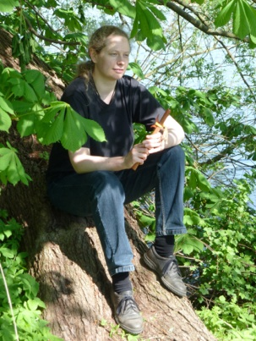

Parvati

Für Parvati ist ihre Beziehung zu Shiva eine rein persönliche Angelegenheit, weshalb fast alles, was sie an Gedichten geschrieben hat nur mir bekannt ist und ich nicht einmal in der Lage bin es hier wieder zu geben. Einige wenige ihrer Gedichte finden sich in den ebooks "Und wieder geht die Sonne auf" und "Blaue Nacht".

Und ich ging fort

Und ich ging fort von Weltenstraßen,
steil und einsam ist mein Pfad.
Oft schaute ich den Abgrund
neben des Bergpfades schmalem Grat.

Und es erklingen Stimmen:
Du ließest uns allein!
Warum bist du gegangen?
Wolltest als wir was Besseres sein?
Hast verlassen unsere Straßen,
vergessen deine Erdenpflicht.
Warum hast du uns vergessen?
Hörst du unsere Stimmen nicht?

Doch ich bin nur vorausgegangen
zu hinterlassen eine Spur.
Fort führt sie von Erdenlüsten,
führt ins Land der Heimat nur.

Und so wandere ich weiter,
umarmend und doch frei.
Dass mein Herz für manche Seele
ein Stückchen Ewigkeit schon sei.

* * *

Frühling

In mein Herz kam ein Frühling,
der niemals mehr vergeht;
Rosen, die nicht welken,
hat Deine liebe Hand gesät.
Keine Tränen der Enttäuschung,
keine Trauer in der Nacht.
Den Nebelschleier zogst Du fort,
zärtlich, still und sacht.

Weit war die Reise in mein Herz,
wo ich Deine Liebe fand;
weit der Weg der Sehnsucht,
der mich führte in Dein Rosenland.
In manches Herz hab ich geschaut,
sah Menschen kommen, Menschen gehen.
Vergänglich war der Erdenkuss,
unverstanden war mein Flehen.

Die Liebe, die ich suchte,
fand ich nicht im Erdenland;
die Saat der Rosen, die ich ersehnte,
liegt allein in Deiner Hand.

In Sonne, Wind und Regen
wachsen Rosen Dir entgegen,
die Du gesät in mir;
alle Rosen meines Herzens,
nun schenke ich sie Dir.

Voll sind meine Hände,
mein Herz so reich und weit!
Mag säen auch in anderen Herzen
die Saat der Ewigkeit.

* * *

Sterne über Dir
Über allen Herzen steht ein Stern,
von Wolken oft verhangen.
Auf all Deinen Wegen
ist er still mit Dir gegangen.
Verborgene Tränen fallen still
hinter dem Schleier dieser Welt.
Zu oft ist es ein fremder Traum,
der ein Herz gefangen hält.
Still gehen sie an unserer Seite,
teilen Glück mit uns und Leid.
Sehnen, warten, lieben,
bis zum Erwachen kommt die Zeit.
Über allen Herzen steht ein Stern,
der in Liebe wacht,
bis der dunkle Schleier fällt
am Ende der langen Nacht.

* * *

Gruß von einem "Altyogi"

Spät in der Nacht ist es. Ich sitze jetzt hier vor dem Rechner, noch immer mit tropischen 30 Grad, und versuche mich an Interessantes aus meinem Leben zu erinnern. Hab es meinem Swami Vayuanada ja vor kurzem in Österreich versprochen, als kleinen Beitrag zu seinem neuen Buch. Gleich zweimal hat er mir das Versprechen abgerungen, da er ja weiß was für ein fauler Sack ich geworden bin. ;-)
Interessantes aus meinem Leben? Stimmt nicht ganz, würde gerne einen Bogen spannen, von den vielen Jahren hier in Südamerika, zu meiner Zeit in Österreich, im Ashram bei Guru Anada und bei Swami Vayuanada. Das einfach deshalb, weil ohne diese Jahre unter der "Fuchtel“ meiner beiden Gurus, mein weiteres Leben bestimmt ganz anders verlaufen wäre.
Abgesehen davon, dass ich hier seit 25 Jahren ein kleines Hotel und eine kleine Farm, besser gesagt einen kleinen Schrebergarten mit 20 ha Land (mehr ist es nicht für hiesige Verhältnisse) betreibe, bin ich ein glücklicher Mensch. Ob das vielleicht auch was damit zu tun hat, dass das Hotel in der Strasse mit dem schönen Namen „Ananda“ (Sanskrit = Glückseligkeit) liegt, zu tun hat? ;-) Ich glaube schon.
Die Zeit im Ashram „Ananda“ in Wien war wahrlich eine glückselige Zeit.
Wie oft dachte ich mir nach den ersten Yogastunden bei Guru Ananda: "Kann es im Himmel denn noch schöner sein?“ Nach vielen katholischen Internatsjahren, mit unbestreitbar großartigen Erziehern, dem starken, allerdings nie wirklich erfüllten, Wunsch nach unmittelbarem Erspüren Gottes, waren diese Erlebnisse tief, voller Freude und Liebe, wie ich es mir vorher nicht schöner vorstellen hätte können. Am Heimweg nach einer solchen Yogastunde (es waren nicht alle so, aber viele). Strassen und Gassen erschienen mir anders, die Menschen, Häuser, der Straßenverkehr, alles, es war einfach schön, strahlte von innen heraus. So als ob es eine andere Welt sei als noch ein paar Stunden davor. In diesen paar Jahren in Wien habe ich erfahren, dass das Allergrößte was wir haben können in unserer Brust zuhause ist. Dass wirkliches Lieben nur aus dem Herzen heraus möglich ist. Erspürt man dies, hat man alles, wenn nicht, ist alles nichts. Da immer wieder einzutauchen hat aber auch was Süchtigmachendes, es lässt einen nicht mehr wirklich los.
Gott sei Dank und herrlich, dass es so ist!
Mich hat diese Zeit auch zu einem freieren Menschen gemacht. Ideologien, Religionen, Weltbilder jeglicher Art haben an Attraktivität verloren. Mich interessiert im Wesentlichen nur, wie man so schön im Ashram sagte, gute Schwingung. Zu Büchern, Menschen, auch Stimmungen in der Natur, welche mir dies vermitteln, zieht es mich hin. Immer wieder.
Das Leben hier auf der südlichen Halbkugel ist, farbenprächtig, intensiver aber auch kurzlebiger, irgendwie oft oberflächlicher, auch ekstatischer, die Sinne berauschender, wohl auch der vielen Sonne wegen. Ob Blumen, Bäume oder auch die Frauen, rasch erblüht hier alles in wunderschönem Glanz und verwelkt auch wieder genau so schnell. Kaum wo in der Welt sah ich dieses „Spiel“ in solcher Intensität. Bei aller Schnelllebigkeit, es hat seinen Reiz und seine Faszination.
Was mir sonst das Leben hier bequem macht ist das große Maas an Freiheit. Auf einer Ranch ist man wie in einer kleinen Privatrepublik: man kann Häuser bauen wie und wo man will, anpflanzen was man will, Tiere halten welche auch immer. Man will (!) Freiheit, die man in Europa so nicht mehr kennt. Staatliche Kontroll- und Überwachungswut ist hier ein Fremdwort. Und so mache ich eigentlich, so unglaublich es auch klingt, die meiste Zeit des Tages das, was mir gerade Spaß macht. Das Hotel „plätschert“, ohne viel Mühe, so ziemlich alleine vor sich hin und die Wochenenden am Land sind mein Highlight. Vor ein paar Monaten haben wir neuen Zugang bekommen, 3 kleine paraguayische Strauße, hier nennt man sie Nandus. Die wachsen prächtig, haben Auslauf ohne Ende und sind fast streichelzahm. Bei jedem Essen mit dabei, leeren sie die Salatschüssel im Eiltempo, so man nicht genügend aufpasst. ;-) Es ist herrlich bei einer Tasse Tee unter einem riesigen Baum zu sitzen, umgeben von Tieren wie Pfaue, Hunde, Schahas, Schafe etc. die neugierig um einen herum kreisen. Da ich mich in Paraguay auch selber fortgepflanzt habe in Form meines Sohnes, der jetzt schon 10 Jahre alt ist, bin ich auch deshalb froh einen Fleck im Grünen zu haben, um ihm so ein bisserl die Verbindung zur Natur zu ermöglichen. Er meckert zwar unüberhörbar herum, wenn es heißt Mangos zu sammeln, Schweine zu füttern oder Schafe zusammentreiben. Aber das macht nichts - ich habe in seinem Alter genau so herumgemeckert. Das ist ein guter Anfang und das ändert sich dann langsam, so hoffe ich.

Es gibt natürlich auch Schattenseiten hier in Südamerika - habe aber irgendwie heute keine Lust darüber zu schreiben. Zum Einen, da man diesbezüglich ja ohnedies kaum etwas ändern kann und zum Anderen fällt mir dazu die Betrachtungsweise Sri Ramakrishnas ein, als er einmal an einem verwesenden Hund vorbei kam. Seine Schüler erregten sich über den stinkenden Kadaver, er meinte aber nur: "Aber sehr schöne Zähne hatte der Hund“.
Die Fähigkeit Leid und Elend nicht zu verdrängen, sondern in Liebe und Wohlwollen zu begegnen, finde ich schön.

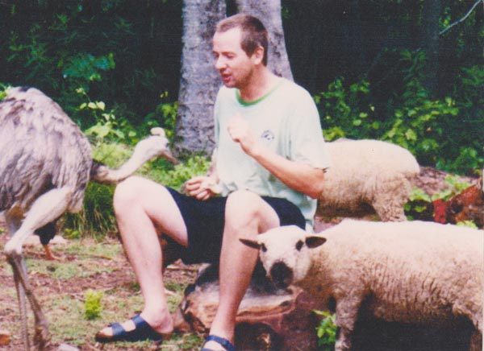

Rechtshinweise

Alfred Ballabene Wien, 2019
Urheber- und Publikationsrechte aller Zeichnungen und Fotos von Alfred Ballabene. Texte von Alfred Ballabene, weiters Texte aus Zuschriften, wobei manche auf Wunsch der Korrespondenzpartner anonym gehalten werden. Literaturstellen sind mit genauem Zitat versehen. Foto vom "Altyogi" genehmigt.
Nach GNU Richtlinien frei gegeben.

Ich bedanke mich für Ihren Besuch

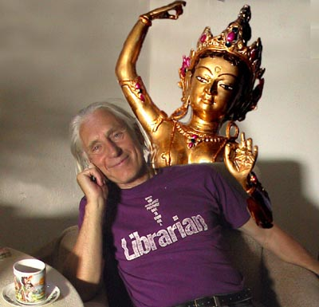

Alfred Ballabene

